Volume 05. Simulation and Sim2Real Transfer

Chapter 10. Case Studies

10.01. Autonomous Driving Simulation
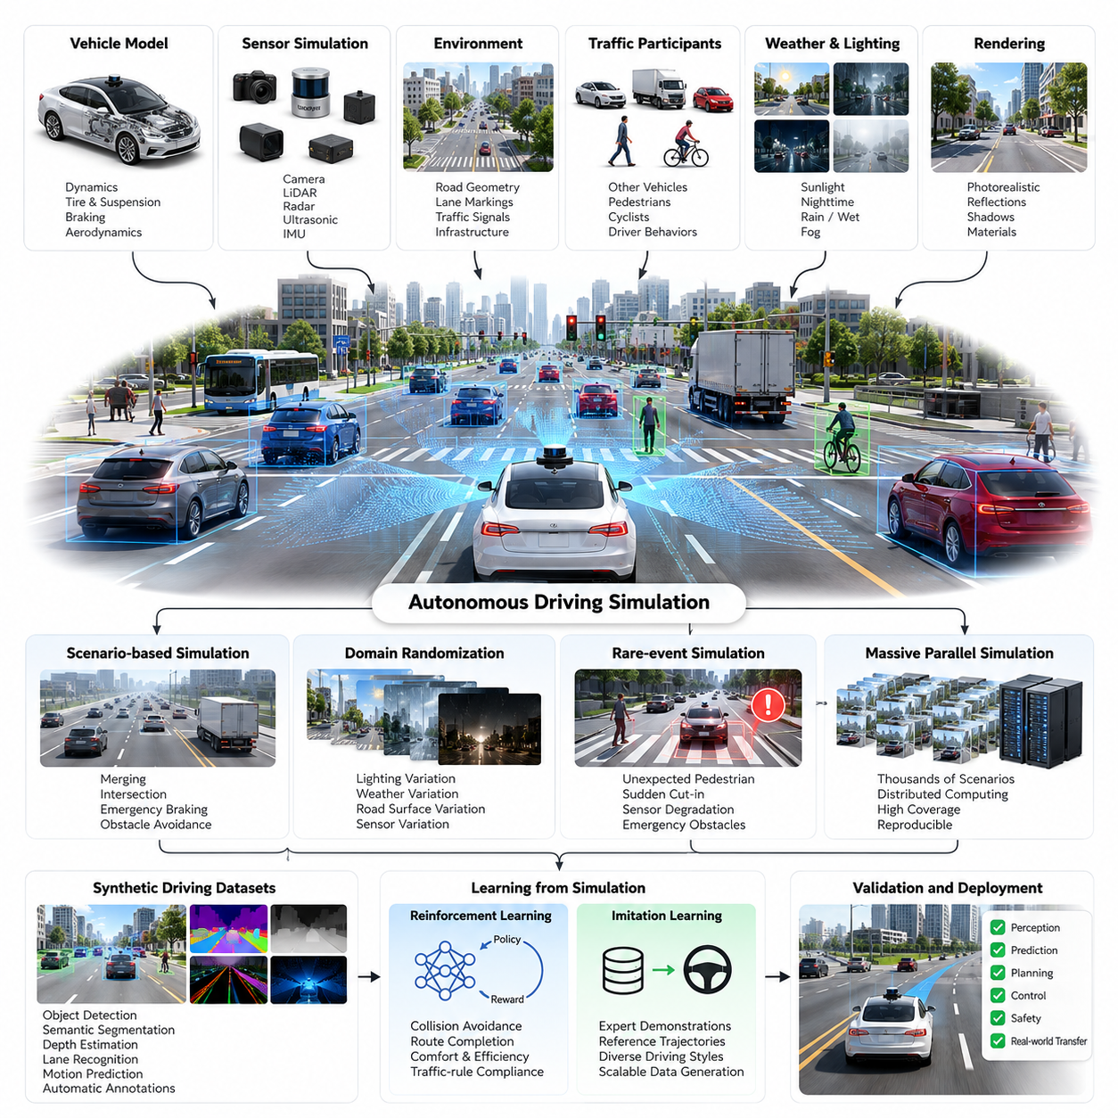
자율주행 시뮬레이션(Autonomous Driving Simulation)은 피지컬 인공지능(Physical AI)의 가장 발전된 응용 분야 중 하나로, 가상 주행 환경(Virtual Driving Environment)에서 인지(Perception), 예측(Prediction), 계획(Planning), 제어(Control), 환경 상호작용(Environmental Interaction)을 통합한다. 이를 통해 자율주행 차량(Autonomous Vehicle)은 실제 도로 이용자를 불필요한 위험에 노출하지 않으면서 다양한 교통 상황을 경험하고, 실제 배치(Physical Deployment) 이전에 체계적인 개발, 시험, 검증을 수행할 수 있다.
포괄적인 자율주행 시뮬레이터(Autonomous Driving Simulator)는 차량, 주변 인프라(Infrastructure), 교통 참여자(Traffic Participants), 도로 상태(Road Conditions), 환경 동역학(Environmental Dynamics)을 표현한다. 시뮬레이션 세계(Simulated World)에는 도로 형상, 교차로, 차선 표시, 교통 신호, 보행자, 자전거 이용자, 다른 차량이 포함된다. 이러한 요소들은 실제 교통 시스템의 복잡성을 재현하는 물리 모델(Physical Model)과 행동 모델(Behavioral Model)을 통해 상호작용한다.
차량 동역학 시뮬레이션(Vehicle Dynamics Simulation)은 현실적인 자율주행 행동을 구현하는 기반이다. 수학적 모델(Mathematical Model)은 종방향 가속(Longitudinal Acceleration), 횡방향 운동(Lateral Motion), 조향 응답(Steering Response), 타이어 마찰(Tire Friction), 서스펜션 동작(Suspension Behavior), 제동 성능(Braking Performance)을 설명한다. 고충실도 모델(High-Fidelity Model)은 하중 이동, 도로 경사, 공기역학적 힘, 타이어 특성 변화까지 고려하여 다양한 운행 조건에서 차량의 응답을 재현한다.
센서 시뮬레이션(Sensor Simulation)은 카메라(Camera), 라이다(LiDAR), 레이더(Radar), 초음파 센서(Ultrasonic Sensor), 관성 측정 장치(Inertial Measurement Unit)에 대응하는 합성 관측 데이터(Synthetic Observations)를 제공한다. 각 센서 모델(Sensor Model)은 측정 원리, 시야각(Field of View), 해상도(Resolution), 샘플링 주파수(Sampling Frequency), 불확실성 특성(Uncertainty Characteristics)을 반영한다. 현실적인 센서 출력은 인지 알고리즘이 실제 차량과 유사한 인터페이스를 통해 가상 환경을 처리하도록 지원한다.
사실적 렌더링(Photorealistic Rendering)은 카메라 기반 자율주행 시스템(Camera-Based Autonomous Driving System)에서 특히 중요하다. 물리 기반 재질(Physically Based Materials), 동적 조명(Dynamic Illumination), 반사(Reflections), 그림자(Shadows), 대기 효과(Atmospheric Effects)는 도로와 주변 객체의 외관에 영향을 준다. 시뮬레이션 장면은 직사광선, 야간 조명, 젖은 노면, 안개, 부분적으로 가려진 교통 표지판과 같은 까다로운 시각적 조건을 재현할 수 있다.
라이다 및 레이더 시뮬레이션(LiDAR and Radar Simulation)에는 일반적인 영상 렌더링(Image Rendering)을 넘어서는 물리 모델이 필요하다. 라이다 모델은 레이저 전파, 표면 반사, 거리 측정, 포인트 클라우드(Point Cloud) 생성을 근사하며, 레이더 모델은 거리, 상대 속도(Relative Velocity), 각도 측정(Angular Measurement)을 표현한다. 센서 잡음(Sensor Noise), 다중 경로 효과(Multipath Effects), 가림 현상(Occlusion), 환경 간섭(Environmental Interference)은 요구되는 시뮬레이션 충실도에 따라 고려되어야 한다.
교통 행동 모델링(Traffic Behavior Modeling)은 자율주행 차량과 주변 도로 이용자 사이의 동적 상호작용(Dynamic Interaction)을 구현한다. 가상 운전자는 서로 다른 가속 성향, 차간 거리, 차선 변경 전략, 교통 신호 반응을 나타낼 수 있다. 보행자와 자전거 이용자에게는 이동 의도(Movement Intention), 횡단 결정(Crossing Decision), 가시성(Visibility), 접근 차량과의 상호작용을 고려하는 별도의 행동 모델이 필요하다.
시나리오 기반 시뮬레이션(Scenario-Based Simulation)은 초기 조건(Initial Conditions), 환경 매개변수(Environmental Parameters), 교통 참여자 행동, 예상 결과(Expected Outcomes)가 정의된 재현 가능한 시험 사례(Test Cases)로 주행 상황을 구성한다. 대표적인 시나리오에는 고속도로 합류, 교차로 통과, 긴급 제동, 보행자 횡단, 장애물 회피가 포함된다. 매개변수화된 시나리오(Parameterized Scenario)는 개별 주행 사례에 의존하지 않고 체계적인 조건 변화를 탐색할 수 있도록 한다.
도메인 무작위화(Domain Randomization)는 조명, 날씨, 노면, 차량 외관, 센서 특성, 교통 행동을 변화시켜 시뮬레이션 주행 경험의 다양성을 확대한다. 무작위화된 조건은 특정 시각적 또는 물리적 구성에 대한 의존성을 줄이고 더욱 강건한 학습(Robust Learning)을 유도한다. 그러나 무작위화 분포(Randomization Distribution)는 물리적으로 비현실적인 상황에서 정책(Policy)이 학습되는 것을 방지하도록 충분한 현실성을 유지해야 한다.
희귀 사건 시뮬레이션(Rare-Event Simulation)은 일반적인 주행에서는 드물게 발생하지만 심각한 안전 문제를 초래할 수 있는 상황을 다룬다. 예를 들어 보행자의 돌발 움직임, 차량의 갑작스러운 끼어들기, 센서 성능 저하, 긴급 장애물 출현 등이 포함된다. 대규모 시나리오 생성(Large-Scale Scenario Generation)은 이러한 사건의 평가를 용이하게 하지만, 시뮬레이션 범위가 모든 잠재적 위험 상황을 검토했다는 의미는 아니다.
대규모 병렬 시뮬레이션(Massive Parallel Simulation)은 분산 컴퓨팅 자원(Distributed Computing Resources)을 활용하여 수천 개의 독립적인 주행 시나리오를 동시에 실행할 수 있도록 한다. 서로 다른 환경에서 인지 모델, 예측 알고리즘, 계획 전략, 제어 정책을 병렬로 평가할 수 있다. 병렬 실행은 시나리오 적용 범위(Scenario Coverage)를 확대하고 데이터 생성을 가속하며, 체계적인 자원 스케줄링(Resource Scheduling)과 재현성 관리(Reproducibility Control)는 소프트웨어 버전 간의 의미 있는 비교를 지원한다.
합성 주행 데이터셋(Synthetic Driving Dataset)은 객체 탐지(Object Detection), 의미론적 분할(Semantic Segmentation), 깊이 추정(Depth Estimation), 차선 인식(Lane Recognition), 움직임 예측(Motion Prediction)을 위한 주석 정보(Annotations)를 자동으로 생성한다. 수작업으로 라벨링한 실제 주행 기록과 달리 시뮬레이션 환경은 정확한 객체 위치, 이동 궤적(Trajectory), 장면 기하 구조(Scene Geometry)를 제공할 수 있다. 이러한 주석 정보는 지도 학습(Supervised Learning), 다중모달 학습(Multimodal Learning), 인지 실패 분석을 지원한다.
강화학습(Reinforcement Learning)은 가상 교통 환경과의 반복적인 상호작용을 통해 자율주행 의사결정 정책(Decision-Making Policy)을 학습할 수 있다. 보상 함수(Reward Function)는 충돌 회피, 경로 완주, 승차감(Passenger Comfort), 교통 법규 준수, 운행 효율성을 반영할 수 있다. 효과적인 학습을 위해서는 목표 간 균형이 중요하며, 잘못 정의된 보상은 안전하지 않은 지름길이나 비현실적인 주행 전략을 유도할 수 있다.
모방학습(Imitation Learning)은 전문가 시연(Expert Demonstrations)이나 참조 궤적(Reference Trajectories)을 활용하여 주행 정책을 학습하는 또 다른 접근 방식이다. 시뮬레이션된 전문가 행동은 차선 유지, 교차로 통과, 장애물 회피에 대한 다양한 학습 사례를 생성할 수 있다. 모방학습과 제어된 시나리오 변화를 결합하면 정책의 강건성(Robustness)을 향상시킬 수 있지만, 가상 전문가와 실제 인간 운전자의 행동 차이는 신중하게 검토해야 한다.
시뮬레이션은 모듈형 자율주행 아키텍처(Modular Autonomous Driving Architecture)와 종단 간 자율주행 아키텍처(End-to-End Autonomous Driving Architecture)의 시험을 모두 지원한다. 모듈형 시스템은 인지, 위치 추정(Localization), 예측, 계획, 제어 구성요소를 개별적으로 평가하며, 종단 간 시스템은 센서 관측에서 주행 행동으로 이어지는 매핑(Mapping)을 학습한다. 두 방식 모두 동일한 조건에서 실패 유형(Failure Modes)을 분석하고 반복 가능한 비교를 수행할 수 있는 제어된 환경의 이점을 활용한다.
폐루프 시뮬레이션(Closed-Loop Simulation)은 자율주행 차량의 행동이 이후의 환경 상태(Environmental State)와 센서 관측에 영향을 미치기 때문에 필수적이다. 기록된 데이터와 예측 결과를 비교하는 개루프 평가(Open-Loop Evaluation)와 달리, 폐루프 시험은 누적 오차(Accumulated Errors), 불안정한 의사결정, 다른 도로 이용자와의 상호작용을 드러낸다. 지속적인 자율주행 성능을 평가하려면 차량 행동과 교통 참여자 사이의 현실적인 피드백(Feedback)이 필요하다.
디지털 트윈(Digital Twin)은 실제 차량, 도로, 운행 환경의 보정된 표현(Calibrated Representation)을 통합하여 자율주행 시뮬레이션을 확장한다. 실제 측정 데이터(Real-World Measurements)는 차량 매개변수, 인프라 형상, 교통 패턴, 환경 조건을 갱신하는 데 활용될 수 있다. 이러한 동기화된 모델(Synchronized Model)은 시나리오 재구성(Scenario Reconstruction), 운행 분석(Operational Analysis), 예측된 주행 행동과 실제 관측 결과 사이의 차이 분석을 지원한다.
시뮬레이션에서 현실로의 전이(Sim2Real Transfer)는 가상 환경이 실제 센싱(Sensing), 동역학(Dynamics), 인간 행동을 완벽하게 재현할 수 없기 때문에 여전히 어려운 과제이다. 카메라 응답, 타이어와 노면의 상호작용, 교통 참여자의 의사결정, 시스템 지연시간(System Latency)의 차이는 실제 배치 성능에 영향을 줄 수 있다. 도메인 적응(Domain Adaptation), 시스템 식별(System Identification), 목표 지향적 실제 환경 검증(Targeted Real-World Validation)은 완전한 시뮬레이션 동등성을 가정하지 않으면서 이러한 차이를 줄이는 데 기여한다.
시뮬레이션 충실도(Simulation Fidelity)는 모든 영역에서 일률적으로 극대화하기보다 공학적 목적(Engineering Objective)에 따라 선택해야 한다. 카메라 인지 평가에는 정밀한 광학 렌더링(Optical Rendering)이 필요할 수 있지만, 초기 경로 계획 실험에는 단순화된 교통 모델로 충분할 수 있다. 평가 대상 기능에 가장 큰 영향을 미치는 물리적·행동적 요소에 모델링 정확도(Modeling Accuracy)를 집중하면 계산 효율성(Computational Efficiency)이 향상된다.
자율주행 평가(Autonomous Driving Evaluation)에는 안전성(Safety), 신뢰성(Reliability), 작업 수행 성능(Task Performance)을 측정할 수 있는 지표가 필요하다. 주요 지표에는 충돌 빈도(Collision Frequency), 최소 이격 거리(Minimum Separation Distance), 교통 법규 위반, 경로 완주율(Route Completion Rate), 개입 빈도(Intervention Frequency), 승차감이 포함된다. 전체 평균 지표가 중요한 운행 조건의 실패를 감출 수 있으므로 시나리오별 결과에는 불확실성 분석(Uncertainty Analysis)과 적용 범위 정보(Coverage Information)를 함께 제시해야 한다.
대표적인 개발 워크플로(Development Workflow)는 차량 및 환경 모델 구축, 센서와 동역학 매개변수 보정(Parameter Calibration), 구조화된 교통 시나리오 생성으로 시작한다. 이후 합성 데이터와 실제 데이터를 활용하여 인지 모델과 주행 정책을 학습하고 폐루프 평가를 수행한다. 확인된 실패는 시나리오 개선, 모델 갱신, 추가 시험으로 연결되며, 이를 통해 반복적인 개발 프로세스(Iterative Development Process)가 구축된다.
안전 검증(Safety Validation)에는 시뮬레이션과 함께 소프트웨어 인 더 루프(Software-in-the-Loop), 하드웨어 인 더 루프(Hardware-in-the-Loop), 시험장 검증(Proving-Ground Testing), 통제된 실제 환경 운행(Controlled Real-World Operation)을 결합해야 한다. 각 단계는 서로 다른 불확실성과 시스템 인터페이스를 검증한다. 시뮬레이션은 반복 가능성과 어려운 상황에 대한 대규모 시험을 제공하지만, 전체 운행 설계 영역(Operational Design Domain)에서 실제 자율주행 시스템의 안전성을 독립적으로 입증할 수는 없다.
자율주행 시뮬레이션의 핵심 교훈은 효과적인 피지컬 인공지능(Physical AI) 개발이 현실적인 물리 모델, 다양한 합성 경험(Synthetic Experiences), 확장 가능한 컴퓨팅(Scalable Computing), 지속적인 실제 환경 피드백(Real-World Feedback)의 통합에 달려 있다는 것이다. 시뮬레이션은 시스템의 약점을 식별하고 일반화 성능(Generalization Performance)을 개선하며, 신뢰할 수 있는 자율 이동성(Autonomous Mobility)을 향한 증거 기반 개발(Evidence-Based Development)을 지원하는 측정 가능한 공학 시스템으로 운영될 때 가장 높은 가치를 제공한다.

10.02. AMR and Outdoor Mobility Sim2Real
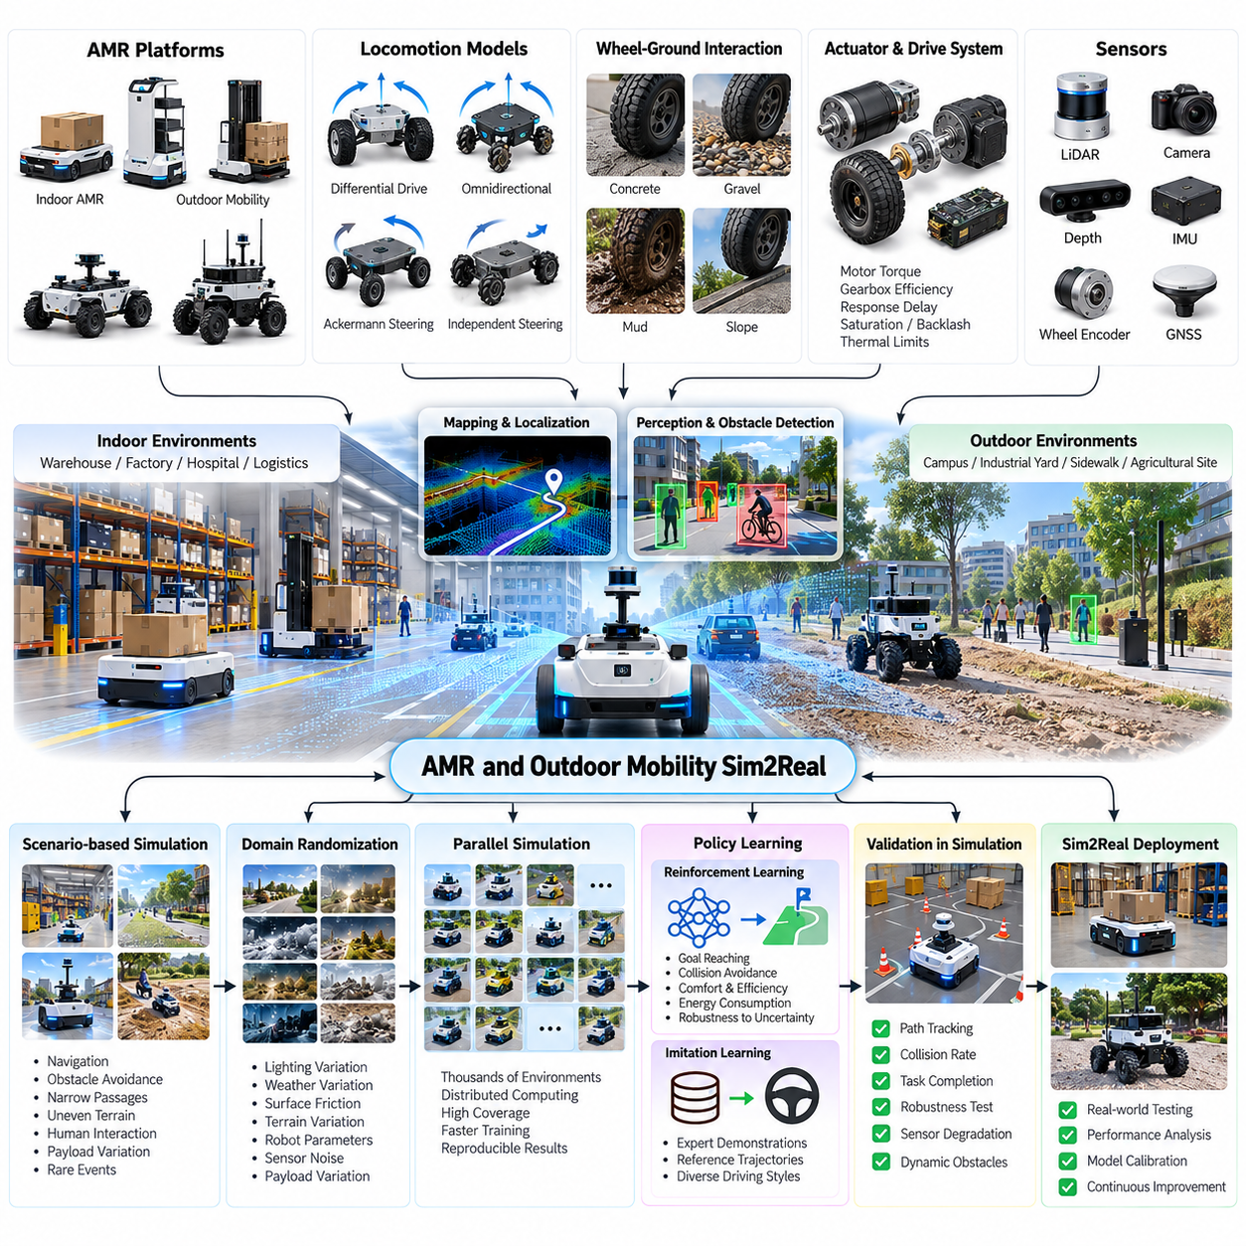
자율이동로봇(Autonomous Mobile Robots, AMRs)과 실외 이동 플랫폼(Outdoor Mobility Platforms)은 물리적 조건, 장애물, 인간 활동이 지속적으로 변화하는 환경에서 주행해야 하므로 시뮬레이션-현실 전이(Sim2Real Transfer)의 중요한 응용 분야이다. 시뮬레이션(Simulation)은 실제 배치 이전에 로봇의 내비게이션(Navigation), 인지(Perception), 제어(Control) 능력을 개발할 수 있도록 하며, 실내외 환경 전반에서 실험 비용을 줄이고 운용 신뢰성(Operational Reliability)을 향상시킨다.
주로 구조화된 도로에서 운행하는 자율주행 차량(Autonomous Vehicles)과 달리, 자율이동로봇(AMR)은 다양한 노면, 좁은 통로, 불규칙한 지형, 예측하기 어려운 장애물을 마주한다. 실내 환경에는 창고, 공장, 병원, 물류 시설이 포함되며, 실외 응용 분야는 캠퍼스, 산업단지, 보도, 농업 현장까지 확장된다. 시뮬레이션은 실제 물리적 환경으로의 의미 있는 전이를 지원하기 위해 이러한 다양한 운용 조건(Operating Conditions)을 표현해야 한다.
대표적인 자율이동로봇 시뮬레이션 환경(AMR Simulation Environment)은 로봇 형상(Robot Geometry), 구동계 동역학(Drivetrain Dynamics), 센서 모델(Sensor Models), 내비게이션 지도(Navigation Maps), 환경 상호작용(Environmental Interactions)을 통합한다. 가상 로봇(Virtual Robot)에는 바퀴 치수, 질량 분포, 액추에이터 특성(Actuator Characteristics), 조향 제약(Steering Constraints), 적재 구성(Payload Configurations)이 포함된다. 이동 성능은 기계적 구조와 제어 동작의 관계에 직접적으로 의존하므로 이러한 특성을 정확하게 표현하는 것이 중요하다.
로봇 이동 모델링(Robot Locomotion Modeling)은 차동 구동(Differential Drive), 전방향 구동(Omnidirectional Drive), 애커먼 조향(Ackermann Steering), 독립 조향 휠 구성(Independently Steered Wheel Configurations)을 고려해야 한다. 각 구동 구조는 서로 다른 회전 특성, 접지력 한계(Traction Limitations), 운동 제약(Motion Constraints)을 가진다. 시뮬레이션은 이러한 구성이 가속 명령, 곡선 궤적, 불균일한 노면, 적재 하중 변화에 어떻게 반응하는지 평가할 수 있는 통제된 환경을 제공한다.
바퀴와 지면의 상호작용(Wheel-Ground Interaction)은 이동로봇에서 시뮬레이션과 현실 간 불일치(Sim2Real Discrepancies)를 발생시키는 주요 원인이다. 마찰계수(Friction Coefficients), 구름저항(Rolling Resistance), 타이어 변형(Tire Deformation), 노면 불규칙성(Surface Irregularities)은 가속, 제동, 궤적 추종(Trajectory Tracking)에 영향을 준다. 실외 환경에서는 자갈, 젖은 포장도로, 진흙, 경사면, 느슨한 토양으로 인해 추가적인 불확실성이 발생한다. 이러한 영향이 중요해지는 조건에서는 단순화된 접촉 모델(Contact Models)이 비현실적인 이동 성능을 나타낼 수 있다.
정확한 액추에이터 시뮬레이션(Actuator Simulation)을 위해서는 모터 토크(Motor Torque), 기어박스 효율(Gearbox Efficiency), 바퀴 관성(Wheel Inertia), 제어기 응답(Controller Response), 통신 지연(Communication Delays)을 모델링해야 한다. 실제 구동 시스템(Drive Systems)에는 포화(Saturation), 백래시(Backlash), 데드존(Dead Zones), 열적 한계(Thermal Limitations), 가용 접지력 변화가 존재한다. 이러한 특성을 반영하면 시뮬레이션 제어기가 이상적인 운동 명령에 의존하지 않고 현실적인 운용 제약을 경험할 수 있다.
센서 시뮬레이션(Sensor Simulation)은 라이다(LiDAR), RGB 카메라(RGB Cameras), 깊이 카메라(Depth Cameras), 휠 엔코더(Wheel Encoders), 관성 측정 장치(Inertial Measurement Units), 위치 측정 시스템(Positioning Systems)으로부터 합성 관측 데이터(Synthetic Observations)를 제공한다. 실내 자율이동로봇은 라이다 기반 위치 추정과 장애물 탐지에 주로 의존하며, 실외 플랫폼은 카메라, 위성항법시스템(GNSS), 관성 측정 장치(IMU), 라이다를 결합할 수 있다. 센서 모델은 측정 잡음, 시야각 제한, 보정 오차, 환경 간섭을 재현해야 한다.
위치 추정(Localization)과 지도 작성(Mapping)은 자율이동로봇 내비게이션의 핵심 구성요소이다. 시뮬레이션 환경은 동시적 위치 추정 및 지도 작성(Simultaneous Localization and Mapping, SLAM), 지도 정합(Map Matching), 시각 주행거리 측정(Visual Odometry), 센서 융합(Sensor Fusion) 알고리즘의 평가를 지원한다. 통제된 실험에서는 지도 부정확성, 동적 장애물(Dynamic Obstacles), 센서 성능 저하를 도입하여 안전한 주행에 필요한 위치 추정 정확도가 유지되는지 확인할 수 있다.
내비게이션 시뮬레이션(Navigation Simulation)은 전역 경로 계획(Global Path Planning), 지역 궤적 생성(Local Trajectory Generation), 장애물 회피(Obstacle Avoidance), 운동 제어(Motion Control)를 통합한다. 전역 계획기(Global Planner)는 알려진 환경이나 부분적으로 알려진 환경에서 실행 가능한 경로를 탐색하며, 지역 계획기(Local Planner)는 주변 장애물과 변화하는 조건에 대응한다. 폐루프 시뮬레이션(Closed-Loop Simulation)은 차량 관성, 조향 한계, 센서 지연을 고려했을 때 계획된 주행이 동역학적으로 실행 가능한지 확인한다.
실외 이동성(Outdoor Mobility)은 추가적인 경로 계획 요구사항으로 지형 주행 가능성(Terrain Traversability)을 도입한다. 기하학적으로 장애물이 없는 경로라도 급경사, 낮은 접지력, 지면 변형, 부족한 최저지상고(Ground Clearance)로 인해 안전하지 않을 수 있다. 지형 인식 시뮬레이션(Terrain-Aware Simulation)은 고도, 거칠기, 마찰, 차량 안정성을 평가하여 단순히 충돌이 없는 경로와 물리적으로 주행 가능한 경로를 구분한다.
도메인 무작위화(Domain Randomization)는 시뮬레이션 과정에서 로봇 매개변수와 환경 조건을 변화시켜 이동 성능의 강건성(Mobility Robustness)을 향상시킨다. 바퀴 마찰, 적재 질량, 모터 응답, 센서 잡음, 장애물 배치, 지형 특성을 정의된 확률 분포(Probability Distributions)에서 샘플링할 수 있다. 이러한 접근 방식은 내비게이션 정책(Navigation Policies)을 불확실성에 노출시키고 단일한 이상적 로봇이나 운용 환경에 대한 의존성을 줄인다.
적재 하중 변화(Payload Variation)는 운반 하중에 따라 시스템 전체 질량, 무게중심(Center of Gravity), 제동 거리(Braking Distance), 회전 응답(Turning Response)이 달라지는 산업용 자율이동로봇에서 특히 중요하다. 시뮬레이션은 무부하, 부분 적재, 최대 적재 조건을 평가할 수 있다. 고하중 플랫폼(Heavy-Duty Platforms)의 경우 접지력, 안정성, 액추에이터 요구사항을 이해하기 위해 현실적인 하중 분포(Load Distribution)와 바퀴 접촉력(Wheel Contact Forces)을 모델링해야 한다.
대규모 병렬 시뮬레이션(Massive Parallel Simulation)은 다수의 자율이동로봇 인스턴스(AMR Instances)가 내비게이션 동작을 동시에 학습하고 평가할 수 있도록 한다. 각 환경에는 서로 다른 배치 구조, 장애물, 지형 특성, 로봇 매개변수가 포함될 수 있다. 병렬 실행(Parallel Execution)은 강화학습(Reinforcement Learning)과 시나리오 시험(Scenario Testing)을 가속하지만, 수치적 안정성(Numerical Stability), 계산 처리량(Computational Throughput), 재현성(Reproducibility)을 신중하게 관리해야 한다.
강화학습(Reinforcement Learning)은 시뮬레이션된 장애물 및 목적지와의 반복적인 상호작용을 통해 복잡한 환경에서 주행하는 자율이동로봇 정책(AMR Policies)을 학습할 수 있다. 보상 함수(Reward Functions)는 목표 지점으로의 진행, 충돌 회피, 에너지 효율(Energy Efficiency), 부드러운 움직임(Smooth Motion)을 결합할 수 있다. 그러나 보상 설계(Reward Design)는 안전하지 않은 지름길, 과도한 가속, 시뮬레이션 환경의 약점을 악용하는 행동을 억제해야 한다.
모방학습(Imitation Learning)은 기존 내비게이션 알고리즘이나 인간 원격조작(Human Teleoperation)을 통해 생성된 전문가 궤적(Expert Trajectories)을 활용하는 대안적인 접근 방식이다. 이러한 시연 데이터(Demonstrations)는 장애물 회피, 복도 주행, 도킹(Docking), 경로 추종(Route Following) 행동을 학습시키는 데 활용될 수 있다. 모방학습과 강화학습을 결합하면 기존 내비게이션 방식에서 도출된 제약을 유지하면서 학습 효율성을 향상시킬 수 있다.
합성 데이터 생성(Synthetic Data Generation)은 라벨이 부여된 영상, 깊이 지도(Depth Maps), 라이다 포인트 클라우드(LiDAR Point Clouds), 장애물 궤적(Obstacle Trajectories)을 생성하여 인지 학습(Perception Training)을 지원한다. 시뮬레이션된 창고와 실외 환경은 다양한 객체 구성, 조명 조건, 환경 외관을 제공할 수 있다. 자동 주석 생성(Automatic Annotation)은 수작업 라벨링 부담을 줄이고 통제된 조건에서 인지 성능을 체계적으로 평가하도록 지원한다.
디지털 트윈(Digital Twins)은 실제 배치된 로봇과 운용 환경의 보정된 표현(Calibrated Representations)을 유지함으로써 자율이동로봇 시뮬레이션을 확장한다. 실제 원격 측정 데이터(Real-World Telemetry)는 로봇 상태, 배터리 상태, 적재 정보, 환경 지도를 갱신할 수 있다. 이러한 모델은 임무 사전 검증(Mission Rehearsal), 경로 최적화(Route Optimization), 고장 재구성(Failure Reconstruction), 실제 시설에 운용 변경사항을 적용하기 전 평가를 가능하게 한다.
실용적인 시뮬레이션-현실 전이 워크플로(Sim2Real Workflow)는 측정된 하드웨어 특성을 활용한 로봇 모델링(Robot Modeling)과 시스템 식별(System Identification)에서 시작한다. 시뮬레이터는 가속, 제동, 회전, 궤적 추종에 관한 실제 운동 시험(Real Motion Tests)을 기준으로 보정된다. 시뮬레이션 결과와 측정된 동작 사이의 차이는 매개변수 조정(Parameter Adjustment)의 근거가 되며, 이를 통해 가상 모델이 실제 플랫폼의 주요 물리적 특성을 재현하도록 한다.
제어기 전이(Controller Transfer)를 위해서는 시뮬레이션 로봇과 실제 로봇 사이에 일관된 인터페이스(Consistent Interfaces)가 필요하다. 내비게이션 소프트웨어는 두 환경에서 유사한 센서 메시지를 수신하고 동등한 속도, 조향, 토크 명령을 출력해야 한다. ROS 2와 같은 미들웨어 아키텍처(Middleware Architecture)는 이러한 일관성을 지원하며, 하드웨어 추상화 계층(Hardware Abstraction Layers)은 내비게이션 알고리즘을 장치별 통신 및 액추에이터 구현으로부터 분리한다.
시뮬레이션-현실 격차 분석(Sim2Real Gap Analysis)은 측정 가능한 지표를 활용하여 가상 환경과 실제 환경의 성능을 비교한다. 위치 오차(Position Error), 방향각 오차(Heading Error), 경로 추종 정확도(Path-Tracking Accuracy), 정지 거리(Stopping Distance), 바퀴 미끄러짐(Wheel Slip), 장애물 이격 거리(Obstacle Clearance), 임무 완수율(Mission Completion Rate)은 유용한 평가 기준이다. 평탄한 바닥에서 우수한 성능을 보이는 제어기가 경사로나 불규칙한 실외 지형에서는 실패할 수 있으므로 운용 조건별 차이를 분석해야 한다.
안전 검증(Safety Validation)에는 비상 정지(Emergency Stopping), 장애물 탐지 실패(Obstacle Detection Failures), 위치 추정 불확실성(Localization Uncertainty), 액추에이터 고장(Actuator Faults), 통신 중단(Communication Interruptions)이 포함되어야 한다. 시뮬레이션된 고장 주입(Fault Injection)은 실제 시험 이전에 위험한 행동을 발견하도록 지원하며, 하드웨어 인 더 루프 평가(Hardware-in-the-Loop Evaluation)는 실제 제어기 및 장치와의 상호작용을 검토한다. 시뮬레이션은 모든 환경적 위험을 재현할 수 없으므로 실제 환경 안전 검증(Real-World Safety Verification)은 여전히 필수적이다.
대표적인 실외 자율이동로봇 사례 연구(Outdoor AMR Case Study)는 시뮬레이션된 산업단지(Industrial Campus)에서 개발한 내비게이션 제어기(Navigation Controller)를 실제 이동 플랫폼(Physical Mobility Platform)으로 전이하는 과정이다. 가상 환경은 도로, 보도, 경사로, 교차로, 이동 장애물을 재현한다. 차량 동역학과 센서를 보정한 후 제어기는 무작위화된 조건에서 평가되며, 이후 통제된 실외 시험(Controlled Outdoor Trials)과 운용 검증(Operational Validation)으로 단계적으로 진행된다.
자율이동로봇과 실외 이동성의 시뮬레이션-현실 전이 개발에서 얻을 수 있는 핵심 교훈은 성공적인 전이가 내비게이션과 제어에 직접적인 영향을 미치는 물리적 요소를 정확하게 일치시키는 데 달려 있다는 것이다. 정확한 구동계 모델(Drivetrain Models), 현실적인 센서 동작(Sensor Behavior), 지형 상호작용(Terrain Interaction), 도메인 무작위화(Domain Randomization), 체계적인 검증(Systematic Validation)은 통합된 공학 프로세스를 형성한다. 시뮬레이션의 한계를 실제 로봇 성능과 지속적으로 비교하고 측정할 때 시뮬레이션은 신뢰할 수 있는 개발 도구로 발전한다.

10.03. Mobile Manipulator Sim2Real
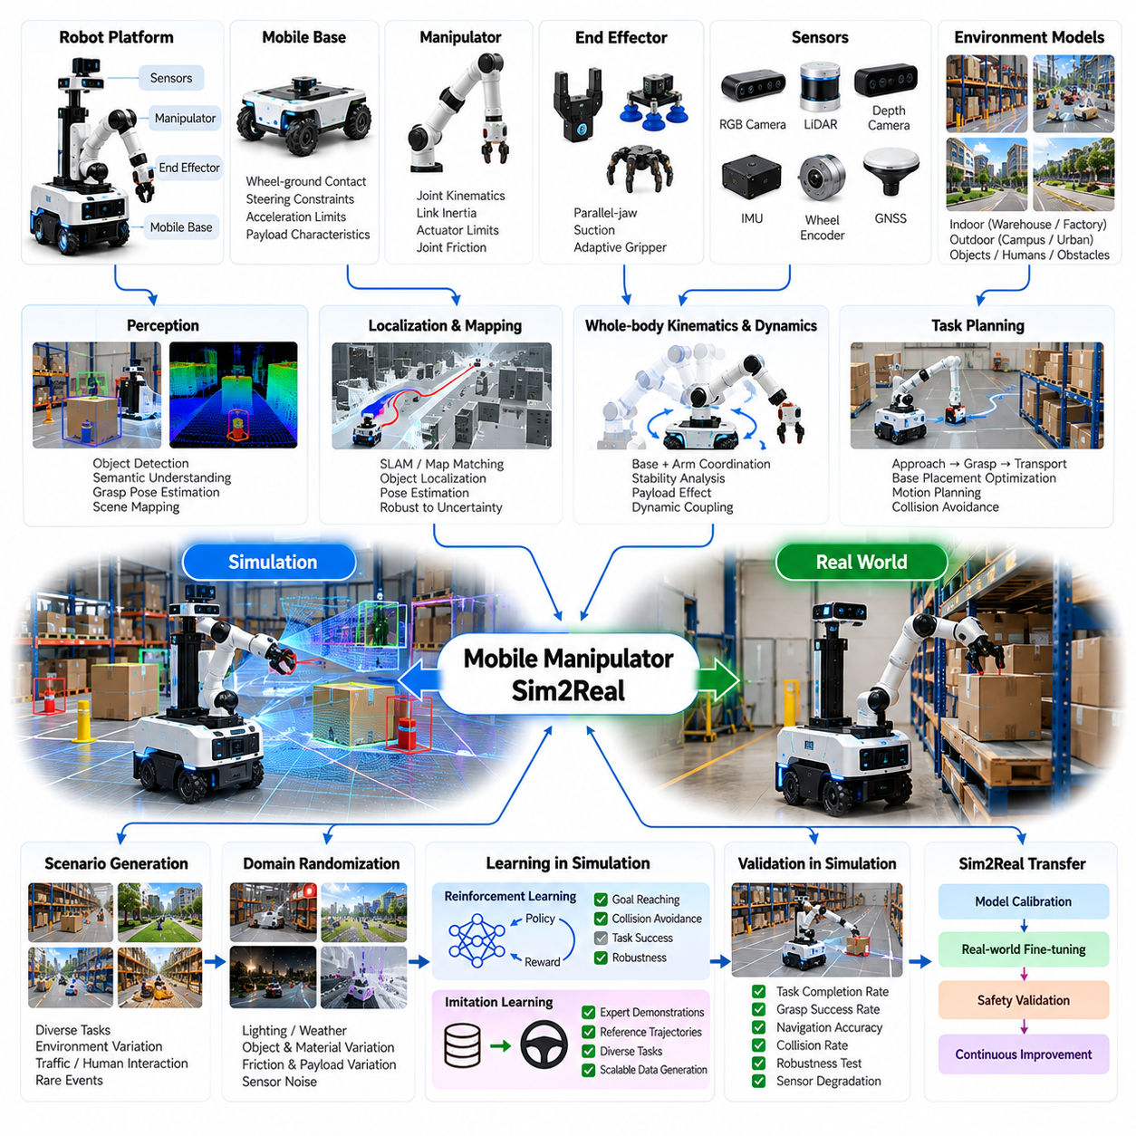
모바일 매니퓰레이터의 시뮬레이션-현실 전이(Mobile Manipulator Sim2Real Transfer)는 자율 내비게이션(Autonomous Navigation), 로봇 조작(Robotic Manipulation), 인지(Perception), 협조 제어(Coordinated Control)를 하나의 체화된 시스템(Embodied System)에 통합하기 때문에 피지컬 인공지능(Physical AI)의 주요 과제이다. 고정형 매니퓰레이터(Stationary Manipulator)와 달리 모바일 매니퓰레이터는 이동 베이스의 위치 변화, 환경 불확실성, 이동과 조작 사이의 상호작용을 고려해야 한다. 시뮬레이션(Simulation)은 이러한 통합 능력을 개발하기 위한 통제된 기반을 제공한다.
모바일 매니퓰레이터(Mobile Manipulator)는 일반적으로 이동 베이스(Mobile Base), 로봇 팔(Robotic Arm), 말단효과기(End Effector), 센서(Sensors), 통합 제어 아키텍처(Integrated Control Architecture)로 구성된다. 이동 베이스는 공간적 이동성(Spatial Mobility)을 제공하며, 매니퓰레이터는 파지(Grasping), 위치 결정(Positioning), 조립(Assembly), 객체 취급(Object Handling) 작업을 수행한다. 베이스의 움직임은 매니퓰레이터의 작업공간(Workspace), 안정성(Stability), 작업 수행 정확도에 직접적인 영향을 미치므로 하위 시스템 간 협조가 필수적이다.
시뮬레이션 모델(Simulation Models)은 이동 플랫폼 동역학(Mobile Platform Dynamics)과 다관절 매니퓰레이터 동작(Articulated Manipulator Behavior)을 모두 표현해야 한다. 이동 베이스에는 정확한 바퀴-지면 접촉(Wheel-Ground Contact), 조향 제약(Steering Constraints), 가속 한계(Acceleration Limits), 적재 하중 특성(Payload Characteristics)이 필요하다. 매니퓰레이터에는 관절 운동학(Joint Kinematics), 링크 관성(Link Inertia), 액추에이터 토크 한계(Actuator Torque Limits), 관절 마찰 모델(Joint Friction Models)이 필요하다. 이러한 요소를 결합하면 변화하는 구성과 하중 조건에서 전체 로봇의 현실적인 평가가 가능하다.
전신 운동학(Whole-Body Kinematics)은 이동 베이스의 움직임과 매니퓰레이터 관절 운동 사이의 관계를 설명한다. 로봇 구성(Robot Configuration)은 베이스 위치, 방향, 로봇 팔 관절 상태를 포함하며, 이를 통해 통합 구성 공간(Combined Configuration Space)이 형성된다. 경로 계획 알고리즘(Planning Algorithms)은 관절 한계, 충돌 제약, 환경 장애물을 준수하면서 이 공간에서 실행 가능한 움직임을 결정해야 한다. 시뮬레이션은 이러한 협조 움직임을 체계적으로 평가할 수 있도록 한다.
전신 동역학(Whole-Body Dynamics)은 매니퓰레이터가 무거운 객체를 운반하거나 팔을 길게 뻗은 상태에서 작업할 때 특히 중요하다. 로봇 팔의 가속은 반작용력(Reaction Forces)을 발생시켜 이동 베이스의 안정성과 바퀴 하중(Wheel Loading)에 영향을 준다. 적재물 위치는 통합 무게중심(Combined Center of Mass)을 변화시키고 전복 위험(Tipping Risk)을 증가시킬 수 있다. 고충실도 시뮬레이션(High-Fidelity Simulation)은 조작 성능이 운동학적 도달 가능성(Kinematic Reachability)이 아닌 물리적 안정성에 의해 제한되는 구성을 식별하도록 지원한다.
인지 시뮬레이션(Perception Simulation)은 모바일 조작 작업을 위해 합성 RGB 영상(Synthetic RGB Images), 깊이 측정값(Depth Measurements), 라이다 관측값(LiDAR Observations), 객체 자세 정보(Object Pose Information)를 제공한다. 이러한 센서 데이터는 객체 탐지(Object Detection), 의미론적 이해(Semantic Understanding), 파지 자세 추정(Grasp Pose Estimation), 환경 지도 작성(Environmental Mapping)을 지원한다. 현실적인 센서 모델링은 가림 현상(Occlusion), 반사 표면(Reflective Surfaces), 보정 불확실성(Calibration Uncertainty), 이동 플랫폼의 움직임으로 인한 시점 변화를 고려해야 한다.
위치 추정(Localization)과 지도 작성(Mapping)은 협조 내비게이션 및 조작(Coordinated Navigation and Manipulation)을 위한 공간적 기반을 제공한다. 로봇은 환경에 대한 자신의 위치를 추정하면서 객체와 목표 작업공간(Target Workspaces)을 식별해야 한다. 베이스 위치 추정 오차는 특히 정밀한 정렬이 필요한 조작 작업에서 말단효과기 위치 오차로 전파된다. 시뮬레이션은 통제된 위치 추정 교란(Localization Disturbances)을 도입하여 누적된 공간적 불확실성(Spatial Uncertainty)에 대한 강건성(Robustness)을 평가할 수 있다.
작업 계획(Task Planning)은 내비게이션 목표와 조작 요구사항을 통합한다. 모바일 매니퓰레이터는 작업대(Workstation)에 접근하고, 이동 베이스의 위치를 조정하고, 객체를 식별하고, 파지를 수행한 후 객체를 다른 위치로 운반해야 할 수 있다. 각 단계는 이후 행동에 영향을 미치므로 작업 순서 결정(Task Sequencing)과 공간적 협조(Spatial Coordination)가 필수적이다. 시뮬레이션은 개별 동작 기본 요소(Motion Primitives)가 아닌 전체 작업 순서(Complete Task Sequences)를 시험할 수 있도록 지원한다.
베이스 배치 최적화(Base Placement Optimization)는 조작 실행 가능성(Manipulation Feasibility)을 극대화하기 위해 이동 플랫폼이 정지해야 하는 위치를 결정한다. 기하학적으로 도달 가능한 목표라도 불리한 관절 구성, 낮은 가시성(Visibility), 불안정한 로봇 팔 확장이 필요할 수 있다. 시뮬레이션은 도달 가능성(Reachability), 조작성(Manipulability), 충돌 여유 거리(Collision Clearance), 안정성 기준(Stability Criteria)을 활용하여 후보 베이스 자세를 평가할 수 있다. 이를 통해 실제 운용 중 파지 실패와 불필요한 재배치를 줄일 수 있다.
운동 계획(Motion Planning)은 이동 베이스 궤적(Mobile Base Trajectories)과 매니퓰레이터 움직임을 협조시켜야 한다. 순차적 전략(Sequential Strategies)은 먼저 베이스를 이동한 후 조작을 수행하며, 동시적 전략(Simultaneous Strategies)은 두 하위 시스템의 협조 움직임을 허용한다. 동시 운용은 효율성을 높일 수 있지만 추가적인 동역학적 결합(Dynamic Coupling)과 충돌 위험(Collision Risks)을 발생시킨다. 시뮬레이션은 다양한 환경 및 작업 제약에서 이러한 전략을 비교할 수 있도록 한다.
접촉 중심 조작(Contact-Rich Manipulation)은 파지, 밀기(Pushing), 삽입(Insertion), 객체 배치(Object Placement)가 복잡한 물리적 상호작용에 의존하기 때문에 상당한 시뮬레이션-현실 전이 과제를 발생시킨다. 접촉력(Contact Forces)은 마찰(Friction), 유연성(Compliance), 표면 형상(Surface Geometry), 액추에이터 동작의 영향을 받는다. 작은 모델링 오차도 시뮬레이션과 실제 조작 결과 사이에 큰 차이를 발생시킬 수 있다. 따라서 정밀한 힘 제어(Force Control)가 필요한 작업에는 정확한 접촉 모델(Contact Models)이 필수적이다.
그리퍼 시뮬레이션(Gripper Simulation)은 손가락 형상(Finger Geometry), 접촉 표면(Contact Surfaces), 파지력(Grasp Forces), 객체 특성(Object Properties)을 표현해야 한다. 평행 조 그리퍼(Parallel-Jaw Grippers), 흡착 장치(Suction Devices), 적응형 말단효과기(Adaptive End Effectors)는 서로 다른 물리적 제약과 실패 유형(Failure Modes)을 가진다. 시뮬레이션은 객체 질량, 형상, 표면 마찰, 위치 불확실성의 변화에 따른 파지 안정성(Grasp Stability)을 평가할 수 있다. 이러한 평가는 하드웨어 실험 이전에 강건한 파지 전략을 식별하는 데 도움이 된다.
도메인 무작위화(Domain Randomization)는 시뮬레이션 에피소드(Simulation Episodes)마다 물리적·시각적 특성을 변화시켜 전이 강건성(Transfer Robustness)을 향상시킨다. 관련 매개변수에는 객체 형상, 재질 외관(Material Appearance), 마찰, 적재 질량, 관절 감쇠(Joint Damping), 센서 잡음(Sensor Noise), 베이스 위치 추정 오차가 포함된다. 이러한 다양한 조건에서 학습하면 이상적인 환경에 대한 의존성이 감소하고 실제 조작 환경의 불확실성을 견딜 수 있는 정책(Policies)을 개발하도록 유도한다.
강화학습(Reinforcement Learning)은 반복적인 시뮬레이션 상호작용을 통해 협조 내비게이션 및 조작 정책(Coordinated Navigation and Manipulation Policies)을 개발할 수 있다. 보상 함수(Reward Functions)는 작업 완료(Task Completion), 파지 성공(Grasp Success), 충돌 회피(Collision Avoidance), 에너지 소비(Energy Consumption), 실행 시간(Execution Time)을 고려할 수 있다. 그러나 보상 설계(Reward Design)는 불안정한 로봇 팔 움직임, 과도한 접촉력, 안전하지 않은 베이스 배치를 방지해야 한다. 안전 제약(Safety Constraints)은 학습된 보상 최적화에만 의존하지 않고 명시적으로 유지되어야 한다.
모방학습(Imitation Learning)은 원격조작(Teleoperation), 운동 계획(Motion Planning), 인간 지도 조작(Human-Guided Manipulation)에서 얻은 전문가 시연(Expert Demonstrations)을 활용하는 보완적 접근 방식이다. 시연 데이터는 접근 궤적(Approach Trajectories), 파지 실행(Grasp Execution), 객체 운반(Object Transport), 배치(Placement)에 대한 구조화된 사례를 제공한다. 시뮬레이션은 통제된 환경 변화를 통해 이러한 사례를 확장하여 모든 작업 구성을 실제로 시연하지 않고도 정책 학습(Policy Learning)을 지원할 수 있다.
대규모 병렬 시뮬레이션(Massive Parallel Simulation)은 다수의 로봇-작업 조합(Robot-Task Combinations)을 동시에 실행하여 모바일 조작 학습(Mobile Manipulation Training)을 가속한다. 서로 다른 환경에서는 객체 위치, 작업대 배치(Workstation Layouts), 적재 하중, 로봇 구성을 변화시킬 수 있다. 병렬 학습(Parallel Training)은 경험 수집(Experience Collection)을 개선하고 정책 일반화(Policy Generalization)를 체계적으로 평가하도록 지원한다. 계산 효율성(Computational Efficiency)은 강체 동역학(Rigid-Body Dynamics), 접촉 해석(Contact Resolution), 렌더링 충실도(Rendering Fidelity), 가용 하드웨어 자원의 균형에 따라 결정된다.
합성 데이터 생성(Synthetic Data Generation)은 객체 인식(Object Recognition), 자세 추정(Pose Estimation), 파지 탐지(Grasp Detection), 조작 계획(Manipulation Planning)을 위한 라벨이 부여된 관측 데이터를 제공한다. 시뮬레이션 환경은 분할 마스크(Segmentation Masks), 깊이 지도(Depth Maps), 객체 자세(Object Poses), 접촉 정보(Contact Information)를 자동으로 생성할 수 있다. 이러한 주석 정보(Annotations)는 수작업 라벨링 요구사항을 줄이고 어려운 구성에 대한 목표 지향적 학습(Targeted Training)을 가능하게 한다. 합성 데이터셋(Synthetic Datasets)은 대표적인 실제 관측 데이터와 결합할 때 더욱 효과적이다.
디지털 트윈(Digital Twins)은 모바일 매니퓰레이터와 운용 환경에 대한 지속적으로 갱신되는 표현을 제공한다. 실제 원격 측정 데이터(Real Telemetry)는 관절 상태(Joint States), 베이스 위치(Base Positions), 적재 조건(Payload Conditions), 작업 진행 상태(Task Progress)를 가상 시스템과 동기화할 수 있다. 이는 운용 모니터링(Operational Monitoring), 고장 재현(Failure Replay), 유지보수 분석(Maintenance Analysis), 새로운 작업 전략 평가를 지원한다. 디지털 트윈은 예측된 로봇 동작과 실제 관측된 동작 사이의 차이를 식별하는 데에도 도움이 된다.
실용적인 시뮬레이션-현실 전이 워크플로(Sim2Real Workflow)는 기계적 모델링(Mechanical Modeling), 액추에이터 특성 분석(Actuator Characterization), 센서 보정(Sensor Calibration)으로 시작한다. 이동 베이스와 매니퓰레이터는 초기에는 별도의 운동 실험(Motion Experiments)을 통해 검증한 후 통합된 전신 동작(Whole-Body Behavior)을 평가한다. 시스템 식별(System Identification)은 측정된 하드웨어 응답을 활용하여 마찰, 관성, 지연시간(Latency), 제어 매개변수를 조정한다. 이러한 단계적 프로세스는 복잡한 조작 정책을 전이하기 전에 불확실성을 줄인다.
제어기 전이(Controller Transfer)를 위해서는 시뮬레이션 시스템과 실제 시스템 사이에 일관된 명령 인터페이스(Command Interfaces)와 관측 데이터 형식(Observation Formats)이 필요하다. 내비게이션 제어기(Navigation Controllers), 로봇 팔 제어기(Arm Controllers), 작업 계획기(Task Planners)는 호환 가능한 미들웨어(Middleware)와 하드웨어 추상화 계층(Hardware Abstraction Layers)을 통해 작동해야 한다. ROS 2 및 관련 로봇 프레임워크(Robotics Frameworks)는 모듈형 통합(Modular Integration)을 지원할 수 있지만, 실제 운용 조건에서 타이밍(Timing), 동기화(Synchronization), 통신 동작(Communication Behavior)을 검증해야 한다.
시뮬레이션-현실 격차 분석(Sim2Real Gap Analysis)은 내비게이션 오차(Navigation Error), 말단효과기 위치 정확도(End-Effector Positioning Accuracy), 파지 성공률(Grasp Success Rate), 접촉력 편차(Contact Force Deviation), 작업 완료 시간(Task Completion Time)을 활용하여 시뮬레이션과 실제 성능을 비교한다. 추가 지표에는 베이스 안정성(Base Stability), 바퀴 미끄러짐(Wheel Slip), 액추에이터 포화(Actuator Saturation), 복구 빈도(Recovery Frequency)가 포함된다. 다양한 적재 하중과 작업공간에서 이러한 지표를 평가하면 전이 실패의 원인이 인지, 동역학, 계획, 제어 중 어디에서 발생하는지 파악할 수 있다.
안전 검증(Safety Validation)은 충돌(Collisions), 예상하지 못한 접촉력(Unexpected Contact Forces), 불안정한 적재물 취급(Unstable Payload Handling), 위치 추정 실패(Localization Failures), 비상 정지 동작(Emergency Stopping Behavior)을 고려해야 한다. 모바일 매니퓰레이터는 특히 사람과 장비 주변에서 베이스와 로봇 팔이 동시에 움직이면서 발생하는 위험을 수반한다. 시뮬레이션은 고장 주입(Fault Injection)과 위험 시나리오 시험(Hazardous Scenario Testing)을 지원하며, 하드웨어 인 더 루프(Hardware-in-the-Loop) 및 통제된 실제 시험(Controlled Physical Trials)은 추가적인 검증을 제공한다.
대표적인 산업 사례(Industrial Case)는 모바일 매니퓰레이터가 작업대 사이에서 부품을 운반하고 자동 적재 작업(Automated Loading Operations)을 수행하는 것이다. 로봇은 공장 내부를 주행하고, 이동 베이스를 기계에 정렬하고, 목표 부품을 식별한 후 제어된 파지와 배치를 수행한다. 시뮬레이션은 실제 배치 이전에 접근 위치(Approach Positions), 협조 궤적(Coordinated Trajectories), 복구 동작(Recovery Behavior)을 최적화하도록 지원한다.
모바일 매니퓰레이터의 시뮬레이션-현실 전이 개발에서 얻을 수 있는 핵심 교훈은 내비게이션과 조작을 완전히 독립적인 능력으로 취급할 수 없다는 것이다. 물리적 결합(Physical Coupling), 인지 불확실성(Perception Uncertainty), 접촉 동역학(Contact Dynamics), 작업 수준 협조(Task-Level Coordination)가 전체 시스템 성능을 결정한다. 신뢰할 수 있는 전이(Reliable Transfer)를 위해서는 보정된 시뮬레이션(Calibrated Simulation), 다양화된 학습(Diversified Training), 통합 제어(Integrated Control), 개발 생명주기(Development Lifecycle) 전반에 걸친 지속적인 실제 환경 검증(Real-World Validation)이 필요하다.

10.04. Manipulation and Grasping Sim2Real
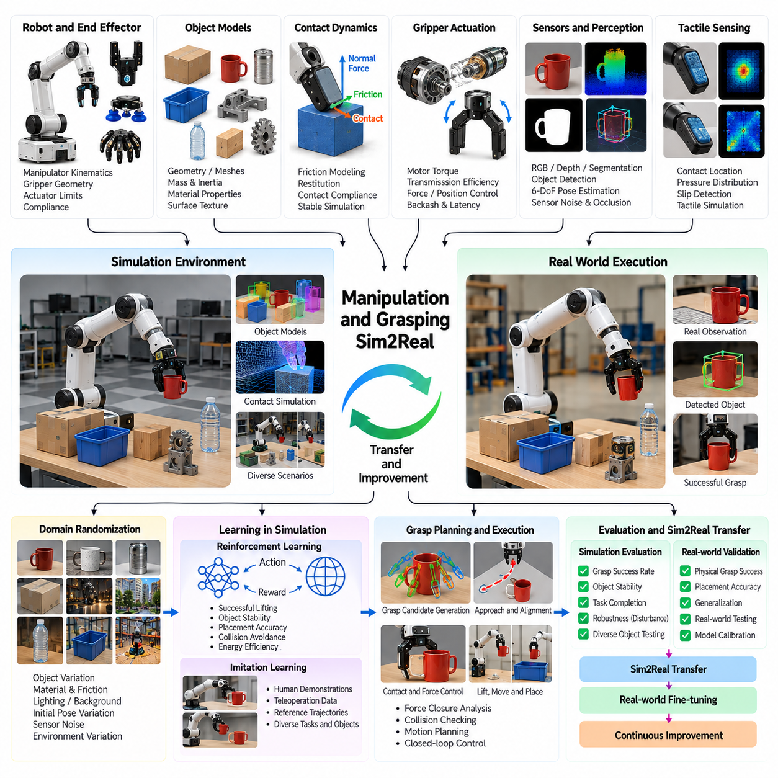
조작 및 파지의 시뮬레이션-현실 전이(Manipulation and Grasping Sim2Real Transfer)는 로봇 손과 그리퍼(Robotic Hands and Grippers)가 형상, 재질 특성, 물리적 거동이 크게 다른 객체와 상호작용해야 하므로 피지컬 인공지능(Physical AI)의 핵심 과제이다. 시뮬레이션(Simulation)은 반복적인 가상 경험을 통해 로봇이 파지 및 조작 기술을 습득하도록 지원하며, 하드웨어 마모와 실험 비용을 줄이는 동시에 접촉 중심 상호작용(Contact-Rich Interactions)을 체계적으로 평가할 수 있도록 한다.
로봇 조작(Robotic Manipulation)은 매니퓰레이터(Manipulator), 말단효과기(End Effector), 목표 객체(Target Object), 주변 환경 사이의 협조 움직임(Coordinated Motion)을 포함한다. 성공적인 파지(Grasping)를 위해서는 정확한 인지(Perception), 적절한 접촉 위치(Contact Placement), 충분한 파지력(Gripping Force), 안정적인 객체 제어(Object Control)가 필요하다. 객체 위치나 접촉 동역학(Contact Dynamics)의 작은 오차도 가상 환경과 실제 환경의 결과에 상당한 차이를 발생시킬 수 있으므로 시뮬레이션은 이러한 상호작용 요소를 모두 표현해야 한다.
파지 시뮬레이션(Grasping Simulation)은 객체와 로봇 말단효과기의 정확한 기하학적 표현(Geometric Representation)에서 시작한다. 객체 메시(Object Meshes), 충돌 형상(Collision Geometries), 표면 법선(Surface Normals), 접촉 영역(Contact Regions)은 상호작용이 발생하는 위치를 결정한다. 그리퍼 모델(Gripper Models)에는 손가락 치수, 관절 구성(Joint Configurations), 액추에이터 한계(Actuator Limits), 기계적 유연성(Mechanical Compliance)이 포함된다. 과도한 계산 복잡성을 유발하지 않으면서 파지 안정성을 재현하려면 적절한 기하학적 해상도(Geometric Resolution)가 필요하다.
접촉 동역학(Contact Dynamics)은 조작 시뮬레이션에서 가장 어려운 요소 중 하나이다. 법선력(Normal Forces), 접선 마찰(Tangential Friction), 반발계수(Restitution), 접촉 유연성(Contact Compliance)은 객체가 안정적으로 유지되는지, 미끄러지는지, 회전하는지, 파지 상태에서 이탈하는지를 결정한다. 수치 접촉 해석기(Numerical Contact Solvers)는 이산 시간 간격(Discrete Time Steps)을 사용하여 이러한 상호작용을 근사한다. 정확도는 해석기 매개변수(Solver Parameters), 접촉 형상, 재질 특성, 적분 안정성(Integration Stability)에 따라 달라진다.
마찰 모델링(Friction Modeling)은 파지 성공이 접촉 표면에서 충분한 접선 방향 저항(Tangential Resistance)을 유지하는 데 의존하는 경우가 많으므로 특히 중요하다. 쿨롱 마찰 모델(Coulomb Friction Models)은 실용적인 근사 방법을 제공하지만, 실제 재질에서는 속도 의존적 마찰(Velocity-Dependent Friction), 표면 오염(Surface Contamination), 비선형 변형(Nonlinear Deformation)이 발생할 수 있다. 시뮬레이션-현실 전이에서는 마찰계수(Friction Coefficients)의 불확실성이 파지 안정성과 조작 성능에 미치는 영향을 평가해야 한다.
그리퍼 구동 모델(Gripper Actuation Models)은 모터 토크(Motor Torque), 전달 효율(Transmission Efficiency), 손가락 속도(Finger Speed), 힘 한계(Force Limits), 제어 지연시간(Control Latency)을 고려해야 한다. 실제 그리퍼에는 백래시(Backlash), 히스테리시스(Hysteresis), 유연성(Compliance), 파지력 변화가 나타날 수 있다. 이러한 특성을 시뮬레이션하면 학습 알고리즘이 비현실적으로 정밀한 구동에 의존하는 것을 방지할 수 있다. 이후 힘 제어 기반 파지(Force-Controlled Gripping)와 위치 제어 기반 파지(Position-Controlled Gripping)를 일관된 물리적 가정 아래에서 비교할 수 있다.
객체의 물리적 특성(Object Physical Properties)은 조작 동작에 큰 영향을 미친다. 질량(Mass), 무게중심(Center of Gravity), 관성(Inertia), 강성(Stiffness), 감쇠(Damping), 표면 질감(Surface Texture)은 들어 올리기, 회전, 밀기, 배치 동작에 영향을 준다. 동일한 형상의 객체라도 내부 질량 분포(Internal Mass Distribution)나 재질 구성(Material Composition)에 따라 다르게 반응할 수 있다. 따라서 시뮬레이션은 물리적 특성을 완벽하게 알고 있다고 가정하기보다 객체 매개변수(Object Parameters)의 불확실성을 표현해야 한다.
인지 시뮬레이션(Perception Simulation)은 파지 계획(Grasp Planning)을 위해 합성 RGB 영상(Synthetic RGB Images), 깊이 지도(Depth Maps), 분할 마스크(Segmentation Masks), 객체 자세 주석(Object Pose Annotations)을 제공한다. 이러한 관측 데이터는 객체 인식(Object Recognition), 6자유도 자세 추정(Six-Degree-of-Freedom Pose Estimation), 파지 후보 생성(Grasp Candidate Generation)을 지원한다. 현실적인 렌더링(Realistic Rendering)은 실제 조작 시스템에 일반적으로 영향을 미치는 가림 현상(Occlusion), 반사 재질(Reflective Materials), 투명 표면(Transparent Surfaces), 센서 잡음(Sensor Noise), 카메라 보정 오차(Camera Calibration Errors)를 고려해야 한다.
파지 계획(Grasp Planning)은 객체 형상, 말단효과기의 능력, 작업 요구사항에 따라 적절한 접촉 구성을 결정한다. 해석적 접근 방식(Analytical Approaches)은 힘 폐쇄(Force Closure), 접촉 렌치 실행 가능성(Contact Wrench Feasibility), 파지 품질(Grasp Quality)을 평가하며, 학습 기반 방법(Learning-Based Methods)은 센서 관측 데이터에서 성공 가능성이 높은 파지 후보를 추정한다. 시뮬레이션은 다양한 객체, 자세, 환경 제약에 걸쳐 이러한 방법을 대규모로 비교할 수 있도록 한다.
파지 실행(Grasp Execution)은 기하학적으로 실행 가능한 접촉 구성을 선택하는 것 이상의 과정이 필요하다. 로봇은 충돌 없이 객체에 접근하고, 그리퍼를 정렬하고, 접촉을 형성하고, 파지력을 조절한 후 객체를 들어 올리거나 조작해야 한다. 폐루프 제어(Closed-Loop Control)는 시각, 촉각, 힘 피드백(Visual, Tactile, or Force Feedback)을 활용하여 동작을 조정한다. 시뮬레이션은 이러한 순차적 상호작용 단계에서 실행 오차(Execution Errors)가 어떻게 누적되는지 평가하는 데 도움이 된다.
촉각 센싱(Tactile Sensing)은 접촉 위치(Contact Location), 압력 분포(Pressure Distribution), 미끄러짐(Slip), 객체 변형(Object Deformation)에 관한 유용한 정보를 제공한다. 시뮬레이션된 촉각 센서(Simulated Tactile Sensors)는 파지 과정에서 발생하는 접촉력과 압력 패턴(Pressure Patterns)을 근사할 수 있다. 그러나 실제 센서는 복잡한 재질 상호작용(Material Interactions)에 반응하므로 상세한 촉각 신호(Tactile Signals)를 재현하는 것은 여전히 어렵다. 신뢰할 수 있는 전이를 위해서는 실제 촉각 측정값(Physical Tactile Measurements)을 기준으로 한 보정(Calibration)이 중요하다.
도메인 무작위화(Domain Randomization)는 객체 치수, 질량, 마찰, 강성, 초기 자세(Initial Pose), 조명, 센서 특성을 변화시켜 불확실성을 다룬다. 무작위화된 학습(Randomized Training)은 조작 정책(Manipulation Policies)을 단일한 기준 구성(Nominal Configuration)을 넘어서는 조건에 노출시킨다. 효과적인 무작위화 분포(Randomization Distributions)는 현실적으로 발생 가능한 물리적 변화를 반영하면서 모델링되지 않은 환경 차이에 대한 강건성(Robustness)을 높일 수 있을 만큼 충분한 다양성을 포함해야 한다.
강화학습(Reinforcement Learning)은 반복적인 시뮬레이션 상호작용을 통해 파지 및 조작 정책(Grasping and Manipulation Policies)을 개발할 수 있다. 보상 함수(Reward Functions)는 성공적인 들어 올리기, 객체 안정성(Object Stability), 배치 정확도(Placement Accuracy), 충돌 회피(Collision Avoidance), 에너지 효율(Energy Efficiency)을 결합할 수 있다. 보상이 희소하거나 접촉 동역학이 불안정하면 학습이 어려워진다. 커리큘럼 학습(Curriculum Learning)은 더욱 어려운 객체, 외란(Disturbances), 조작 목표를 단계적으로 도입할 수 있다.
모방학습(Imitation Learning)은 인간 원격조작(Human Teleoperation), 전문가 제어기(Expert Controllers), 기록된 로봇 궤적(Recorded Robot Trajectories)에서 얻은 시연 데이터(Demonstrations)를 활용하는 대안적인 학습 전략이다. 시연은 도달(Reach), 파지(Grasp), 들어 올리기(Lift), 배치(Placement)를 위한 유용한 운동 패턴(Motion Patterns)을 제공한다. 시뮬레이션은 무작위화된 객체 구성과 통제된 교란(Controlled Perturbations)을 통해 이러한 궤적을 확장하여 초기 정책 개발에 필요한 실제 시연 데이터의 양을 줄일 수 있다.
정교한 조작(Dexterous Manipulation)은 여러 손가락, 다수의 관절, 협조된 접촉 전환(Coordinated Contact Transitions)으로 인해 추가적인 복잡성을 가진다. 손 내부 회전(In-Hand Rotation), 객체 재정렬(Object Reorientation), 손가락 보행(Finger Gaiting)은 변화하는 접촉 상태(Contact States)를 정밀하게 제어해야 한다. 시뮬레이션은 관절 동역학(Joint Dynamics), 접촉력(Contact Forces), 객체 운동(Object Motion) 사이의 상호작용을 표현해야 한다. 단순화된 가정 아래에서 학습된 정책은 실제 로봇 손(Physical Robotic Hands)으로 전이할 때 어려움을 겪을 수 있다.
양팔 조작(Bimanual Manipulation)은 하나의 객체와 공동으로 상호작용하는 두 로봇 팔 또는 손 사이의 협조를 필요로 한다. 대형 부품 운반, 유연한 재질 접기(Folding Flexible Materials), 협조 조립(Coordinated Assembly)과 같은 작업에는 결합된 움직임(Coupled Motion)과 힘 분배(Force Distribution)가 포함된다. 시뮬레이션은 동기화(Synchronization), 공동 하중 처리(Shared Load Handling), 충돌 회피를 평가하도록 지원하며, 제어기 응답 불일치(Mismatched Controller Responses)로 인한 잠재적 불안정성을 드러낸다.
변형 가능 객체 조작(Deformable Object Manipulation)은 직물(Fabrics), 케이블(Cables), 연질 포장재(Soft Packages), 유연한 부품(Flexible Components)이 상호작용 중 형상을 변화시키므로 추가적인 과제를 제시한다. 변형이 작업 성공을 결정하는 경우 강체 근사(Rigid-Body Approximations)만으로는 충분하지 않다. 특수 시뮬레이션 방법(Specialized Simulation Methods)은 탄성(Elasticity), 굽힘(Bending), 신장(Stretching), 접촉 동작(Contact Behavior)을 표현하지만, 계산 비용과 불확실한 재질 매개변수(Material Parameters)는 정확한 시뮬레이션-현실 전이를 어렵게 만든다.
합성 데이터 생성(Synthetic Data Generation)은 라벨이 부여된 파지 자세(Grasp Poses), 접촉 상태(Contact States), 객체 궤적(Object Trajectories), 성공 결과(Success Outcomes)를 생성하여 조작 학습을 지원한다. 대규모 시뮬레이션 상호작용 데이터는 인지 모델(Perception Models)과 파지 품질 예측기(Grasp Quality Predictors)를 학습시키는 데 활용할 수 있다. 자동 정답 데이터 생성(Automatic Ground-Truth Generation)은 주석 작업을 줄이지만, 비현실적인 접촉 동작이 학습 모델에 체계적 오차(Systematic Errors)를 유발할 수 있으므로 합성 라벨(Synthetic Labels)을 검증해야 한다.
대규모 병렬 시뮬레이션(Massive Parallel Simulation)은 다양한 객체와 로봇 구성을 동시에 평가하여 파지 정책 학습(Grasp Policy Training)을 가속한다. 각 시뮬레이션 환경에서는 형상, 마찰, 자세, 제어 매개변수를 변화시킬 수 있다. GPU 가속 물리 엔진(GPU-Accelerated Physics Engines)은 경험 데이터 처리량(Experience Throughput)을 향상시키지만, 접촉 중심 상호작용에는 세심한 수치적 조정(Numerical Tuning)이 필요할 수 있다. 병렬 평가는 실패 조건과 물리적 매개변수에 대한 민감도(Sensitivity)를 체계적으로 발견하도록 지원한다.
실용적인 시뮬레이션-현실 전이 워크플로(Sim2Real Workflow)는 기하학적 모델링(Geometric Modeling), 그리퍼 특성 분석(Gripper Characterization), 객체 매개변수 추정(Object Parameter Estimation)으로 시작한다. 실제 실험에서는 파지력, 액추에이터 응답(Actuator Response), 마찰, 대표적인 접촉 동작을 측정한다. 이러한 관측값을 사용하여 시뮬레이터를 보정한 후 무작위화된 조건에서 정책을 학습한다. 초기 배치(Initial Deployment)는 객체 다양성을 점진적으로 확대하는 통제된 파지 시험(Controlled Grasp Trials)을 통해 진행된다.
시뮬레이션-현실 격차 분석(Sim2Real Gap Analysis)은 파지 성공률(Grasp Success Rate), 객체 미끄러짐 빈도(Object Slip Frequency), 접촉력 오차(Contact Force Error), 배치 정확도(Placement Accuracy), 실행 시간(Execution Time)을 활용하여 가상 환경과 실제 환경의 결과를 비교한다. 추가 측정 지표에는 궤적 편차(Trajectory Deviation), 액추에이터 포화(Actuator Saturation), 복구 성공률(Recovery Success)이 포함된다. 객체 범주(Object Categories)별 차이를 분석하면 실패가 주로 인지, 물리 모델링, 제어 동작, 부적절한 학습 분포 중 어디에서 발생하는지 파악할 수 있다.
안전 고려사항(Safety Considerations)에는 과도한 파지력(Excessive Gripping Force), 예기치 않은 객체 이탈(Unexpected Object Release), 충돌(Collisions), 불안정한 적재물 취급(Unstable Payload Handling), 취약한 재질의 손상(Damage to Fragile Materials)이 포함된다. 시뮬레이션은 하드웨어나 객체의 손상 위험을 반복적으로 감수하지 않고 고장 주입(Fault Injection)과 비정상 접촉 조건(Abnormal Contact Conditions)을 시험할 수 있도록 한다. 그러나 시뮬레이션된 접촉 모델이 모든 재질 동작이나 기계적 고장 메커니즘(Mechanical Failure Mechanisms)을 재현할 수는 없으므로 실제 환경 검증(Physical Validation)은 여전히 필요하다.
대표적인 산업 사례(Industrial Case)는 혼합 부품(Mixed Components)을 취급하는 실제 그리퍼에 시뮬레이션으로 학습한 로봇 피킹 정책(Robotic Picking Policy)을 전이하는 것이다. 가상 환경은 서로 다른 형상, 방향, 질량, 표면 특성을 가진 객체를 생성한다. 학습과 보정 이후 정책을 실제 객체에서 시험하며, 관측된 실패는 추가 시뮬레이션 시나리오, 매개변수 개선(Parameter Refinement), 목표 지향적 재학습(Targeted Retraining)을 수행하는 근거가 된다.
조작 및 파지의 시뮬레이션-현실 전이 개발에서 얻을 수 있는 핵심 교훈은 성공적인 전이가 접촉 상호작용(Contact Interactions)을 정확하게 표현하면서 일반화(Generalization)에 필요한 충분한 다양성을 유지하는 데 달려 있다는 것이다. 현실적인 형상(Realistic Geometry), 보정된 구동(Calibrated Actuation), 마찰 불확실성(Friction Uncertainty), 촉각 피드백(Tactile Feedback), 폐루프 제어(Closed-Loop Control)는 통합적으로 작동해야 한다. 시뮬레이션의 예측 결과를 실제 조작 성능(Real Manipulation Performance)과 지속적으로 비교하고 평가할 때 시뮬레이션은 효과적인 피지컬 인공지능 학습 환경(Physical AI Training Environment)으로 발전한다.

10.05. Quadruped Locomotion Sim2Real
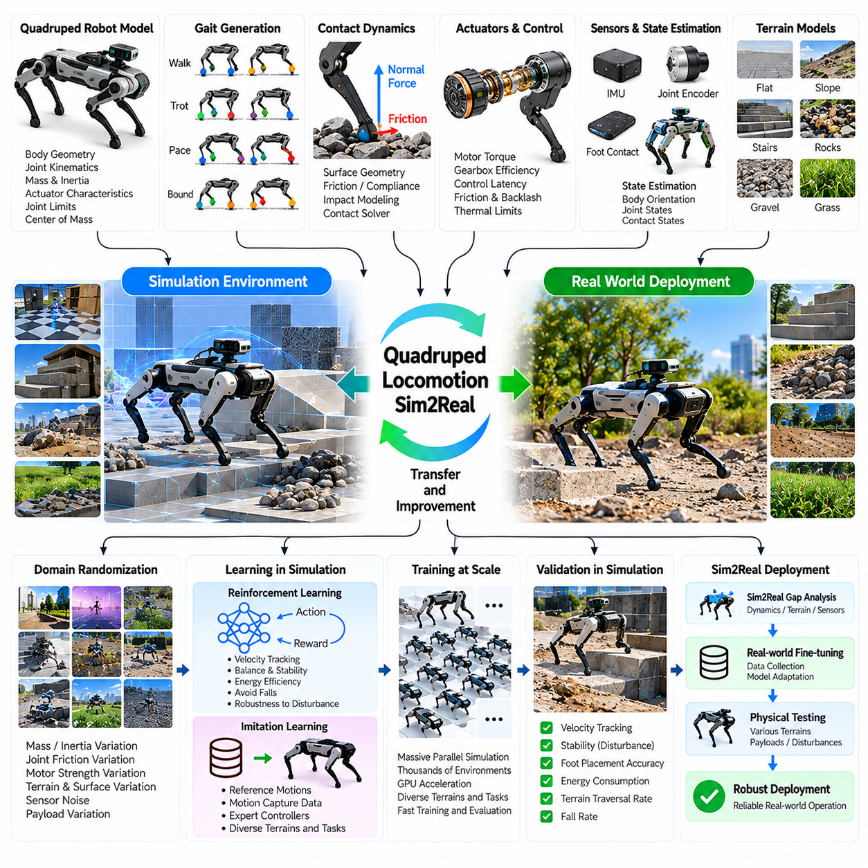
사족보행 로봇의 시뮬레이션-현실 전이(Quadruped Locomotion Sim2Real Transfer)는 네 개의 다리를 가진 로봇이 복잡하고 예측하기 어려운 지형과 상호작용하면서 균형을 유지해야 하므로 피지컬 인공지능(Physical AI)의 주요 연구 분야이다. 시뮬레이션(Simulation)은 반복적인 가상 경험을 통해 보행(Walking), 트로트 보행(Trotting), 등반(Climbing), 외란 복구(Disturbance Recovery)를 학습할 수 있도록 한다. 성공적인 전이를 위해서는 현실적인 동역학(Realistic Dynamics), 강건한 제어(Robust Control), 실제 로봇 동작에 대한 체계적인 검증(Systematic Validation)이 필요하다.
사족보행 로봇(Quadruped Robots)은 네 개의 다리에 분산된 다수의 관절(Articulated Joints)을 가지며, 이로 인해 높은 수준으로 결합된 동적 시스템(Highly Coupled Dynamic System)을 형성한다. 각 다리는 협조된 지면 접촉(Coordinated Ground Contact)을 통해 추진력(Propulsion), 균형(Balance), 몸체 안정화(Body Stabilization)에 기여한다. 바퀴형 플랫폼(Wheeled Platforms)과 달리 사족보행 로봇은 지지 단계(Support Phase)와 유각 단계(Swing Phase)를 지속적으로 교대한다. 시뮬레이션은 현실적인 보행과 안정성을 재현하기 위해 이러한 접촉 구성(Contact Configurations)의 변화를 표현해야 한다.
사족보행 시뮬레이션 모델(Quadruped Simulation Model)에는 몸체 형상(Body Geometry), 관절 운동학(Joint Kinematics), 링크 관성(Link Inertia), 액추에이터 특성(Actuator Characteristics), 발-지면 접촉 동역학(Foot-Ground Contact Dynamics)이 포함된다. 정확한 질량 분포(Mass Distribution)와 무게중심(Center of Mass) 표현은 균형과 동적 응답(Dynamic Response)에 영향을 미치므로 특히 중요하다. 또한 시뮬레이션된 움직임이 물리적으로 실현 가능하도록 관절 한계(Joint Limits), 전달비(Transmission Ratios), 기계적 유연성(Mechanical Compliance)을 모델링해야 한다.
다리 기반 이동(Legged Locomotion)은 협조된 보행 패턴 생성(Gait Generation)과 정밀한 발 배치 시점(Foot Placement Timing)에 의존한다. 대표적인 보행 패턴에는 걷기(Walking), 트로트(Trotting), 페이스(Pacing), 바운딩(Bounding)이 있으며, 각각 서로 다른 안정성과 에너지 특성을 가진다. 시뮬레이션은 통제된 조건에서 보행 전환(Gait Transitions), 보폭 주파수(Step Frequency), 지지 비율(Duty Factor), 몸체 움직임(Body Motion)을 평가할 수 있도록 한다. 이러한 실험은 이동 속도와 지형 변화에 따라 보행 전략(Locomotion Strategies)이 어떻게 반응하는지 보여준다.
접촉 동역학(Contact Dynamics)은 사족보행 시뮬레이션에서 가장 어려운 요소 중 하나이다. 각 발은 표면 형상(Surface Geometry), 마찰(Friction), 유연성(Compliance), 충돌 속도(Impact Velocity)에 의해 결정되는 간헐적인 접촉력(Intermittent Contact Forces)을 받는다. 수치 접촉 해석기(Numerical Contact Solvers)는 과도한 불안정성을 발생시키지 않으면서 접촉과 분리 사이의 빠른 전환을 처리해야 한다. 모델링 오차는 비현실적인 발 침투(Foot Penetration), 인위적인 접지력(Artificial Traction), 부정확한 충격 응답(Impact Responses)을 발생시킬 수 있다.
지면 반력(Ground Reaction Forces)은 사족보행 로봇의 균형과 추진력에 직접적인 영향을 미친다. 입각 단계(Stance Phases)에서 각 지지 다리는 몸체 자세(Body Posture)를 유지하고 원하는 움직임을 생성하는 힘을 발생시킨다. 로봇이 가속하거나 방향을 전환하거나 불규칙한 지형을 통과할 때 힘 분배(Force Distribution)는 지속적으로 변화한다. 시뮬레이션은 다양한 이동 조건에서 접촉력 할당(Contact Force Allocation), 지지 안정성(Support Stability), 액추에이터 부하(Actuator Loading)를 평가하도록 지원한다.
액추에이터 모델링(Actuator Modeling)은 실제 사족보행 로봇의 관절이 토크(Torque), 속도(Velocity), 온도(Temperature), 전력(Power) 제약 아래에서 작동하므로 필수적이다. 전기 모터(Electric Motors), 기어 전달장치(Gear Transmissions), 관절 제어기(Joint Controllers)에는 지연(Delays), 포화(Saturation), 마찰(Friction), 기계적 손실(Mechanical Losses)이 존재한다. 단순화된 액추에이터 모델은 비현실적인 가속이나 지속적인 토크 출력을 허용할 수 있다. 보정된 모델(Calibrated Models)은 학습된 정책(Learned Policies)이 실제 하드웨어의 한계와 호환되도록 지원한다.
상태 추정(State Estimation)은 이동 제어기(Locomotion Controllers)에 몸체 방향(Body Orientation), 각속도(Angular Velocity), 관절 위치(Joint Positions), 추정된 접촉 상태(Estimated Contact States)에 관한 정보를 제공한다. 시뮬레이션된 관성측정장치(Inertial Measurement Units), 관절 엔코더(Joint Encoders), 접촉 센서(Contact Sensors)는 실제 로봇에서 사용할 수 있는 관측값을 재현한다. 부정확한 상태 추정은 빠른 움직임 중 보행을 불안정하게 만들 수 있으므로 잡음(Noise), 편향(Bias), 지연시간(Latency), 보정 오차(Calibration Errors)를 고려해야 한다.
지형 시뮬레이션(Terrain Simulation)은 다리 기반 이동 능력(Legged Mobility)에 도전하는 경사면(Slopes), 계단(Stairs), 암석(Rocks), 자갈(Gravel), 잔디(Grass), 불규칙한 표면(Irregular Surfaces)을 도입한다. 각 지형 유형은 서로 다른 접촉 조건을 형성하며 발 배치(Foot Placement), 몸체 자세(Body Posture), 보행 패턴 선택(Gait Selection)의 조정을 요구한다. 절차적 지형 생성(Procedural Terrain Generation)은 다양한 학습 환경을 제공하며, 물리적으로 타당한 표면 특성(Physically Plausible Surface Properties)은 실외 운용으로 의미 있는 전이를 수행하는 데 필요하다.
도메인 무작위화(Domain Randomization)는 사족보행 로봇의 시뮬레이션-현실 전이 강건성(Sim2Real Robustness)을 향상시키기 위해 널리 사용된다. 학습 환경에서는 질량(Mass), 관성(Inertia), 관절 마찰(Joint Friction), 모터 출력(Motor Strength), 제어 지연시간(Control Latency), 지면 마찰(Ground Friction), 지형 형상(Terrain Geometry)을 변화시킨다. 이러한 변화는 이동 정책(Locomotion Policies)을 로봇 동역학과 환경 조건의 불확실성에 노출시킨다. 신중하게 설계된 무작위화 분포(Randomization Distributions)는 단일한 이상적 시뮬레이터에 대한 과적합(Overfitting)을 방지하는 데 도움이 된다.
강화학습(Reinforcement Learning)은 시뮬레이션 환경과의 반복적인 상호작용을 통해 사족보행 로봇이 이동 기술(Locomotion Skills)을 습득하도록 한다. 보상 함수(Reward Functions)는 속도 추종(Velocity Tracking), 균형(Balance), 에너지 효율(Energy Efficiency), 부드러운 관절 움직임(Smooth Joint Motion), 낙상 방지(Avoidance of Falls)를 장려할 수 있다. 정책은 이러한 목표를 충족하는 협조된 관절 동작(Coordinated Joint Actions)을 학습한다. 그러나 부적절하게 설계된 보상은 부자연스러운 보행 패턴(Unnatural Gaits)을 유도하거나 시뮬레이션 물리 모델의 부정확성을 악용하도록 만들 수 있다.
커리큘럼 학습(Curriculum Learning)은 이동 난이도(Locomotion Difficulty)를 점진적으로 높여 학습 효율성을 향상시킨다. 로봇은 경사면, 장애물(Obstacles), 외부 외란(External Disturbances)을 경험하기 전에 평지에서 안정적인 기립(Stable Standing)과 보행(Walking)을 먼저 학습할 수 있다. 더 높은 단계에서는 가변 마찰(Variable Friction), 적재 하중 변화(Payload Changes), 복잡한 지형 전환(Complex Terrain Transitions)을 도입한다. 이러한 진행 방식은 안정적인 정책 개발(Stable Policy Development)을 지원하면서 운용 조건의 범위를 확장한다.
대규모 병렬 시뮬레이션(Massive Parallel Simulation)은 수천 개의 사족보행 환경을 동시에 실행하여 강화학습을 가속한다. GPU 가속 물리 엔진(GPU-Accelerated Physics Engines)은 실용적인 학습 시간 내에 대량의 이동 경험 데이터(Locomotion Experience)를 생성할 수 있다. 각 환경에는 서로 다른 지형, 외란, 로봇 매개변수가 포함될 수 있다. 병렬 학습(Parallel Training)은 탐색(Exploration)을 개선하지만, 수치 정확도(Numerical Accuracy)와 재현성(Reproducibility)은 여전히 중요한 고려사항이다.
모방학습(Imitation Learning)은 최적화(Optimization), 모션 캡처(Motion Capture), 전문가 제어기(Expert Controllers)에서 얻은 참조 동작(Reference Motions)을 활용하는 대안적 또는 보완적 접근 방식이다. 시연 데이터(Demonstrations)는 걷기, 트로트, 점프(Jumping), 복구 동작(Recovery Behaviors)의 개발을 안내할 수 있다. 이후 강화학습은 무작위화된 조건에서 이러한 동작을 더욱 개선할 수 있다. 이러한 결합은 유용한 운동 구조(Motion Structures)를 유지하면서 학습 효율성을 높일 수 있다.
모델 예측 제어(Model Predictive Control)는 제한된 예측 구간(Prediction Horizon)에 걸쳐 미래의 몸체 움직임과 접촉력을 최적화함으로써 사족보행 이동을 위한 보완적 제어 프레임워크(Control Framework)를 제공한다. 시뮬레이션은 모델 기반 제어기(Model-Based Controllers)와 학습된 정책(Learned Policies)을 체계적으로 비교할 수 있도록 한다. 하이브리드 접근 방식(Hybrid Approaches)은 예측 계획(Predictive Planning)과 신경망 제어(Neural Control)를 결합하여 명시적인 물리적 제약(Physical Constraints)을 유지하면서 복잡한 동역학을 처리하는 데 학습된 구성요소를 활용할 수 있다.
외란 복구(Disturbance Recovery)는 통제된 실험실 환경 밖에서 운용되는 사족보행 로봇의 핵심 능력이다. 예상하지 못한 밀림(Unexpected Pushes), 발 미끄러짐(Foot Slips), 지형 붕괴(Terrain Collapse), 불완전한 착지(Imperfect Landings)는 몸체를 불안정하게 만들 수 있다. 시뮬레이션은 실제 하드웨어의 손상 위험 없이 이러한 외란을 반복적으로 시험할 수 있도록 한다. 복구 정책(Recovery Policies)은 발 배치를 조정하고, 접촉력을 재분배하며, 안정적인 움직임을 회복하는 방법을 학습해야 한다.
적재 하중 변화(Payload Variation)는 탑재 장비가 몸체 질량(Body Mass), 관성(Inertia), 무게중심 위치(Center-of-Gravity Position)를 변화시키므로 추가적인 과제를 발생시킨다. 센서(Sensors), 매니퓰레이터(Manipulators), 운반 객체(Transported Objects)를 탑재한 사족보행 로봇에는 서로 다른 보행 및 균형 전략(Gait and Balance Strategies)이 필요할 수 있다. 시뮬레이션은 적재 구성(Payload Configurations)을 평가하고, 지정된 기계적 한계(Mechanical Limits)와 액추에이터 한계(Actuator Limits) 내에서 이동 제어기가 안정성을 유지하는지 판단할 수 있다.
시뮬레이션-현실 전이(Sim2Real Transfer)는 사족보행 로봇의 기계적·전기적 특성에 대한 시스템 식별(System Identification)과 보정(Calibration)으로 시작한다. 실제 실험에서는 관절 응답(Joint Response), 모터 토크 특성(Motor Torque Behavior), 마찰(Friction), 지연시간(Latency), 몸체 동역학(Body Dynamics)을 측정한다. 이러한 측정값은 시뮬레이터 매개변수 조정(Simulator Parameter Adjustments)의 기준이 된다. 정확한 보정은 시뮬레이션된 보행과 실제 하드웨어에서 관측된 동작 사이의 체계적 차이(Systematic Differences)를 줄인다.
제어기 배치(Controller Deployment)를 위해서는 시뮬레이션 관측값(Simulated Observations)과 실제 로봇 인터페이스(Physical Robot Interfaces) 사이의 일관성이 필요하다. 관절 명령(Joint Commands), 센서 샘플링 속도(Sensor Sampling Rates), 제어 주파수(Control Frequencies), 통신 지연(Communication Delays)을 정확하게 표현해야 한다. 이상적인 타이밍(Idealized Timing)을 가정하여 학습한 정책은 임베디드 제어기(Embedded Controllers)에 배치할 때 불안정해질 수 있다. 하드웨어 인 더 루프 시험(Hardware-in-the-Loop Testing)은 제한 없는 실제 운용 이전에 타이밍 및 통합 문제(Timing and Integration Problems)를 식별하도록 지원한다.
시뮬레이션-현실 격차 분석(Sim2Real Gap Analysis)은 속도 추종 오차(Velocity Tracking Error), 몸체 방향 안정성(Body Orientation Stability), 발 미끄러짐(Foot Slip), 에너지 소비(Energy Consumption), 낙상 빈도(Fall Frequency)를 활용하여 시뮬레이션과 실제 이동 성능을 비교한다. 추가 지표에는 관절 토크 요구량(Joint Torque Demand), 지형 통과 완료율(Terrain Completion Rate), 외란 복구 성능(Disturbance Recovery Performance)이 포함된다. 여러 표면과 속도 조건에서 이러한 지표를 평가하면 물리 모델, 정책 강건성(Policy Robustness), 액추에이터 표현(Actuator Representation)의 취약점을 식별하는 데 도움이 된다.
안전 검증(Safety Validation)은 낙상(Falls), 관절 과부하(Joint Overload), 과도한 접촉력(Excessive Contact Forces), 액추에이터 과열(Actuator Overheating), 예상하지 못한 환경 상호작용(Unexpected Environmental Interactions)을 고려해야 한다. 시뮬레이션은 실제 환경에서 반복적으로 재현하기에 비용이 많이 들거나 위험한 조건에 대해 고장 주입(Fault Injection)과 스트레스 시험(Stress Testing)을 지원한다. 그러나 실제 접촉 동역학과 기계적 고장(Mechanical Failures)을 완벽하게 표현할 수는 없으므로 통제된 실제 시험(Controlled Physical Testing)은 여전히 필수적이다.
대표적인 사족보행 사례 연구(Quadruped Case Study)는 무작위화된 물리적 매개변수(Randomized Physical Parameters)를 적용한 절차적으로 생성된 지형(Procedurally Generated Terrain)에서 이동 정책(Locomotion Policy)을 학습하는 과정이다. 학습된 제어기(Trained Controller)는 실제 사족보행 로봇으로 전이되어 평지(Flat Ground), 경사로(Ramps), 계단(Stairs), 불규칙한 실외 표면(Uneven Outdoor Surfaces)에서 평가된다. 관측된 추종 오차(Tracking Errors), 미끄러짐(Slips), 불안정성(Instability)은 보다 광범위한 배치 이전에 시뮬레이터 재보정(Simulator Recalibration)과 추가 학습(Additional Training)을 수행하는 근거가 된다.
사족보행 이동의 시뮬레이션-현실 전이 개발에서 얻을 수 있는 핵심 교훈은 강건한 다리 기반 이동(Robust Legged Mobility)이 현실적인 접촉 물리(Realistic Contact Physics), 액추에이터 모델링(Actuator Modeling), 다양한 학습 조건(Diverse Training Conditions), 지속적인 실제 환경 검증(Continuous Physical Validation)의 통합에 달려 있다는 것이다. 시뮬레이션은 확장 가능한 경험 데이터 생성(Scalable Experience Generation)을 제공하며, 실제 측정값(Real-World Measurements)은 모델 정확도의 한계를 규정한다. 이 두 요소의 반복적인 결합(Iterative Combination)은 복잡한 환경 전반에서 점점 더 신뢰할 수 있는 이동 능력(Reliable Locomotion)을 구현하도록 한다.

10.06. Humanoid Simulation and Sim2Real
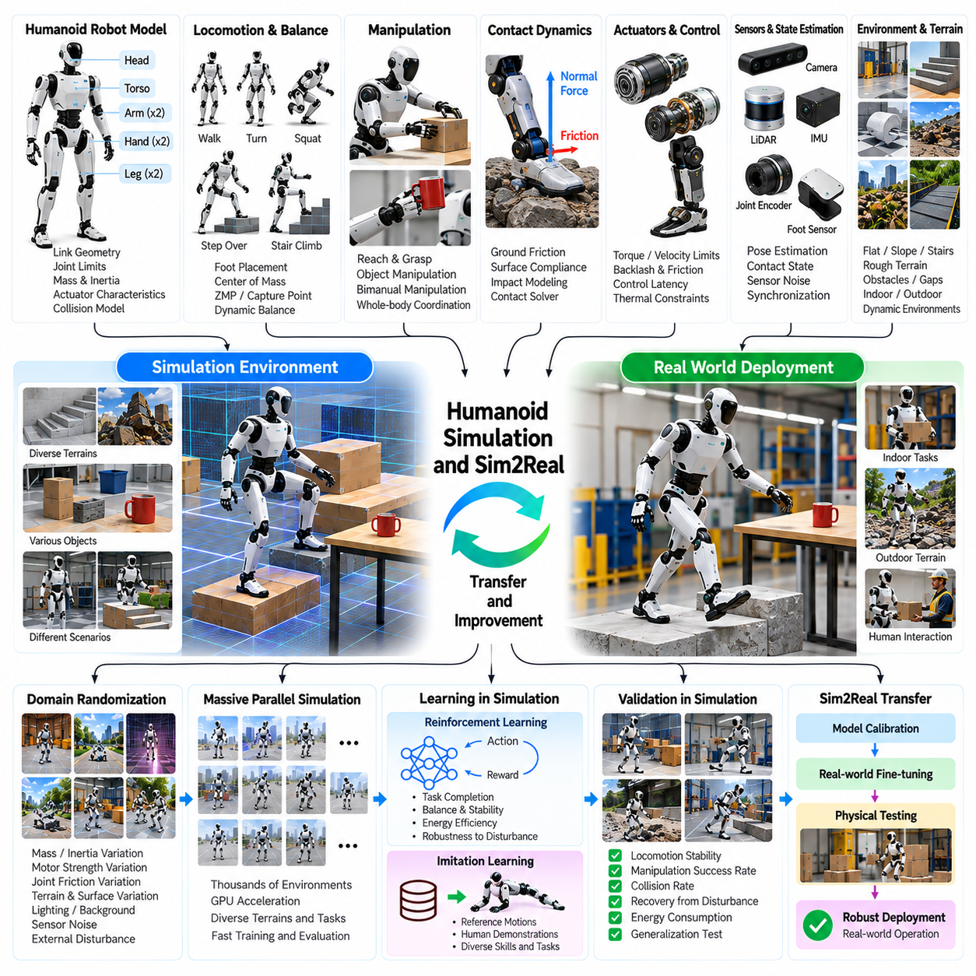
휴머노이드 시뮬레이션 및 시뮬레이션-현실 전이(Humanoid Simulation and Sim2Real Transfer)는 휴머노이드 로봇(Humanoid Robots)이 다수의 관절로 구성된 신체에서 이동(Locomotion), 조작(Manipulation), 균형(Balance), 인지(Perception)를 협조적으로 수행해야 하므로 피지컬 인공지능(Physical AI)의 주요 첨단 연구 분야이다. 인간을 모방한 신체 구조(Human-Inspired Morphology)는 사람을 위해 설계된 환경과의 상호작용을 가능하게 하지만 상당한 제어 복잡성(Control Complexity)을 발생시킨다. 시뮬레이션(Simulation)은 실제 배치 이전에 이러한 능력을 학습하고 검증하기 위한 확장 가능한 기반을 제공한다.
휴머노이드 로봇은 일반적으로 몸통(Torso), 두 개의 다리(Legs), 두 개의 팔(Arms), 머리(Head), 다수의 관절(Articulated Joints)로 구성된다. 이러한 구조는 하나의 신체 부위 움직임이 다른 부위의 안정성과 운동에 영향을 미치는 고차원 시스템(High-Dimensional System)을 형성한다. 고정형 매니퓰레이터(Fixed Manipulators)와 달리 휴머노이드는 지지 조건(Support Conditions)을 지속적으로 관리해야 한다. 따라서 정확한 시뮬레이션은 전신 운동학(Whole-Body Kinematics), 전신 동역학(Whole-Body Dynamics), 접촉 상호작용(Contact Interactions)을 표현해야 한다.
휴머노이드 디지털 모델(Humanoid Digital Model)에는 링크 형상(Link Geometry), 관절 한계(Joint Limits), 질량 분포(Mass Distribution), 관성 텐서(Inertia Tensors), 액추에이터 특성(Actuator Characteristics), 충돌 구조(Collision Structures)가 포함된다. 로봇이 팔을 움직이거나 무릎을 굽히거나 객체를 운반하면 무게중심(Center of Mass)이 변화한다. 이러한 매개변수의 작은 오차도 예측된 균형과 관절 부하(Joint Loading)에 영향을 미칠 수 있다. 물리적으로 실현 가능한 움직임과 의미 있는 안정성 여유(Stability Margins)를 재현하려면 모델 보정(Model Calibration)이 필수적이다.
이족보행(Bipedal Locomotion)은 휴머노이드가 단일 지지 단계(Single-Support Phase)와 양발 지지 단계(Double-Support Phase)를 교대로 수행하기 때문에 고유한 과제를 제시한다. 보행(Walking)에는 협조된 발 배치(Foot Placement), 몸체 운동량 조절(Body Momentum Regulation), 접촉 상태(Contact States) 사이의 제어된 전환이 필요하다. 시뮬레이션은 보폭(Stride Length), 발걸음 타이밍(Step Timing), 보행 속도(Walking Speed), 방향 전환 동작(Turning Behavior)을 평가할 수 있도록 한다. 이러한 변수는 이동 효율성과 외부 외란(External Disturbances)에 대한 저항성에 영향을 미친다.
균형 제어(Balance Control)는 무게중심(Center of Mass), 지지 영역(Support Region), 지면 반력(Ground Reaction Forces) 사이의 관계를 관리하는 데 의존한다. 영모멘트점(Zero Moment Point)과 포획점(Capture Point) 같은 개념은 안정적인 움직임을 계획하기 위한 유용한 근사 방법을 제공한다. 동적 움직임(Dynamic Movements)에서는 각운동량(Angular Momentum)과 접촉 렌치 제약(Contact Wrench Constraints)도 고려해야 한다. 시뮬레이션은 다양한 자세와 환경 조건에서 균형 전략(Balance Strategies)을 비교하도록 지원한다.
접촉 모델링(Contact Modeling)은 휴머노이드의 발, 손, 기타 신체 표면이 환경과 상호작용할 수 있으므로 매우 중요하다. 지면 마찰(Ground Friction), 표면 유연성(Surface Compliance), 충격력(Impact Forces), 접촉 전환(Contact Transitions)은 움직임의 안정성을 결정한다. 수치적 부정확성(Numerical Inaccuracies)은 인위적인 발 접지력(Artificial Foot Traction)이나 비현실적인 접촉 충격량(Unrealistic Contact Impulses)을 발생시킬 수 있다. 신뢰할 수 있는 시뮬레이션-현실 전이를 위해서는 실제 측정값을 기준으로 접촉 동작(Contact Behavior)을 신중하게 검증해야 한다.
휴머노이드 액추에이터 시스템(Humanoid Actuator Systems)은 토크(Torque), 속도(Velocity), 전력(Power), 열적 제약(Thermal Constraints) 아래에서 작동한다. 관절 전달장치(Joint Transmissions)는 마찰(Friction), 백래시(Backlash), 탄성(Elasticity), 응답 지연(Response Delays)을 발생시켜 운동 정확도에 영향을 미칠 수 있다. 단순화된 액추에이터 모델(Actuator Models)은 정책이 물리적으로 불가능한 힘이나 가속도를 요구하도록 유도할 수 있다. 보정된 액추에이터 표현(Calibrated Actuator Representations)은 시뮬레이션 제어 동작과 실제 로봇 하드웨어의 능력을 일치시키는 데 도움이 된다.
상태 추정(State Estimation)은 관성 측정값(Inertial Measurements), 관절 엔코더(Joint Encoders), 발 접촉 정보(Foot Contact Information), 외부 인지(External Perception)를 통합하여 몸체 자세와 움직임을 추정한다. 휴머노이드는 이동 중 베이스 방향(Base Orientation), 관절 구성(Joint Configuration), 지지 상태(Support State)에 대한 신뢰할 수 있는 추정값이 필요하다. 센서 잡음(Sensor Noise), 동기화 오차(Synchronization Errors), 지연된 관측값(Delayed Observations)은 제어를 불안정하게 만들 수 있다. 시뮬레이션은 비현실적으로 완벽한 피드백을 제공하기보다 이러한 불확실성을 재현해야 한다.
전신 제어(Whole-Body Control)는 이동, 조작, 자세(Posture), 균형 목표를 동시에 충족하도록 여러 관절을 협조시킨다. 계층적 최적화(Hierarchical Optimization)는 접촉 안정성(Contact Stability)을 우선시하면서 도달 동작(Reaching)이나 머리 방향 조정(Head Orientation)과 같은 보조 작업을 허용할 수 있다. 시뮬레이션은 서로 경쟁하는 목표와 물리적 제약을 체계적으로 시험할 수 있도록 한다. 성공적인 전이를 위해서는 제어기가 변화하는 접촉 상태와 액추에이터 한계를 처리하면서 안정성을 유지해야 한다.
휴머노이드 운동 계획(Motion Planning)은 전신 충돌 회피(Full-Body Collision Avoidance), 관절 도달 가능성(Joint Reachability), 동역학적 실행 가능성(Dynamic Feasibility)을 고려해야 한다. 로봇이 객체에 손을 뻗을 때 체중을 이동하거나 발 배치를 조정하거나 몸통 위치를 변경해야 할 수 있다. 따라서 로봇 팔의 궤적만 독립적으로 계획하면 불안정한 구성이 발생할 수 있다. 통합 시뮬레이션(Integrated Simulation)은 균형을 유지하면서 조작 작업을 수행하는 협조 움직임(Coordinated Movements)을 평가하는 데 도움이 된다.
강화학습(Reinforcement Learning)은 반복적인 시뮬레이션 상호작용을 통해 휴머노이드 동작(Humanoid Behaviors)을 습득하는 메커니즘을 제공한다. 정책(Policies)은 기립(Standing), 보행(Walking), 방향 전환(Turning), 쪼그려 앉기(Squatting), 도달 동작(Reaching), 외란 복구(Disturbance Recovery)를 학습할 수 있다. 보상 함수(Reward Functions)는 일반적으로 작업 완료(Task Completion), 안정성(Stability), 속도 추종(Velocity Tracking), 부드러운 움직임(Smooth Movement), 에너지 효율(Energy Efficiency)을 결합한다. 부적절한 보상 설계(Reward Design)는 부자연스러운 움직임이나 수치 시뮬레이션의 인공적 현상(Numerical Simulation Artifacts)을 악용하는 동작을 유도할 수 있다.
커리큘럼 학습(Curriculum Learning)은 점진적으로 더 어려운 학습 조건을 도입하여 휴머노이드 능력을 발전시킨다. 초기 단계에서는 안정적인 기립(Stable Standing)과 단순한 발걸음(Simple Stepping)에 집중한 후 보행, 방향 전환, 불규칙한 지형(Uneven Terrain), 객체 상호작용(Object Interaction)을 도입할 수 있다. 고급 단계에서는 외부 밀림(External Pushes), 가변 적재 하중(Variable Payloads), 복잡한 작업 순서(Complex Task Sequences)를 포함할 수 있다. 이러한 점진적 진행은 학습 안정성(Training Stability)을 개선하고 재사용 가능한 운동 기술(Reusable Motor Skills)의 개발을 지원한다.
도메인 무작위화(Domain Randomization)는 몸체 질량(Body Mass), 관성(Inertia), 모터 출력(Motor Strength), 관절 마찰(Joint Friction), 접촉 특성(Contact Properties), 센서 잡음(Sensor Noise), 제어 지연시간(Control Latency)을 변화시켜 시뮬레이션-현실 전이 강건성(Sim2Real Robustness)을 강화한다. 환경 변화에는 바닥 마찰(Floor Friction), 경사면(Slopes), 장애물(Obstacles), 예상하지 못한 외란(Unexpected Disturbances)이 포함될 수 있다. 이러한 변화는 정확하게 모델링하기 어려운 불확실성에 정책을 노출시킨다. 무작위화 범위(Randomization Ranges)는 예상되는 실제 운용 조건을 포괄하면서 물리적으로 타당해야 한다.
대규모 병렬 시뮬레이션(Massive Parallel Simulation)은 다양한 환경에서 다수의 로봇 인스턴스(Robot Instances)를 실행하여 휴머노이드 정책 학습(Humanoid Policy Learning)을 가속한다. GPU 가속 물리 엔진(GPU-Accelerated Physics Engines)은 이동 및 조작 작업을 위한 대규모 경험 데이터 수집(Large-Scale Experience Collection)을 가능하게 한다. 그러나 휴머노이드 모델에는 많은 관절과 동시 접촉(Simultaneous Contacts)이 포함되어 계산 요구량(Computational Demands)이 증가한다. 학습 효율성(Training Efficiency)은 접촉 정확도(Contact Accuracy), 수치 안정성(Numerical Stability), 시뮬레이션 충실도(Simulation Fidelity)와 균형을 이루어야 한다.
모방학습(Imitation Learning)은 모션 캡처(Motion Capture), 원격조작(Teleoperation), 전문가 제어기(Expert Controllers), 최적화된 참조 궤적(Optimized Reference Trajectories)을 활용하여 휴머노이드 동작을 학습하도록 안내할 수 있다. 인간 동작 데이터(Human Motion Data)는 보행, 도달 동작, 협조된 신체 움직임에 유용한 패턴을 제공한다. 그러나 휴머노이드 로봇은 신체 비율(Proportions), 액추에이터 능력(Actuator Capabilities), 관절 한계(Joint Limits)가 인간과 다르므로 직접적인 모방은 실패할 수 있다. 따라서 동작 재표적화(Motion Retargeting)와 물리적 실행 가능성 검사(Physical Feasibility Checks)가 필요하다.
모델 예측 제어(Model Predictive Control)와 궤적 최적화(Trajectory Optimization)는 휴머노이드 움직임 생성(Humanoid Movement Generation)을 위한 보완적인 접근 방식을 제공한다. 이러한 방법은 미래 움직임을 예측하고 동역학 및 접촉 제약(Dynamics and Contact Constraints)을 준수하면서 제어 동작을 최적화한다. 학습된 정책(Learned Policies)은 적응성(Adaptability)을 높일 수 있으며, 최적화 기반 제어기(Optimization-Based Controllers)는 명시적인 제약 처리(Explicit Constraint Handling)를 제공한다. 하이브리드 아키텍처(Hybrid Architectures)는 두 접근 방식을 결합하여 계산 효율성, 강건성, 물리적 일관성(Physical Consistency)의 균형을 맞출 수 있다.
휴머노이드 조작(Humanoid Manipulation)은 로봇 팔의 움직임이 전신 운동량(Whole-Body Momentum)과 균형을 변화시키므로 추가적인 과제를 발생시킨다. 객체 들어 올리기(Lifting Objects), 문 열기(Opening Doors), 장비 운반(Carrying Equipment)에는 몸통, 다리, 발의 협조된 조정이 필요할 수 있다. 시뮬레이션은 이러한 상호작용 중 적재 하중의 영향(Payload Effects)과 접촉력(Contact Forces)을 표현해야 한다. 통합 이동-조작 정책(Integrated Locomotion-Manipulation Policies)은 객체를 취급하면서 이동해야 하는 작업에서 특히 중요하다.
외란 복구(Disturbance Recovery)는 균형 상실이 심각한 낙상(Damaging Falls)으로 이어질 수 있으므로 휴머노이드에 필수적이다. 예상하지 못한 밀림(Unexpected Pushes), 발 미끄러짐(Slipping Feet), 불규칙한 표면(Uneven Surfaces), 불완전한 객체 상호작용(Imperfect Object Interactions)은 로봇을 불안정하게 만들 수 있다. 시뮬레이션은 복구 발걸음(Recovery Stepping), 자세 조정(Posture Adjustment), 제어된 낙상 대응(Controlled Fall Responses)을 반복적으로 시험할 수 있도록 한다. 시뮬레이션에서의 복구 성능이 실제 환경의 신뢰성을 보장하지는 않으므로 물리적 전이에는 추가적인 안전 메커니즘(Safety Mechanisms)이 필요하다.
합성 데이터 생성(Synthetic Data Generation)은 휴머노이드 인지(Perception), 자세 추정(Pose Estimation), 지형 이해(Terrain Understanding), 조작 계획(Manipulation Planning)을 지원한다. 시뮬레이션된 카메라(Cameras), 깊이 센서(Depth Sensors), 접촉 측정값(Contact Measurements)은 다양한 장면과 작업에 걸쳐 라벨이 부여된 관측 데이터(Labeled Observations)를 제공한다. 합성 시연 데이터(Synthetic Demonstrations)는 시각-언어-행동 정책(Vision-Language-Action Policies)의 학습도 지원할 수 있다. 이러한 데이터의 유용성은 현실적인 센서 변화(Realistic Sensory Variation)와 시뮬레이션 관측값 및 실제 로봇 인터페이스 사이의 일관성에 달려 있다.
실용적인 휴머노이드 시뮬레이션-현실 전이 워크플로(Humanoid Sim2Real Workflow)는 기계적 모델링(Mechanical Modeling), 액추에이터 식별(Actuator Identification), 센서 보정(Sensor Calibration), 개별 관절 시험(Isolated Joint Testing)으로 시작한다. 발걸음, 보행, 협조 조작(Coordinated Manipulation)을 도입하기 전에 기립 및 균형 제어기(Standing and Balance Controllers)를 검증한다. 측정된 로봇 응답(Measured Robot Responses)을 활용하여 시뮬레이션 매개변수를 개선한다. 이후 속도, 힘, 운용 조건에 대한 명시적인 한계를 적용한 통제된 하드웨어 실험(Controlled Hardware Experiments)을 통해 정책을 전이한다.
시뮬레이션-현실 격차 분석(Sim2Real Gap Analysis)은 균형 안정성(Balance Stability), 보행 속도 오차(Walking Speed Error), 발 미끄러짐(Foot Slip), 관절 추종 정확도(Joint Tracking Accuracy), 에너지 소비(Energy Consumption), 작업 성공률(Task Success Rate)을 활용하여 시뮬레이션과 실제 동작을 비교한다. 추가 지표에는 접촉력 편차(Contact Force Deviation), 복구 성능(Recovery Performance), 액추에이터 온도(Actuator Temperature), 낙상 빈도(Fall Frequency)가 포함된다. 다양한 표면과 작업 조건에서 시험하면 실패가 동역학, 인지, 제어, 학습 가정 중 어디에서 발생하는지 판단하는 데 도움이 된다.
안전 검증(Safety Validation)은 낙상(Falls), 관절 과부하(Joint Overload), 불안정한 적재물 취급(Unstable Payload Handling), 예상하지 못한 충돌(Unexpected Collisions), 주변 사람과의 상호작용(Interactions with Nearby People)을 다루어야 한다. 시뮬레이션은 위험 시나리오 시험(Hazardous Scenario Testing), 고장 주입(Fault Injection), 비상 정지 동작(Emergency Stopping Behavior)의 평가를 지원한다. 그러나 실제 하드웨어 응답(Actual Hardware Responses)을 검증하려면 물리적 시험(Physical Testing)이 여전히 필요하다. 보호 장비(Protective Equipment), 통제된 시험 공간(Controlled Test Spaces), 보수적인 운용 한계(Conservative Operating Limits)는 초기 배치 과정의 위험을 줄인다.
대표적인 휴머노이드 사례 연구(Humanoid Case Study)는 작업대(Workstation)를 향해 걸어가고, 균형을 유지하고, 객체를 파지한 후 다른 위치로 운반하는 전신 정책(Whole-Body Policy)을 학습하는 과정이다. 시뮬레이션은 무작위화된 지형(Randomized Terrain), 객체 배치(Object Placement), 적재 하중 조건(Payload Conditions), 외부 외란(External Disturbances)을 제공한다. 실제 환경 평가(Physical Evaluation)는 발 접촉(Foot Contact), 액추에이터 응답(Actuator Response), 조작 정확도(Manipulation Accuracy)의 차이를 드러내며, 이를 바탕으로 재보정(Recalibration)과 목표 지향적 정책 개선(Targeted Policy Improvement)을 수행한다.
휴머노이드 시뮬레이션 및 시뮬레이션-현실 전이 개발에서 얻을 수 있는 핵심 교훈은 신뢰할 수 있는 휴머노이드 지능(Reliable Humanoid Intelligence)을 구현하기 위해 이동(Locomotion), 조작(Manipulation), 인지(Perception), 전신 동역학(Whole-Body Dynamics)을 통합적으로 다루어야 한다는 것이다. 고충실도 모델(High-Fidelity Models)만으로는 다양한 학습(Diverse Training)과 지속적인 실제 환경 검증(Continuous Physical Validation)을 대체할 수 없다. 시뮬레이션, 학습(Learning), 최적화(Optimization), 하드웨어 피드백(Hardware Feedback)의 반복적인 통합은 점점 더 높은 능력을 갖춘 휴머노이드 로봇을 개발하기 위한 실용적인 경로를 제공한다.

10.07. Aerial and Cargo UAV Simulation
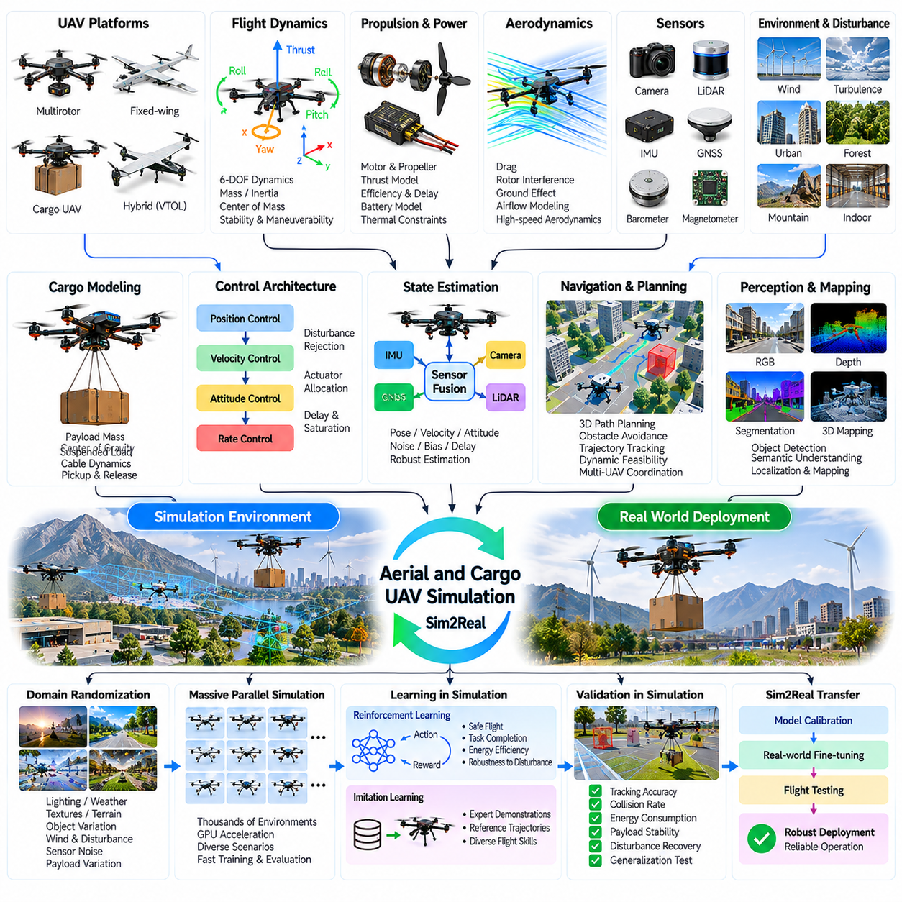
항공 및 화물 무인항공기 시뮬레이션(Aerial and Cargo UAV Simulation)은 무인항공기(Unmanned Aerial Vehicles)가 동적인 3차원 환경(Three-Dimensional Environments)에서 안정성(Stability), 항법 정확도(Navigation Accuracy), 운용 안전성(Operational Safety)을 유지해야 하므로 피지컬 인공지능(Physical AI)의 필수 구성요소이다. 화물 무인항공기(Cargo UAVs)는 적재물 질량(Payload Mass), 무게중심 이동(Shifting Centers of Gravity), 외부 외란(External Disturbances)과 관련된 추가적인 과제를 발생시킨다. 시뮬레이션(Simulation)은 고가의 항공기를 실제 비행 위험에 노출하기 전에 체계적인 개발과 검증을 가능하게 한다.
항공 로봇 시뮬레이션(Aerial Robot Simulation)은 기체 형상(Vehicle Geometry), 질량 분포(Mass Distribution), 추진 시스템(Propulsion Systems), 비행 동역학(Flight Dynamics)을 정확하게 표현하는 것에서 시작한다. 멀티로터 무인항공기(Multirotor UAVs)는 로터 추력(Rotor Thrust)의 협조 제어를 통해 양력(Lift)과 제어 모멘트(Control Moments)를 생성하며, 고정익 항공기(Fixed-Wing Aircraft)는 공기역학적 양력(Aerodynamic Lift)과 조종면(Control Surfaces)을 활용한다. 하이브리드 구성(Hybrid Configurations)은 이러한 원리를 결합한다. 각 구조에는 현실적인 비행 동작과 제어 한계를 재현하기 위한 특화된 모델이 필요하다.
6자유도 비행 동역학(Six-Degree-of-Freedom Flight Dynamics)은 항공기의 병진 운동(Translational Motion)과 회전 운동(Rotational Motion)을 설명한다. 위치(Position), 속도(Velocity), 자세(Orientation), 각속도(Angular Velocity)는 공기역학적 힘(Aerodynamic Forces), 로터 추력(Rotor Thrust), 중력(Gravity), 외부 외란에 따라 변화한다. 정확한 관성 텐서(Inertia Tensors)와 무게중심 위치(Center-of-Mass Locations)는 회전 응답(Rotational Response)을 예측하는 데 필수적이다. 시뮬레이션은 이러한 방정식을 시간에 따라 적분하여 안정성과 기동성(Maneuverability)을 평가한다.
추진 모델링(Propulsion Modeling)은 모터 명령(Motor Commands), 로터 회전속도(Rotor Speed), 추력 생성(Thrust Generation), 전력 소비(Electrical Power Consumption) 사이의 관계를 표현한다. 실제 추진 시스템에는 응답 지연(Response Delays), 포화(Saturation), 효율 손실(Efficiency Losses), 열적 제약(Thermal Constraints)이 존재한다. 배터리 전압 변화(Battery Voltage Variation)는 가용 추력(Available Thrust)에 추가적인 영향을 미칠 수 있다. 시뮬레이터는 비행 제어기(Flight Controllers)가 비현실적으로 즉각적이거나 무제한적인 추진 응답에 의존하지 않도록 이러한 특성을 고려해야 한다.
공기역학 모델링(Aerodynamic Modeling)은 고속 비행(High-Speed Flight), 급격한 기동(Aggressive Maneuvering), 구조물 근처 운용에서 특히 중요하다. 항력(Drag), 유도 기류(Induced Airflow), 로터 간섭(Rotor Interference), 지면 효과(Ground Effect)는 기체 안정성과 에너지 소비에 영향을 미친다. 기본적인 제자리 비행(Hovering)에는 단순화된 모델이 충분할 수 있지만 복잡한 운용에는 더 높은 충실도(Fidelity)가 필요하다. 따라서 시뮬레이션 정확도(Simulation Accuracy)는 예상 비행 영역(Flight Envelope)과 임무 요구사항(Mission Requirements)에 부합해야 한다.
환경 외란(Environmental Disturbances)은 항공 시뮬레이션-현실 전이(Aerial Sim2Real Transfer)에서 불확실성의 주요 원인이다. 풍속(Wind Speed), 돌풍 강도(Gust Intensity), 난류(Turbulence), 온도(Temperature), 공기 밀도(Air Density)는 기체 운동과 추진 효율에 영향을 미친다. 화물 무인항공기는 더 큰 기체 크기나 현수 하중(Suspended Loads)으로 인해 외란의 영향을 더욱 크게 받을 수 있다. 시뮬레이션은 확률적 대기 조건(Stochastic Atmospheric Conditions)을 도입하여 현실적인 운용 환경에서 제어기 강건성(Controller Robustness)을 평가할 수 있다.
비행 제어 아키텍처(Flight Control Architectures)는 일반적으로 자세 안정화(Attitude Stabilization), 각속도 제어(Angular-Rate Control), 속도 조절(Velocity Regulation), 위치 추종(Position Tracking)을 포함한다. 이러한 제어 루프(Control Loops)는 서로 다른 주파수에서 작동하며 일관된 상태 추정값(State Estimates)에 의존한다. 시뮬레이션은 제어기 이득(Controller Gains), 외란 억제(Disturbance Rejection), 액추에이터 할당(Actuator Allocation)을 평가하도록 지원한다. 임베디드 비행 컴퓨터(Embedded Flight Computers)에 신뢰성 있게 배치하려면 명령 지연(Command Delays)과 제어 포화(Control Saturation)를 정확하게 표현해야 한다.
상태 추정(State Estimation)은 관성 측정값(Inertial Measurements), 위성항법시스템 관측값(GNSS Observations), 기압 고도(Barometric Altitude), 자기계 데이터(Magnetometer Data), 시각 정보(Visual Information)를 결합한다. 센서 융합 알고리즘(Sensor Fusion Algorithms)은 위치, 속도, 자세, 운동 불확실성(Motion Uncertainty)을 추정한다. 시뮬레이션은 센서 잡음(Sensor Noise), 편향 드리프트(Bias Drift), 측정 지연(Measurement Delays), 일시적인 신호 손실(Temporary Signal Loss)을 재현해야 한다. 이러한 영향은 저고도 운용(Low-Altitude Operations), 실내 항법(Indoor Navigation), 대형 구조물 근처 비행에서 특히 중요하다.
자율 항법(Autonomous Navigation)에는 3차원 경로 계획(Three-Dimensional Path Planning), 장애물 탐지(Obstacle Detection), 위치 추정(Localization), 궤적 추종(Trajectory Tracking)이 필요하다. 항공 로봇은 기체 동역학(Vehicle Dynamics)을 준수하면서 건물(Buildings), 식생(Vegetation), 케이블(Cables), 다른 항공기(Other Aircraft)를 회피해야 한다. 시뮬레이션은 다양한 환경 조건에서 충돌 없는 궤적(Collision-Free Trajectories)을 평가할 수 있도록 한다. 기하학적으로 유효한 경로라도 가속이나 제동 능력(Braking Capabilities)을 초과할 수 있으므로 동역학적 실행 가능성(Dynamic Feasibility)이 필수적이다.
화물 무인항공기 시뮬레이션(Cargo UAV Simulation)은 일반적인 경량 드론 운용과 다른 적재 하중 의존 동역학(Payload-Dependent Dynamics)을 도입한다. 적재물 질량은 추력 요구량(Thrust Requirements), 가속도(Acceleration), 제동 거리(Braking Distance), 비행 지속시간(Flight Endurance)에 영향을 미친다. 불균일한 적재물 분포(Uneven Payload Distribution)는 관성(Inertia)과 무게중심 위치(Center-of-Gravity Position)를 변화시킨다. 시뮬레이션은 허용 가능한 적재 구성(Allowable Loading Configurations)을 분석하고 가용 제어 능력(Control Authority)이 부족해지는 비행 조건을 식별하도록 지원한다.
현수 화물(Suspended Cargo)은 적재물이 결합된 동적 시스템(Coupled Dynamic System)으로 작동하기 때문에 추가적인 복잡성을 발생시킨다. 케이블 장력(Cable Tension), 진자 운동(Pendulum Motion), 부착 형상(Attachment Geometry), 공기역학적 항력(Aerodynamic Drag)은 항공기 안정성에 영향을 미친다. 급격한 가속이나 급선회(Abrupt Turns)는 큰 적재물 진동(Payload Oscillations)을 발생시킬 수 있다. 시뮬레이션은 흔들림 억제(Swing Suppression), 궤적 계획(Trajectory Planning), 안전한 배송 운용(Safe Delivery Operations)을 평가하기 위해 기체-하중 결합(Vehicle-Load Coupling)을 표현해야 한다.
화물 픽업 및 분리(Cargo Pickup and Release)에는 기체 질량과 외력(External Forces)의 순간적인 변화를 정확하게 모델링해야 한다. 화물을 부착할 때 항공기는 갑작스러운 하중 증가(Sudden Loading)를 경험할 수 있으며, 화물 분리는 추력 요구량과 동적 응답(Dynamic Response)을 변화시킨다. 지면 접촉(Ground Contact)과 화물 위치 결정(Cargo Positioning)도 배송 지점 근처의 운용에 영향을 미친다. 시뮬레이션은 제어된 화물 픽업, 운송(Transport), 하강(Lowering), 분리 절차(Release Procedures)의 개발을 지원한다.
에너지 모델링(Energy Modeling)은 항공기가 엄격한 배터리 및 추진 한계(Battery and Propulsion Limitations) 아래에서 운용되므로 필수적이다. 비행 지속시간(Flight Endurance)은 적재물 질량, 대기속도(Airspeed), 고도(Altitude), 바람(Wind), 기동 강도(Maneuver Intensity), 배터리 상태(Battery Condition)에 따라 달라진다. 화물 임무(Cargo Missions)에는 복귀 비행(Return Flight)이나 비상 착륙(Emergency Landing)을 위한 충분한 예비 에너지(Reserve Energy)가 필요할 수 있다. 시뮬레이션은 임무 실행 가능성 평가(Mission Feasibility Assessment)와 에너지 인식 궤적 계획(Energy-Aware Trajectory Planning) 전략의 비교를 가능하게 한다.
도메인 무작위화(Domain Randomization)는 기체 질량(Vehicle Mass), 관성(Inertia), 모터 효율(Motor Efficiency), 추력 계수(Thrust Coefficients), 바람 조건(Wind Conditions), 센서 잡음(Sensor Noise), 제어 지연시간(Control Latency)을 변화시켜 시뮬레이션-현실 전이 강건성(Sim2Real Robustness)을 향상시킨다. 화물 관련 변화에는 적재물 중량(Payload Weight), 부착 위치(Attachment Location), 현수 하중 길이(Suspended-Load Length)가 포함될 수 있다. 이러한 분포에서 학습하면 제어기가 실제 운용 중 발생하는 항공기 특성과 환경 조건의 불확실성을 견딜 수 있도록 지원한다.
강화학습(Reinforcement Learning)은 반복적인 시뮬레이션 경험을 통해 적응형 비행 제어(Adaptive Flight Control)와 항법 정책(Navigation Policies)을 개발할 수 있다. 학습 목표에는 안정적인 제자리 비행(Stable Hovering), 궤적 추종(Trajectory Tracking), 장애물 회피(Obstacle Avoidance), 에너지 효율(Energy Efficiency), 외란 복구(Disturbance Recovery)가 포함될 수 있다. 그러나 제약 없는 탐색(Unconstrained Exploration)은 위험한 기동을 발생시킬 수 있다. 학습된 정책을 실제 항공기에 통합할 때는 안전 제약(Safety Constraints), 행동 한계(Action Limits), 기존 안정화 제어기(Conventional Stabilization Controllers)가 중요하다.
대규모 병렬 시뮬레이션(Massive Parallel Simulation)은 다수의 비행 환경을 동시에 실행하여 항공 정책 개발(Aerial Policy Development)을 가속한다. 각 인스턴스(Instance)에는 서로 다른 풍장(Wind Fields), 장애물(Obstacles), 적재 구성(Payload Configurations), 임무 목표(Mission Objectives)가 포함될 수 있다. 병렬 학습(Parallel Training)은 대규모 탐색(Large-Scale Exploration)과 체계적인 강건성 평가(Robustness Evaluation)를 지원한다. 계산 요구량(Computational Requirements)은 공기역학적 충실도(Aerodynamic Fidelity), 센서 렌더링(Sensor Rendering), 충돌 모델링(Collision Modeling), 결합된 화물 동역학(Coupled Cargo Dynamics)의 복잡성에 따라 달라진다.
합성 센서 데이터 생성(Synthetic Sensor Generation)은 항공 인지(Aerial Perception)를 위해 RGB 영상(RGB Images), 깊이 관측값(Depth Observations), 분할 라벨(Segmentation Labels), 시뮬레이션된 거리 측정값(Simulated Range Measurements)을 제공한다. 이러한 데이터셋(Datasets)은 장애물 인식(Obstacle Recognition), 착륙 구역 탐지(Landing-Zone Detection), 시각적 위치 추정(Visual Localization), 기반시설 점검(Infrastructure Inspection)을 지원한다. 사실적 렌더링(Photorealistic Rendering)은 시각적 현실감(Visual Realism)을 높일 수 있지만, 합성 관측값에는 움직임 흐림(Motion Blur), 노출 변화(Exposure Variation), 대기 가시성(Atmospheric Visibility), 센서 불완전성(Sensor Imperfections)도 표현되어야 한다.
디지털 트윈(Digital Twins)은 항공기, 추진 시스템, 배터리, 적재물, 임무 환경에 대한 동기화된 가상 표현(Synchronized Virtual Representations)을 제공한다. 비행 원격 측정 데이터(Flight Telemetry)는 운용 중 추정된 기체 상태(Estimated Vehicle States)와 운용 조건(Operational Conditions)을 갱신할 수 있다. 이러한 모델은 임무 사전 연습(Mission Rehearsal), 이상 분석(Anomaly Analysis), 유지보수 계획(Maintenance Planning), 비행 후 재구성(Post-Flight Reconstruction)을 지원한다. 예측된 동작과 관측된 동작 사이의 차이는 모델 개선(Model Refinement)과 제어기 성능 향상(Controller Improvements)의 근거가 된다.
실용적인 항공 시뮬레이션-현실 전이 워크플로(Aerial Sim2Real Workflow)는 기계적 매개변수 식별(Mechanical Parameter Identification), 추진 특성 분석(Propulsion Characterization), 센서 보정(Sensor Calibration), 비행 제어기 검증(Flight Controller Validation)으로 시작한다. 소프트웨어 인 더 루프 시험(Software-in-the-Loop Testing)은 시뮬레이션 동역학을 기준으로 알고리즘을 평가하며, 하드웨어 인 더 루프 시험(Hardware-in-the-Loop Testing)은 실제 비행 전자장치(Flight Electronics)를 도입한다. 이후 통제된 비행 시험(Controlled Flight Trials)을 통해 제자리 비행, 궤적 추종, 외란 응답(Disturbance Response), 화물 취급(Payload Handling)을 검증한 다음 운용 복잡성을 확대한다.
시뮬레이션-현실 격차 분석(Sim2Real Gap Analysis)은 위치 추종 오차(Position Tracking Error), 자세 편차(Attitude Deviation), 추력 응답(Thrust Response), 에너지 소비(Energy Consumption), 외란 억제(Disturbance Rejection)를 활용하여 시뮬레이션 비행과 실제 비행을 비교한다. 화물 특화 지표(Cargo-Specific Indicators)에는 적재물 흔들림 진폭(Payload Swing Amplitude), 하중 안정화 시간(Load Stabilization Time), 배송 위치 정확도(Delivery Positioning Accuracy)가 포함된다. 다양한 적재 중량과 바람 조건에서 시험하면 공기역학 모델링 오차와 액추에이터, 센서, 제어의 한계를 구분하는 데 도움이 된다.
안전 검증(Safety Validation)은 추진 시스템 고장(Propulsion Failures), 통신 손실(Communication Loss), 위성항법시스템 성능 저하(GNSS Degradation), 배터리 고갈(Battery Depletion), 적재물 분리 결함(Payload Release Faults), 예상하지 못한 장애물(Unexpected Obstacles)을 다루어야 한다. 시뮬레이션은 항공기나 인명에 반복적으로 위험을 가하지 않고 고장 주입(Fault Injection)과 비상 절차 시험(Emergency Procedure Testing)을 수행할 수 있도록 한다. 그러나 실제 공기역학적 상호작용(Real Aerodynamic Interactions)과 기계적 고장(Mechanical Failures)을 완벽하게 모델링할 수는 없으므로 실제 비행 시험(Physical Flight Testing)은 여전히 필수적이다.
대표적인 화물 무인항공기 사례 연구(Cargo UAV Case Study)는 지정된 물류 지점(Logistics Points) 사이에서 산업용 부품(Industrial Components)을 운송하는 작업이다. 가상 환경(Virtual Environment)에는 지형(Terrain), 장애물(Obstacles), 바람 외란(Wind Disturbances), 가변 적재 하중(Variable Payloads), 에너지 제약(Energy Constraints)이 포함된다. 제어기는 이륙(Takeoff), 적재 비행(Loaded Flight), 정밀 접근(Precision Approach), 화물 배송(Cargo Delivery), 복귀 운용(Return Operations)에 대해 평가된다. 실제 시험에서 발견된 차이는 재보정(Recalibration), 궤적 개선(Trajectory Refinement), 추가 시나리오 시험(Additional Scenario Testing)의 근거가 된다.
항공 및 화물 무인항공기 시뮬레이션에서 얻을 수 있는 핵심 교훈은 신뢰할 수 있는 시뮬레이션-현실 전이(Reliable Sim2Real Transfer)를 위해 비행 동역학(Flight Dynamics), 추진(Propulsion), 환경 외란(Environmental Disturbances), 적재물 상호작용(Payload Interactions), 기내 자율지능(Onboard Autonomy)을 통합적으로 모델링해야 한다는 것이다. 고충실도 시뮬레이션(High-Fidelity Simulation)은 개발 위험(Development Risk)을 줄이지만 물리적 불확실성(Physical Uncertainty)을 완전히 제거할 수는 없다. 가상 예측(Virtual Predictions)과 측정된 비행 성능(Measured Flight Performance)을 지속적으로 비교하는 과정은 안전하고 점점 더 자율적인 항공 운용(Autonomous Aerial Operations)을 위한 기반을 제공한다.

10.08. Multi Robot and Fleet Simulation
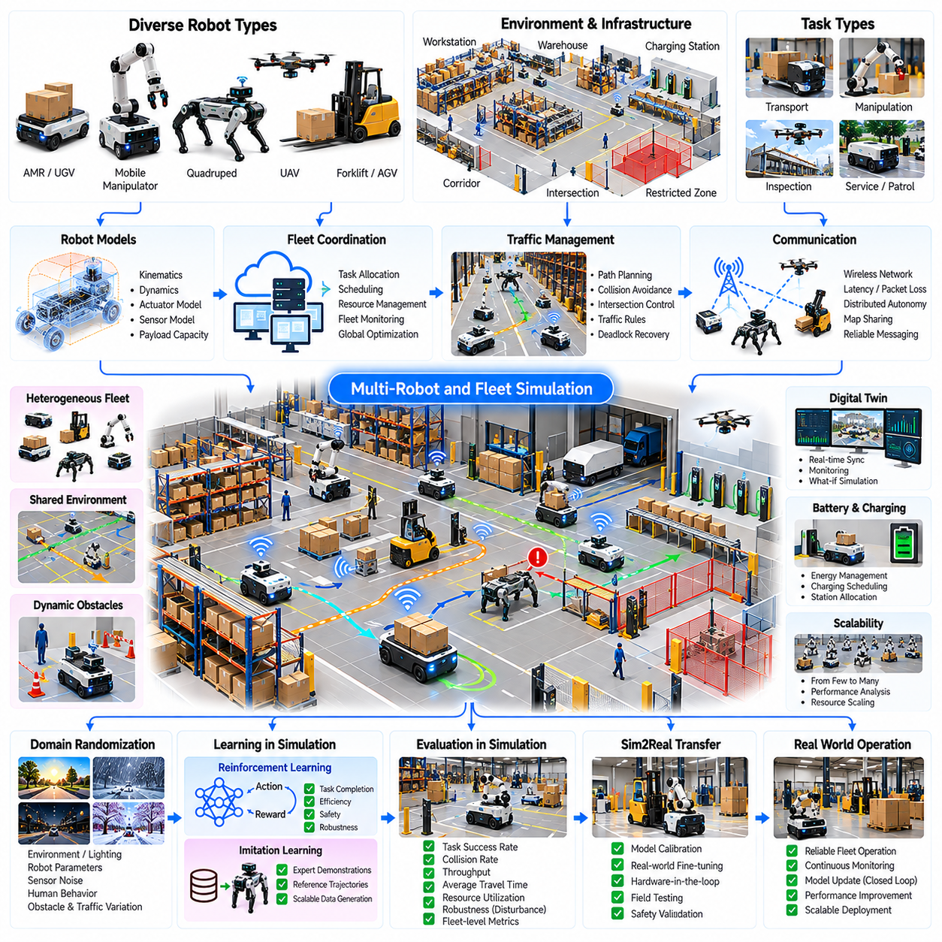
다중 로봇 및 플릿 시뮬레이션(Multi-Robot and Fleet Simulation)은 여러 로봇이 공유 환경(Shared Environments)에서 효율적으로 협력해야 하므로 피지컬 인공지능(Physical AI)의 필수 구성요소이다. 단일 로봇 시뮬레이션(Single-Robot Simulation)과 달리 플릿 수준의 환경(Fleet-Level Environments)은 다수의 자율 에이전트(Autonomous Agents), 기반시설(Infrastructure), 중앙 관리 시스템(Centralized Management Systems) 사이의 상호작용을 표현해야 한다. 시뮬레이션은 대규모 실제 배치 이전에 협조 전략(Coordination Strategies), 자원 활용률(Resource Utilization), 운용 신뢰성(Operational Reliability)을 평가할 수 있도록 한다.
다중 로봇 시스템(Multi-Robot Systems)에는 자율이동로봇(Autonomous Mobile Robots), 로봇 매니퓰레이터(Robotic Manipulators), 점검 플랫폼(Inspection Platforms), 배송 차량(Delivery Vehicles), 이기종 로봇 에이전트(Heterogeneous Robotic Agents)가 포함될 수 있다. 각 로봇은 개별적인 감지(Sensing), 계획(Planning), 제어(Control) 능력을 보유하면서 공동의 운용 목표(Shared Operational Objectives)에 참여한다. 시뮬레이션은 개별 로봇 동작(Individual Robot Behavior)과 집단 시스템 동역학(Collective System Dynamics)을 모두 표현하여 국소적인 의사결정이 효율적인 플릿 수준의 결과로 이어지는지 평가해야 한다.
플릿 시뮬레이션 환경(Fleet Simulation Environments)은 로봇 동역학(Robot Dynamics), 시설 형상(Facility Geometry), 항법 네트워크(Navigation Networks), 작업 정의(Task Definitions), 운용 제약(Operational Constraints)을 결합한다. 창고(Warehouses), 공장(Factories), 병원(Hospitals), 물류센터(Logistics Centers)의 디지털 표현(Digital Representations)은 현실적인 시험 조건을 제공한다. 환경에는 복도(Corridors), 교차로(Intersections), 충전소(Charging Stations), 작업장(Workstations), 제한 구역(Restricted Zones)이 포함되어야 한다. 이러한 요소는 로봇이 물리적 기반시설 및 다른 로봇과 상호작용하는 방식을 결정한다.
로봇 이기종성(Robot Heterogeneity)은 서로 다른 플랫폼이 상이한 적재 용량(Payload Capacities), 이동 속도(Movement Speeds), 회전 반경(Turning Radii), 감지 능력(Sensing Capabilities)을 보유하므로 추가적인 복잡성을 발생시킨다. 하나의 플릿(Fleet)은 차동 구동 로봇(Differential-Drive Robots), 전방향 이동 플랫폼(Omnidirectional Platforms), 지게차(Forklifts), 이동형 매니퓰레이터(Mobile Manipulators)를 결합할 수 있다. 시뮬레이션은 각 플랫폼의 운동학적 제약(Kinematic Constraints), 동역학적 제약(Dynamic Constraints), 운용 제약(Operational Constraints)을 유지하면서 협조 동작을 평가할 수 있도록 한다.
작업 할당(Task Allocation)은 사용 가능한 로봇을 운송(Transportation), 점검(Inspection), 조작(Manipulation), 서비스 요청(Service Requests)에 배정하는 방식을 결정한다. 중앙 집중식 스케줄링 시스템(Centralized Scheduling Systems)은 로봇 위치(Robot Location), 배터리 상태(Battery State), 적재 용량(Payload Capacity), 작업 우선순위(Task Priority)를 활용하여 할당을 최적화할 수 있다. 분산형 접근 방식(Distributed Approaches)은 로봇이 지역 통신(Local Communication)을 통해 역할을 협상하도록 한다. 시뮬레이션은 변화하는 수요와 플릿 가용성(Fleet Availability) 아래에서 작업 할당 전략을 비교하도록 지원한다.
다중 로봇 경로 계획(Multi-Robot Path Planning)은 공유 공간에서 효율적인 이동을 유지하면서 충돌을 방지해야 한다. 독립적인 최단 경로 계획(Independent Shortest-Path Planning)은 여러 로봇이 좁은 복도나 교차로에 동시에 접근할 때 충돌 상황을 발생시킬 수 있다. 협조 경로 계획(Coordinated Planning)은 공간 점유(Spatial Occupancy)와 시간 의존적 예약(Time-Dependent Reservations)을 고려한다. 시뮬레이션은 다양한 플릿 밀도(Fleet Densities)에서 충돌 회피(Collision Avoidance), 경로 충돌(Path Conflicts), 혼잡(Congestion), 교통 처리량(Traffic Throughput)을 평가할 수 있도록 한다.
교통 관리(Traffic Management)는 로봇 개체 수(Robot Population)가 증가할수록 더욱 중요해진다. 공유 복도(Shared Corridors), 엘리베이터(Elevators), 적재 스테이션(Loading Stations), 교차로(Intersections)는 운용 병목(Operational Bottlenecks)이 될 수 있다. 교통 제어기(Traffic Controllers)는 우선순위 규칙(Priority Rules), 방향별 경로 지정(Directional Routing), 예약 기반 접근(Reservation-Based Access)을 적용할 수 있다. 시뮬레이션은 혼잡 패턴(Congestion Patterns)을 식별하고 기반시설 용량(Infrastructure Capacity)이 예상되는 플릿 수요를 충족하는지 판단하는 데 도움이 된다.
교착상태(Deadlock)와 라이브락(Livelock)은 다중 로봇 환경에서 발생하는 중요한 협조 실패(Coordination Failures)이다. 교착상태는 로봇이 사용할 수 없는 자원을 기다리면서 서로를 차단할 때 발생하며, 라이브락은 반복적인 회피 동작(Repeated Avoidance Actions)으로 인해 작업 진행이 이루어지지 않는 상황이다. 시뮬레이션은 통제된 교통 시나리오(Controlled Traffic Scenarios)를 통해 이러한 상황을 재현할 수 있다. 복구 메커니즘(Recovery Mechanisms)에는 우선순위 재할당(Priority Reassignment), 경로 재계획(Route Replanning), 일시적인 이동 제한(Temporary Movement Restrictions)이 포함될 수 있다.
플릿 통신(Fleet Communication)은 작업 협조(Task Coordination), 상태 보고(State Reporting), 지도 공유(Map Sharing), 운용 감독(Operational Supervision)을 지원한다. 무선 네트워크(Wireless Networks)에는 지연시간(Latency), 패킷 손실(Packet Loss), 대역폭 제한(Bandwidth Limitations), 간헐적인 연결(Intermittent Connectivity)이 존재한다. 지연된 정보가 일관되지 않은 작업 할당(Inconsistent Task Assignments)이나 상충하는 이동 결정(Conflicting Movement Decisions)을 발생시킬 수 있으므로 시뮬레이션은 통신 불확실성(Communication Uncertainty)을 표현해야 한다. 통신 인식 계획(Communication-Aware Planning)은 중앙 집중식 협조가 일시적으로 불가능한 상황에서 복원력(Resilience)을 향상시킨다.
분산 자율성(Distributed Autonomy)은 플릿 제어기(Fleet Controller)와의 통신이 중단되더라도 개별 로봇이 안전한 운용을 지속하도록 한다. 지역 항법(Local Navigation), 장애물 회피(Obstacle Avoidance), 비상 정지(Emergency Stopping)는 지속적인 네트워크 연결에 전적으로 의존해서는 안 된다. 시뮬레이션은 성능 저하 운용 모드(Degraded Operating Modes)와 재연결 이후 복구(Recovery After Reconnection)를 평가할 수 있다. 이러한 시험은 중앙 집중식 운영 조정(Centralized Orchestration)과 로봇 탑재 자율성(Onboard Autonomy) 사이의 적절한 책임 범위를 설정하는 데 도움이 된다.
플릿 수준 인지(Fleet-Level Perception)는 로봇이 사람(People), 장비(Equipment), 임시 장애물(Temporary Obstacles), 다른 자율 시스템(Autonomous Systems)이 존재하는 동적 환경(Dynamic Environments)을 이해하도록 요구한다. 공유 지도(Shared Maps)와 협력적 관측(Collaborative Observations)은 상황 인식(Situational Awareness)을 개선할 수 있지만 일관되지 않은 위치 추정(Inconsistent Localization)은 상충하는 공간 정보(Conflicting Spatial Information)를 발생시킬 수 있다. 시뮬레이션은 여러 로봇에 걸친 인지 불확실성(Perception Uncertainty), 지도 동기화(Map Synchronization), 동적 장애물 처리(Dynamic Obstacle Handling)를 통제된 조건에서 시험할 수 있도록 한다.
디지털 트윈 기술(Digital Twin Technology)은 실제 로봇 원격 측정 데이터(Physical Robot Telemetry)와 동기화된 플릿 운용의 가상 표현(Virtual Representation)을 제공한다. 로봇 위치(Robot Positions), 작업 상태(Task States), 배터리 잔량(Battery Levels), 교통 상황(Traffic Conditions), 장비 가용성(Equipment Availability)을 시뮬레이션 환경에 반영할 수 있다. 이를 통해 운용 모니터링(Operational Monitoring), 성능 예측(Performance Forecasting), 대안적 스케줄링 전략(Alternative Scheduling Strategies)의 평가가 가능해진다. 디지털 트윈은 사고 재현(Incident Replay)과 반복적인 비효율성(Recurring Inefficiencies)의 식별도 지원한다.
배터리 관리(Battery Management)와 충전 협조(Charging Coordination)는 지속적인 플릿 운용(Sustained Fleet Operation)에 필수적이다. 로봇은 작업 수행(Task Execution)과 잔여 에너지(Remaining Energy), 충전 가용성(Charging Availability), 예상 임무 시간(Expected Mission Duration) 사이의 균형을 유지해야 한다. 부적절한 충전 일정(Poor Charging Schedules)은 충전소 혼잡(Station Congestion)을 발생시키거나 실효 플릿 용량(Effective Fleet Capacity)을 감소시킬 수 있다. 시뮬레이션은 충전 정책(Charging Policies), 배터리 열화 가정(Battery Degradation Assumptions), 에너지 인식 작업 할당(Energy-Aware Task Assignment) 전략을 평가하도록 지원한다.
플릿 규모 산정(Fleet Sizing)은 운용 수요(Operational Demand)를 충족하는 데 필요한 로봇의 수와 유형을 결정한다. 로봇을 추가하면 초기에는 처리량(Throughput)이 증가할 수 있지만 과도한 플릿 밀도(Excessive Fleet Density)는 혼잡과 협조 오버헤드(Coordination Overhead)를 발생시킬 수 있다. 시뮬레이션은 로봇 개체 수(Robot Population), 작업 도착률(Task Arrival Rates), 기반시설 제약(Infrastructure Constraints)을 변화시키면서 용량 분석(Capacity Analysis)을 수행할 수 있도록 한다. 이러한 실험은 로봇 추가에 따른 생산성 증가 효과가 감소하는 운용 영역(Operating Regions)을 밝혀낸다.
대규모 병렬 시뮬레이션(Massive Parallel Simulation)은 여러 운용 시나리오(Operating Scenarios)를 동시에 평가하여 플릿 개발을 가속한다. 각 인스턴스(Instance)는 시설 배치(Facility Layouts), 로봇 수(Robot Counts), 작업 분포(Task Distributions), 교통 조건(Traffic Conditions), 장비 고장(Equipment Failures)을 다르게 설정할 수 있다. 병렬 실험(Parallel Experiments)은 통계적 성능 분석(Statistical Performance Analysis)과 드문 협조 실패(Rare Coordination Failures)의 식별을 지원한다. 계산 효율성(Computational Efficiency)은 상세한 로봇 물리 모델(Detailed Robot Physics)과 확장 가능한 플릿 수준 이벤트 시뮬레이션(Scalable Fleet-Level Event Simulation) 사이의 균형에 달려 있다.
도메인 무작위화(Domain Randomization)는 항법 불확실성(Navigation Uncertainty), 통신 지연시간(Communication Latency), 작업 도착 패턴(Task Arrival Patterns), 장애물 위치(Obstacle Positions), 로봇 성능 특성(Robot Performance Characteristics)을 변화시켜 강건성(Robustness)을 향상시킨다. 이러한 변화는 협조 알고리즘(Coordination Algorithms)을 이상적인 운용 조건을 벗어난 상황에 노출시킨다. 시뮬레이션은 일시적인 작업장 고장(Temporary Workstation Failures), 차단된 복도(Blocked Corridors), 예상하지 못한 수요 급증(Unexpected Demand Surges)도 도입할 수 있다. 이러한 다양성은 운용 불확실성(Operational Uncertainty) 아래에서도 효과적으로 작동하는 전략을 식별하는 데 도움이 된다.
다중 에이전트 강화학습(Multi-Agent Reinforcement Learning)은 시뮬레이션 상호작용을 통해 협력적 플릿 동작(Cooperative Fleet Behaviors)을 개발하는 접근 방식을 제공한다. 에이전트(Agents)는 작업 할당(Task Allocation), 교통 협상(Traffic Negotiation), 대형 제어(Formation Control), 협력 탐색(Collaborative Exploration)을 학습할 수 있다. 보상 함수(Reward Functions)는 개별 효율성(Individual Efficiency)과 집단 목표(Collective Objectives)의 균형을 유지해야 한다. 에이전트가 상충하는 목표를 추구하거나 플릿 개체 수가 증가하면서 정책 동작(Policy Behavior)이 변화하면 학습이 어려워진다.
계층적 제어 아키텍처(Hierarchical Control Architectures)는 전략적 플릿 관리(Strategic Fleet Management)와 개별 로봇 실행(Local Robot Execution)을 분리한다. 상위 시스템(High-Level Systems)은 임무를 할당하고 자원 사용(Resource Usage)을 최적화하며 교통을 조정하는 반면, 개별 로봇은 항법(Navigation)과 조작(Manipulation)을 수행한다. 시뮬레이션은 이러한 제어 계층(Control Layers)과 인터페이스(Interfaces)의 검증을 지원한다. 명확한 책임 경계(Responsibility Boundaries)는 플릿 수준 최적화(Fleet-Level Optimization)가 개별 로봇의 안전성(Local Safety)을 저해할 위험을 줄인다.
실용적인 플릿 시뮬레이션-현실 전이 워크플로(Fleet Sim2Real Workflow)는 정확한 시설 지도 작성(Facility Mapping), 로봇 능력 모델링(Robot Capability Modeling), 운용 데이터 수집(Operational Data Collection)으로 시작한다. 작업 도착 패턴(Task Arrival Patterns), 이동 시간(Travel Times), 충전 동작(Charging Behavior), 기반시설 제약(Infrastructure Constraints)을 시뮬레이터에 반영한다. 다중 로봇 협조(Multi-Robot Coordination)를 도입하기 전에 개별 로봇 항법(Individual Robot Navigation)을 검증한다. 이후 단계적 배치(Progressive Deployment)를 통해 시뮬레이션된 플릿 성능과 측정된 실제 운용 결과를 비교한다.
시뮬레이션-현실 격차 분석(Sim2Real Gap Analysis)은 예측된 처리량(Predicted Throughput)과 실제 처리량(Actual Throughput), 작업 완료 시간(Task Completion Time), 이동 거리(Travel Distance), 혼잡 빈도(Congestion Frequency), 로봇 활용률(Robot Utilization)의 차이를 평가한다. 추가 지표에는 충전 지연(Charging Delays), 통신 장애(Communication Failures), 충돌 회피 이벤트(Collision Avoidance Events), 복구 시간(Recovery Time)이 포함된다. 차이는 부정확한 작업 분포(Inaccurate Task Distributions), 단순화된 교통 동작(Simplified Traffic Behavior), 위치 추정 불확실성(Localization Uncertainty), 모델링되지 않은 인간 활동(Unmodeled Human Activity)에서 발생할 수 있다.
안전 검증(Safety Validation)은 로봇 충돌(Robot Collisions), 차단된 비상 경로(Blocked Emergency Routes), 통신 장애(Communication Failures), 예상하지 못한 사람의 움직임(Unexpected Human Movement), 협조 소프트웨어 결함(Coordination Software Faults)을 고려해야 한다. 시뮬레이션은 고밀도 교통(High-Density Traffic)과 비정상 운용 시나리오(Abnormal Operational Scenarios)에 대한 스트레스 시험(Stress Testing)을 지원한다. 그러나 실제 인간 행동(Real Human Behavior)과 환경 변화(Environmental Changes)를 완전히 재현하기는 어려우므로 물리적 검증(Physical Validation)은 여전히 필요하다. 개별 로봇의 안전 기능(Local Safety Functions)은 플릿 최적화와 독립적으로 효과적으로 작동해야 한다.
대표적인 플릿 사례 연구(Fleet Case Study)는 창고 보관 구역(Warehouse Storage Areas)과 생산 작업장(Production Workstations) 사이에서 자재를 운송하는 자율이동로봇(Autonomous Mobile Robots)을 대상으로 한다. 시뮬레이션은 작업 요청(Task Requests), 로봇 가용성(Robot Availability), 경로 충돌(Route Conflicts), 충전 수요(Charging Demand), 시설 혼잡(Facility Congestion)을 모델링한다. 플릿 제어기(Fleet Controllers)는 정상 수요(Normal Demand)와 최대 작업 부하(Peak Workloads)에서 평가된다. 이후 실제 배치 데이터(Physical Deployment Data)를 활용하여 교통 규칙(Traffic Rules), 스케줄링 정책(Scheduling Policies), 기반시설 구성(Infrastructure Configuration)을 개선한다.
다중 로봇 및 플릿 시뮬레이션에서 얻을 수 있는 핵심 교훈은 전체 성능(Overall Performance)이 개별 로봇 능력(Individual Robot Capability)만이 아니라 협조된 시스템 동작(Coordinated System Behavior)에 달려 있다는 것이다. 신뢰할 수 있는 시뮬레이션-현실 전이(Reliable Sim2Real Transfer)를 위해서는 현실적인 운용 모델(Realistic Operational Models), 강건한 통신(Robust Communication), 효과적인 교통 관리(Effective Traffic Management), 지속적인 성능 검증(Continuous Performance Validation)이 필요하다. 시뮬레이션을 플릿 원격 측정 데이터(Fleet Telemetry) 및 디지털 트윈(Digital Twins)과 통합하면 확장 가능하고(Scalable), 복원력이 높으며(Resilient), 점점 더 자율적인 로봇 운용(Autonomous Robotic Operations)을 구현할 수 있다.

10.09. Robot Foundation Model and VLA Simulation
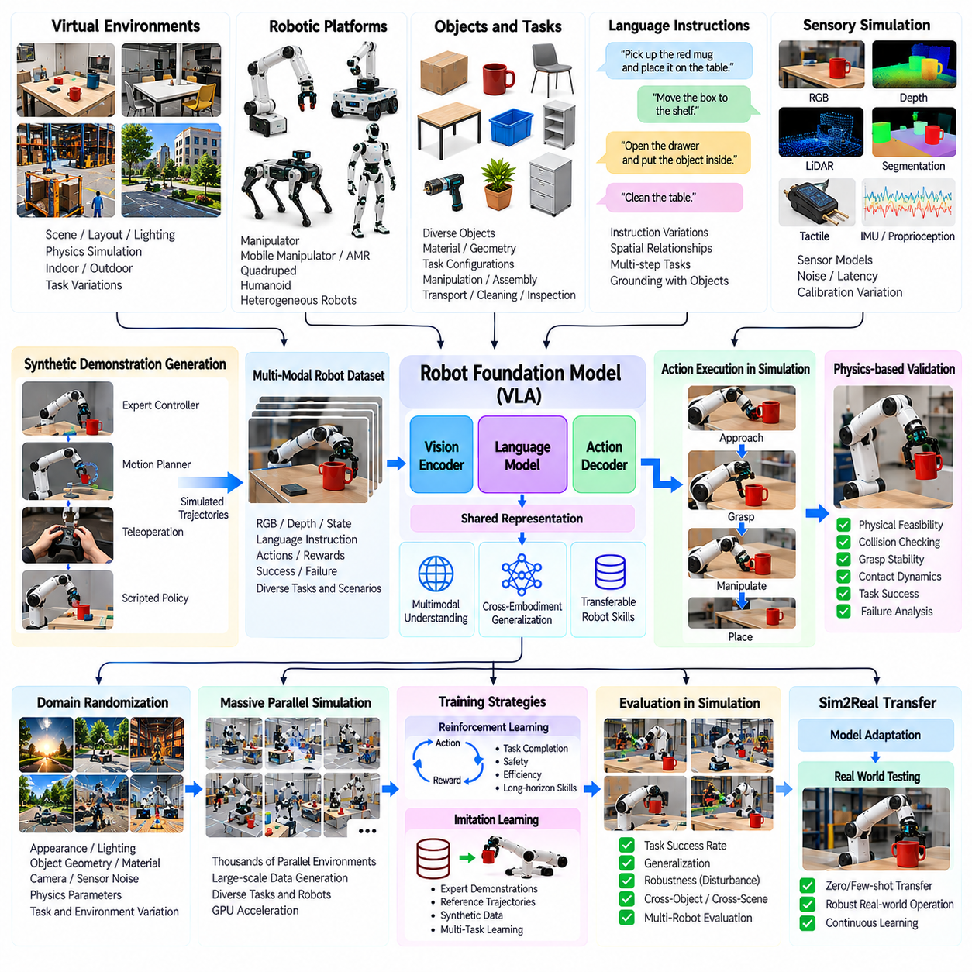
로봇 파운데이션 모델(Robot Foundation Models)과 시각-언어-행동 시뮬레이션(Vision-Language-Action Simulation)은 로봇이 다양한 시각적 관측(Visual Observations), 언어 명령(Language Instructions), 물리적 상호작용(Physical Interactions)으로부터 일반화 가능한 행동(Generalizable Behaviors)을 학습하는 피지컬 인공지능(Physical AI)의 새로운 발전 방향을 나타낸다. 특정 작업에 특화된 제어기(Task-Specific Controllers)와 달리 파운데이션 모델(Foundation Models)은 객체, 환경, 로봇 플랫폼 전반에 걸쳐 지식을 전이하는 것을 목표로 한다. 시뮬레이션(Simulation)은 실제 배치 이전에 학습 경험을 생성하고 이러한 능력을 평가하기 위한 확장 가능한 환경을 제공한다.
로봇 파운데이션 모델(Robot Foundation Model)은 대규모 데이터셋(Large Datasets)으로부터 인지(Perception), 행동(Actions), 공간 관계(Spatial Relationships), 작업 구조(Task Structure)에 대한 재사용 가능한 표현(Reusable Representations)을 학습한다. 학습 데이터(Training Data)에는 로봇 시연(Robot Demonstrations), 인간 동영상(Human Videos), 합성 궤적(Synthetic Trajectories), 다중모달 주석(Multimodal Annotations)이 포함될 수 있다. 모델은 공유 표현(Shared Representations)을 통해 다양한 하위 작업(Downstream Tasks)을 지원할 수 있다. 시뮬레이션은 장면, 객체, 상호작용 결과를 통제된 방식으로 변화시켜 활용 가능한 학습 경험을 확장한다.
시각-언어-행동 모델(Vision-Language-Action Models, VLA)은 시각 인지(Visual Perception), 자연어 이해(Natural Language Understanding), 로봇 행동 생성(Robotic Action Generation)을 통합 아키텍처(Unified Architecture)로 결합한다. 카메라 관측(Camera Observations)은 환경을 설명하고, 언어는 의도된 목표(Intended Objectives)를 지정하며, 행동 출력(Action Outputs)은 로봇을 제어한다. 모델은 의미적 명령(Semantic Instructions)을 물리적으로 실행 가능한 행동(Physically Executable Behavior)과 연결해야 한다. 시뮬레이션은 다양한 공간 배치(Spatial Arrangements)와 작업 조건(Task Conditions)에서 이러한 연결을 시험할 수 있도록 한다.
일반적인 VLA 시뮬레이션 파이프라인(VLA Simulation Pipeline)은 가상 환경 구축(Virtual Environment Construction), 로봇 신체 구조 모델링(Robot Embodiment Modeling), 작업 명령 생성(Task Instruction Generation)으로 시작한다. 시뮬레이션 카메라(Simulated Cameras)는 시각적 관측값을 제공하고 물리 엔진(Physics Engines)은 로봇과 객체 사이의 상호작용을 계산한다. 시스템은 관측값, 명령, 행동, 결과 상태(Resulting States)를 동기화된 궤적(Synchronized Trajectories)으로 기록한다. 이러한 궤적은 지도학습(Supervised Learning), 모방학습(Imitation Learning), 정책 평가(Policy Evaluation)를 위한 구조화된 데이터셋(Structured Datasets)을 형성한다.
로봇 신체 구조(Robot Embodiment)는 파운데이션 모델이 관절 구성(Joint Configurations), 그리퍼 메커니즘(Gripper Mechanisms), 작업 공간 크기(Workspace Dimensions), 운동 제약(Motion Constraints)의 차이를 고려해야 하므로 중요한 역할을 한다. 하나의 매니퓰레이터(Manipulator)에서 학습된 정책(Policy)은 다른 플랫폼을 직접 제어하지 못할 수 있다. 시뮬레이션은 로봇별 행동 표현(Robot-Specific Action Representations)과 공유 작업 설명(Shared Task Descriptions)을 통해 신체 구조 인식 학습(Embodiment-Aware Training)을 지원한다. 이러한 접근 방식은 이기종 로봇(Heterogeneous Robots) 사이에서 학습된 능력을 전이할 가능성을 높인다.
언어 그라운딩(Language Grounding)은 추상적인 명령(Abstract Instructions)을 물리적 환경의 객체, 위치, 행동과 연결한다. 부품을 용기에 넣으라는 명령을 수행하려면 올바른 객체를 식별하고 공간 관계(Spatial Relationships)를 해석하며 실행 가능한 조작 순서(Feasible Manipulation Sequence)를 수행해야 한다. 시뮬레이션은 다양한 명령 표현(Instruction Variations)과 이에 대응하는 작업 구성(Task Configurations)을 생성할 수 있다. 그라운딩 정확도(Grounding Accuracy)는 로봇이 의도된 물리적 작업(Intended Physical Operation)을 수행하는지에 따라 평가된다.
시각적 그라운딩(Visual Grounding)은 모델이 영상 영역(Image Regions)을 관련 객체 및 행동 가능 속성(Actionable Properties)과 연결하도록 요구한다. 객체 외관(Object Appearance), 조명(Lighting), 가림(Occlusion), 시점(Viewpoint), 배경 복잡도(Background Clutter)는 인식 신뢰성(Recognition Reliability)에 영향을 미친다. 시뮬레이션은 정확한 객체 라벨(Object Labels)과 장면 형상(Scene Geometry)을 유지하면서 이러한 조건을 변화시킬 수 있다. 합성 시각 데이터의 다양성(Synthetic Visual Diversity)은 모델이 작업 관련 특징(Task-Relevant Features)과 실제 배치 중 달라질 수 있는 부수적인 외관 패턴(Incidental Appearance Patterns)을 구분하는 데 도움이 된다.
행동 표현(Action Representation)은 VLA 모델이 학습된 의도(Learned Intentions)를 로봇 명령(Robot Commands)으로 변환하는 방식을 결정한다. 출력에는 관절 위치(Joint Positions), 말단효과기 자세(End-Effector Poses), 속도(Velocities), 짧은 행동 시퀀스(Short Action Sequences)가 포함될 수 있다. 서로 다른 표현은 제어 주파수(Control Frequency), 안정성(Stability), 신체 구조 호환성(Embodiment Compatibility)에 대해 각기 다른 요구사항을 부과한다. 시뮬레이션은 실제 실행 이전에 행동 디코딩(Action Decoding), 궤적 실행 가능성(Trajectory Feasibility), 저수준 제어기(Low-Level Controllers)와의 통합을 평가할 수 있도록 한다.
시간적 추론(Temporal Reasoning)은 로봇 작업이 관측과 행동의 연속적인 순서로 진행되므로 필수적이다. 로봇은 객체에 접근하고, 접촉을 형성하고, 파지를 조정하고, 변화하는 조건에 대응하면서 배치 작업을 완료해야 할 수 있다. VLA 모델은 작업 문맥(Task Context)을 유지하고 새로운 관측값이 입력될 때 의사결정을 갱신해야 한다. 시뮬레이션은 다단계 실행(Multi-Step Execution), 오류 복구(Error Recovery), 장기 작업 완료(Long-Horizon Task Completion)를 평가하도록 지원한다.
물리 기반 시뮬레이션(Physics-Based Simulation)은 시각 또는 언어 데이터셋만으로는 완전히 표현하기 어려운 상호작용 피드백(Interaction Feedback)을 제공한다. 파지 안정성(Grasp Stability), 마찰(Friction), 충돌력(Collision Forces), 객체 질량(Object Mass), 접촉 전환(Contact Transitions)은 행동의 성공 여부에 영향을 미친다. 모델은 의미적으로 적절하지만 물리적으로 실행할 수 없는 행동을 예측할 수 있다. 물리 검증(Physics Validation)을 통합하면 이러한 실패를 식별하고 생성된 행동과 로봇 능력 사이의 일관성을 향상시킬 수 있다.
합성 시연 데이터 생성(Synthetic Demonstration Generation)은 비용이 많이 드는 실제 로봇 데이터(Physical Robot Data)에 대한 의존도를 줄일 수 있다. 전문가 제어기(Expert Controllers), 운동 계획기(Motion Planners), 원격조작 인터페이스(Teleoperation Interfaces), 스크립트 기반 절차(Scripted Procedures)는 시뮬레이션 환경에서 궤적을 생성할 수 있다. 성공한 실행과 실패한 실행은 상호 보완적인 학습 신호(Learning Signals)를 제공한다. 데이터셋 품질(Dataset Quality)은 물리적 유효성(Physical Validity), 행동 다양성(Behavioral Diversity), 주석 일관성(Annotation Consistency), 대상 로봇의 관측 및 행동 인터페이스와의 정합성(Interface Alignment)에 달려 있다.
도메인 무작위화(Domain Randomization)는 텍스처(Textures), 조명(Illumination), 객체 형상(Object Geometry), 카메라 위치(Camera Positions), 센서 잡음(Sensor Noise), 물리 매개변수(Physical Parameters)를 변화시켜 VLA 일반화(VLA Generalization)를 강화한다. 작업 무작위화(Task Randomization)는 서로 다른 객체 배치(Object Arrangements), 명령 표현(Instruction Formulations), 상호작용 순서(Interaction Sequences)를 도입한다. 이러한 변화는 제한적인 학습 조건(Narrow Training Conditions)에 대한 의존도를 줄인다. 그러나 비현실적인 무작위화(Unrealistic Randomization)는 잘못된 상관관계(Misleading Correlations)나 물리적으로 유효하지 않은 시연(Physically Invalid Demonstrations)을 발생시킬 수 있다.
대규모 병렬 시뮬레이션(Massive Parallel Simulation)은 상호작용 궤적(Interaction Trajectories)을 대규모로 생성하여 파운데이션 모델 개발(Foundation Model Development)을 가능하게 한다. 수천 개의 가상 환경(Virtual Environments)이 서로 다른 객체, 배치, 로봇 구성을 사용하여 관련 작업을 수행할 수 있다. 병렬 실행(Parallel Execution)은 드문 실패(Rare Failures)와 어려운 조작 조건(Difficult Manipulation Conditions)에 대한 데이터 범위를 확대한다. 효율적인 데이터 수집(Efficient Data Collection)을 위해서는 시뮬레이션 충실도(Simulation Fidelity), 계산 비용(Computational Cost), 궤적 다양성(Trajectory Diversity), 주석 정확도(Annotation Accuracy) 사이의 균형이 필요하다.
시뮬레이션 생성 데이터셋(Simulation-Generated Datasets)은 로봇 파운데이션 모델의 사전학습(Pretraining), 미세조정(Fine-Tuning), 목표 지향적 적응(Targeted Adaptation)을 지원할 수 있다. 광범위한 사전학습(Broad Pretraining)은 일반적인 시각 및 행동 표현(General Visual and Action Representations)을 개발하며, 작업별 적응(Task-Specific Adaptation)은 선택된 운용 환경에서 성능을 향상시킨다. 합성 데이터(Synthetic Data)는 특히 데이터가 부족한 시나리오(Underrepresented Scenarios)에 유용하다. 시뮬레이션 시연과 실제 시연을 혼합하면 어느 한 데이터 출처에 대한 의존도를 줄이고 전이 강건성(Transfer Robustness)을 향상시킬 수 있다.
폐루프 정책 평가(Closed-Loop Policy Evaluation)는 물리적 환경에 기반한 VLA 시스템(Physically Grounded VLA Systems)을 오프라인 예측 정확도(Offline Prediction Accuracy)만으로 평가되는 모델과 구분한다. 예측된 행동이 데이터셋에서는 올바르게 보이더라도 실행 과정에서 예상하지 못한 환경 변화를 발생시켜 실패할 수 있다. 시뮬레이션은 모델이 행동을 수행하고, 결과를 관측하고, 후속 의사결정을 수정하도록 한다. 성공률(Success Rates), 복구 동작(Recovery Behavior), 제약 위반(Constraint Violations)은 예측 오차(Prediction Error)만 사용하는 것보다 의미 있는 평가를 제공한다.
장기 로봇 작업(Long-Horizon Robotic Tasks)에는 의미적 계획(Semantic Planning)과 연속적인 운동 제어(Continuous Motor Control) 사이의 협조가 필요하다. 언어 수준의 목표(Language-Level Objective)에는 항법(Navigation), 객체 식별(Object Identification), 파지(Grasping), 운송(Transportation), 배치(Placement)가 포함될 수 있다. 계층적 아키텍처(Hierarchical Architectures)는 계층 사이의 피드백을 유지하면서 작업 계획(Task Planning)과 운동 실행(Motion Execution)을 분리할 수 있다. 시뮬레이션은 작업 분해(Task Decomposition), 하위 목표 완료(Subgoal Completion), 중간 행동 실패 시 복구(Recovery)를 시험할 수 있도록 한다.
월드 모델(World Models)은 후보 행동(Candidate Actions)의 미래 관측값(Future Observations)과 물리적 결과(Physical Consequences)를 예측하여 VLA 정책을 보완할 수 있다. 학습된 동역학 표현(Learned Dynamics Representations)은 객체 움직임(Object Movement), 접촉 결과(Contact Outcomes), 장면 구성 변화(Changes in Scene Configuration)를 추정할 수 있다. 시뮬레이션은 이러한 예측 모델(Predictive Models)을 학습하고 평가하기 위한 통제된 데이터를 제공한다. 행동 정책(Action Policies)과 예측적 추론(Predictive Reasoning)을 결합하면 계획 효율성(Planning Efficiency)을 높일 수 있지만, 긴 시간 범위(Long Horizons)에서는 모델 오차(Model Errors)가 누적될 수 있다.
VLA 시스템의 시뮬레이션-현실 격차(Sim2Real Gaps)는 시각적 외관(Visual Appearance), 물리적 상호작용(Physical Interactions), 감지(Sensing), 행동 타이밍(Action Timing), 작업 해석(Task Interpretation)의 차이에서 발생한다. 모델이 객체를 정확하게 인식하더라도 마찰이나 액추에이터 응답(Actuator Response)이 시뮬레이션과 다르면 파지에 실패할 수 있다. 다른 모델은 정밀한 움직임을 실행하면서도 모호한 명령(Ambiguous Instructions)을 잘못 이해할 수 있다. 따라서 격차 분석(Gap Analysis)은 의미적 실패(Semantic Failures), 인지적 실패(Perceptual Failures), 물리적 실패(Physical Failures), 제어 관련 실패(Control-Related Failures)를 구분해야 한다.
안전 평가(Safety Evaluation)는 파운데이션 모델이 익숙한 학습 분포(Training Distributions)를 벗어난 행동을 생성할 수 있으므로 특히 중요하다. 예상하지 못한 명령(Unexpected Instructions), 익숙하지 않은 객체(Unfamiliar Objects), 환경 변화(Environmental Changes)는 위험한 행동(Unsafe Behavior)을 발생시킬 수 있다. 시뮬레이션은 적대적 작업 시험(Adversarial Task Testing), 충돌 분석(Collision Analysis), 운용 제약 평가(Operational Constraint Evaluation)를 지원한다. 학습된 정책이 물리적 안전(Physical Safety)을 보장할 수 없으므로 독립적인 안전 제어기(Independent Safety Controllers)와 행동 검증 메커니즘(Action Validation Mechanisms)이 여전히 필요하다.
실용적인 VLA 시뮬레이션-현실 전이 워크플로(VLA Sim2Real Workflow)는 로봇 신체 구조(Robot Embodiments), 관측 인터페이스(Observation Interfaces), 행동 공간(Action Spaces), 대표적인 작업 분포(Representative Task Distributions)를 정의하는 것으로 시작한다. 합성 시연 데이터(Synthetic Demonstrations)를 생성하고 사용 가능한 실제 데이터(Physical Data)와 결합하여 모델을 학습한다. 폐루프 시뮬레이션(Closed-Loop Simulation)은 통제된 하드웨어 배치(Controlled Hardware Deployment) 이전에 작업 성공률과 강건성을 평가한다. 실제 환경에서 발생한 실패는 기록하고 분류하여 후속 학습 및 검증 주기(Training and Validation Cycles)에 반영한다.
평가 지표(Evaluation Metrics)는 작업 성공률(Task Success Rate), 명령 그라운딩 정확도(Instruction Grounding Accuracy), 객체 상호작용 신뢰성(Object Interaction Reliability), 궤적 실행 가능성(Trajectory Feasibility), 복구 성능(Recovery Performance)을 측정해야 한다. 추가 지표에는 행동 지연시간(Action Latency), 미지의 객체에 대한 일반화(Generalization to Unseen Objects), 시각적 변화에 대한 민감도(Sensitivity to Visual Changes), 물리적 안전 위반(Physical Safety Violations)이 포함된다. 교차 환경 시험(Cross-Environment Testing)은 시뮬레이션 고유 특징(Simulation-Specific Features)의 암기를 식별하는 데 도움이 된다. 일관된 평가 프로토콜(Consistent Evaluation Protocols)은 모델과 학습 전략을 의미 있게 비교하는 데 필수적이다.
대표적인 사례 연구(Case Study)는 작업 공간(Workspace)에서 객체를 가져오고 정리하라는 자연어 명령(Natural Language Instructions)을 받는 VLA 제어 이동형 매니퓰레이터(VLA-Controlled Mobile Manipulator)를 대상으로 한다. 시뮬레이션은 다양한 명령, 객체 배치(Object Arrangements), 조명 조건(Lighting Conditions), 조작 과제(Manipulation Challenges)를 생성한다. 모델은 시각적 관측값(Visual Observations)을 작업 목표(Task Goals) 및 실행 가능한 행동(Executable Actions)과 연결하도록 학습한다. 실제 시험(Physical Trials)은 인지 및 접촉 불일치(Perception and Contact Mismatches)를 드러내며, 이는 데이터 개선(Data Refinement)과 정책 적응(Policy Adaptation)의 근거가 된다.
로봇 파운데이션 모델 및 VLA 시뮬레이션에서 얻을 수 있는 핵심 교훈은 범용 로봇 지능(General-Purpose Robotic Intelligence)을 구현하려면 의미적 이해(Semantic Understanding), 시각적 그라운딩(Visual Grounding), 물리적 추론(Physical Reasoning), 신뢰할 수 있는 행동 실행(Reliable Action Execution)을 통합해야 한다는 것이다. 대규모 합성 데이터셋(Large Synthetic Datasets)만으로는 성공적인 실제 배치(Successful Deployment)를 보장할 수 없다. 반복적인 학습(Iterative Training), 폐루프 평가(Closed-Loop Evaluation), 물리 인식 시뮬레이션(Physics-Aware Simulation), 실제 환경 피드백(Real-World Feedback)은 적응성이 높고 점점 더 발전된 능력을 갖춘 로봇 시스템을 개발하기 위한 실용적인 기반을 제공한다.

10.10. World Model Training from Simulation
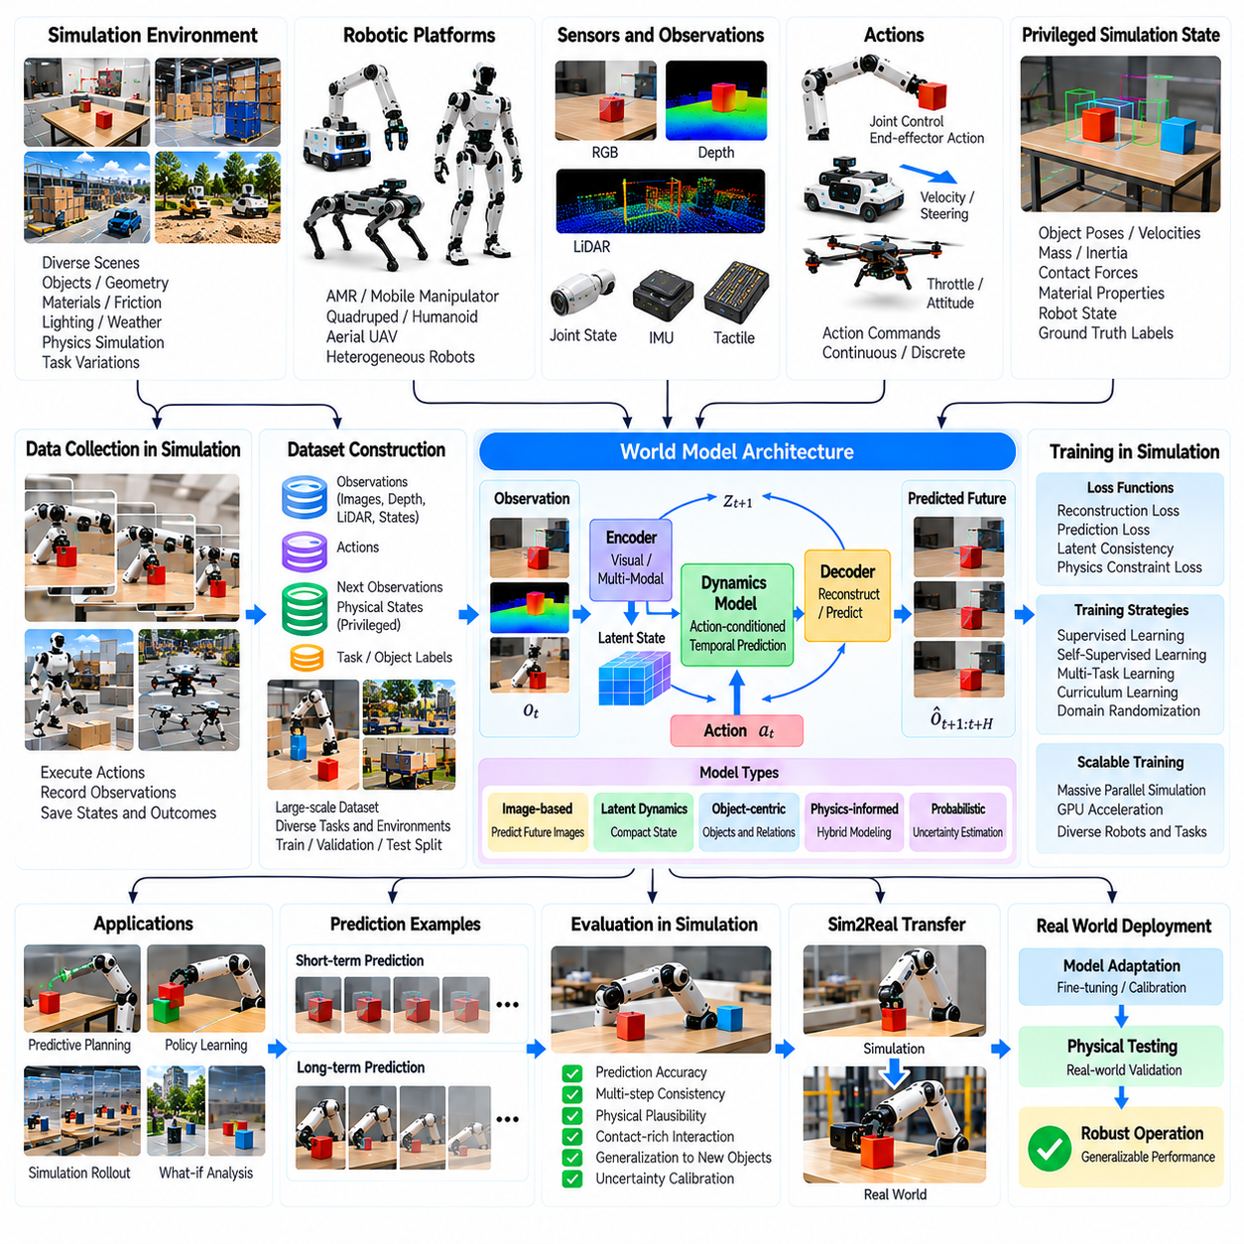
시뮬레이션 기반 월드 모델 학습(World Model Training from Simulation)은 자율 로봇(Autonomous Robots)이 자신의 행동에 따라 환경이 어떻게 변화하는지 예측해야 하므로 피지컬 인공지능(Physical AI)의 중요한 발전 방향이다. 월드 모델(World Model)은 물리적 상태(Physical States), 시간적 상태 전이(Temporal Transitions), 상호작용 결과(Interaction Outcomes)에 대한 표현을 학습한다. 시뮬레이션(Simulation)은 실제 로봇을 불필요한 위험에 노출하지 않고 광범위한 경험을 생성할 수 있는 통제된 환경을 제공한다. 이를 통해 계획(Planning)과 제어(Control)를 위한 예측 지능(Predictive Intelligence)을 체계적으로 개발할 수 있다.
로봇 월드 모델(Robotic World Model)은 관측값(Observations), 행동(Actions), 잠재 상태(Hidden States), 미래 결과(Future Outcomes) 사이의 관계를 표현한다. 관측값에는 카메라 영상(Camera Images), 깊이 측정값(Depth Measurements), 관절 상태(Joint States), 접촉 정보(Contact Information)가 포함될 수 있다. 행동은 물리적 환경을 변화시켜 새로운 관측값과 상태 전이(State Transitions)를 발생시킨다. 학습은 이러한 관계를 포착하여 로봇이 즉각적인 센서 피드백(Sensor Feedback)에만 의존하지 않고 행동의 결과를 예측하도록 하는 것을 목표로 한다.
시뮬레이션은 내부 물리 상태(Underlying Physical State)에 직접 접근할 수 있는 경우가 많다는 점에서 특별한 장점을 제공한다. 객체 위치(Object Positions), 속도(Velocities), 질량(Masses), 접촉력(Contact Forces), 재료 특성(Material Properties)을 렌더링된 센서 관측값(Rendered Sensor Observations)과 함께 기록할 수 있다. 이러한 특권적 측정값(Privileged Measurements)은 실제 환경에서 확보하기 어려운 지도 정보(Supervision)를 제공한다. 그러나 실제 배치를 목표로 하는 모델은 궁극적으로 물리적 로봇이 이용할 수 있는 관측값만으로 작동해야 한다.
월드 모델 아키텍처(World Model Architectures)는 미래 영상(Future Images), 압축된 잠재 상태(Compact Latent States), 객체 궤적(Object Trajectories), 구조화된 장면 표현(Structured Scene Representations)을 예측할 수 있다. 영상 기반 모델(Image-Based Models)은 시각적 세부 정보를 유지하지만 상당한 계산량이 필요할 수 있다. 잠재 동역학 모델(Latent Dynamics Models)은 관측값을 효율적인 예측에 적합한 표현으로 압축한다. 객체 중심 모델(Object-Centric Models)은 개별 객체와 객체 간 상호작용을 강조한다. 아키텍처 선택은 계획 요구사항(Planning Requirements), 관측 복잡도(Observation Complexity), 계산 제약(Computational Constraints)에 따라 결정된다.
시뮬레이션 기반 학습 파이프라인(Simulation-Based Training Pipeline)은 환경 생성(Environment Generation), 로봇 구성(Robot Configuration), 작업 정의(Task Definition), 상호작용 정책 선택(Interaction Policy Selection)으로 시작한다. 로봇이 행동을 실행하는 동안 시뮬레이터는 동기화된 관측값, 제어 명령(Controls), 물리적 상태, 결과를 기록한다. 수집된 궤적(Trajectories)은 학습 데이터셋(Training Datasets)과 평가 데이터셋(Evaluation Datasets)으로 구분된다. 다양한 초기 조건(Initial Conditions)과 상호작용 순서(Interaction Sequences)를 충분히 포함하는 것은 의미 있는 상태 전이 동역학(Transition Dynamics)을 학습하는 데 필수적이다.
데이터 다양성(Data Diversity)은 월드 모델이 일반적인 물리적 관계(General Physical Relationships)를 포착하는지, 제한된 시뮬레이션 패턴(Narrow Simulation Patterns)을 암기하는지를 결정한다. 학습 환경에서는 객체 형상(Object Geometry), 재료 특성(Material Properties), 조명(Lighting), 마찰(Friction), 중력(Gravity), 액추에이터 응답(Actuator Response)을 변화시킬 수 있다. 서로 다른 로봇 행동은 모델을 다양한 접촉 및 운동 영역(Contact and Motion Regimes)에 노출시킨다. 신중하게 설계된 변화는 행동과 결과 사이의 물리적으로 타당한 관계를 유지하면서 일반화 성능(Generalization Performance)을 향상시킨다.
행동 조건부 예측(Action-Conditioned Prediction)은 미래 상태가 로봇이 선택한 행동에 따라 달라지므로 로봇 월드 모델의 핵심 요소이다. 모델은 객체를 밀었을 때의 이동, 조향 명령(Steering Commands)에 따른 이동 로봇의 방향 전환, 그리퍼(Gripper)가 객체 자세(Object Pose)를 변화시키는 방식을 추정할 수 있다. 행동을 조건으로 예측하면 대안적 의사결정(Alternative Decisions)의 반사실적 평가(Counterfactual Evaluation)가 가능해진다. 시뮬레이션은 예측된 결과와 실제 상태 전이를 비교하기 위한 반복 가능한 실험(Repeatable Experiments)을 제공한다.
시간적 예측(Temporal Prediction)을 위해서는 모델이 즉각적인 반응과 장기적인 환경 변화(Longer-Term Environmental Evolution)를 모두 포착해야 한다. 단기 예측(Short-Horizon Prediction)은 일반적으로 국소적인 운동(Local Motion)과 접촉 동역학(Contact Dynamics)에 중점을 두며, 장기 예측(Long-Horizon Prediction)은 누적 효과(Accumulated Effects)와 변화하는 작업 조건을 표현해야 한다. 작은 예측 오차(Prediction Errors)는 반복적인 상태 전이 과정에서 누적될 수 있다. 따라서 학습과 평가는 단일 단계 성능(One-Step Performance)만이 아니라 다양한 예측 시간 범위(Prediction Horizons)에서 정확도를 측정해야 한다.
잠재 상태 학습(Latent State Learning)은 고차원 관측값(High-Dimensional Observations)을 미래 예측에 필요한 정보를 보존하는 표현으로 압축한다. 인코더(Encoders)는 영상과 센서 측정값을 압축된 특징(Compact Features)으로 변환하고, 전이 모델(Transition Models)은 행동에 따른 특징의 변화를 추정한다. 디코더(Decoders)는 관측값이나 작업 관련 변수(Task-Relevant Variables)를 재구성할 수 있다. 유용한 잠재 상태(Latent States)는 모든 시각적 세부 정보를 정확하게 재구성하지 않더라도 물리적 구조(Physical Structure)를 유지해야 한다.
객체 중심 월드 모델(Object-Centric World Models)은 개별 객체(Individual Objects), 속성(Attributes), 관계(Relationships)를 통해 장면을 표현한다. 이러한 구조는 충돌(Collisions), 지지 표면(Support Surfaces), 포함 관계(Containment), 조작(Manipulation)에 대한 추론을 개선할 수 있다. 시뮬레이션은 구조화된 표현(Structured Representations)의 학습을 위해 정확한 객체 식별 정보(Object Identities)와 상호작용 라벨(Interaction Labels)을 제공한다. 이러한 모델은 새로운 객체 배치(New Object Arrangements)로의 전이를 지원할 수 있지만, 성능은 신뢰할 수 있는 객체 발견(Object Discovery)과 일관된 추적(Consistent Tracking)에 달려 있다.
물리 정보 기반 학습(Physics-Informed Learning)은 물리적 원리(Physical Principles)를 월드 모델 개발에 도입한다. 보존 관계(Conservation Relationships), 강체 동역학(Rigid-Body Dynamics), 접촉 제약(Contact Constraints), 운동학적 구조(Kinematic Structure)는 모델 예측을 안내할 수 있다. 하이브리드 접근 방식(Hybrid Approaches)은 해석적 시뮬레이션(Analytical Simulation)과 불확실한 효과에 대한 학습 기반 보정(Learned Corrections)을 결합한다. 이러한 방법은 데이터 효율성(Data Efficiency)과 물리적 일관성(Physical Consistency)을 향상시킬 수 있지만, 부정확한 가정은 실제 배치 이후에도 지속되는 체계적 오차(Systematic Errors)를 발생시킬 수 있다.
접촉이 풍부한 조작(Contact-Rich Manipulation)은 형상이나 마찰의 작은 변화가 불연속적인 결과(Discontinuous Outcomes)를 발생시킬 수 있으므로 어려운 월드 모델링 문제이다. 파지(Grasping), 밀기(Pushing), 미끄러뜨리기(Sliding), 쌓기(Stacking)는 자유 운동(Free Motion)과 구속된 접촉(Constrained Contact) 사이의 전환을 포함한다. 시뮬레이션은 다양한 접촉 조건(Contact Conditions)에 대한 사례를 생성한다. 학습은 모든 영역에서 부드럽고 결정론적인 동역학(Smooth and Deterministic Dynamics)을 가정하기보다 이러한 전환 근처의 불확실성을 포착해야 한다.
불확실성 추정(Uncertainty Estimation)은 월드 모델이 모든 물리적 상호작용을 정확하게 예측할 수 없으므로 필요하다. 확률적 모델(Probabilistic Models), 앙상블(Ensembles), 확률적 잠재 상태 전이(Stochastic Latent Transitions)는 여러 가능한 결과(Alternative Outcomes)를 표현할 수 있다. 로봇이 익숙하지 않은 객체(Unfamiliar Objects)나 관측이 불충분한 접촉 조건(Poorly Observed Contact Conditions)을 마주하면 불확실성이 증가할 수 있다. 계획 시스템(Planning Systems)은 이러한 추정값을 활용하여 위험한 예측에 의존하지 않고 필요할 때 추가 관측을 요청할 수 있다.
모델 기반 강화학습(Model-Based Reinforcement Learning)은 월드 모델을 사용하여 정책 개선(Policy Improvement)을 위한 상상 궤적(Imagined Trajectories)을 생성한다. 모든 후보 행동(Candidate Actions)을 실제로 실행하는 대신 에이전트(Agent)는 학습된 동역학(Learned Dynamics)을 통해 가능한 결과를 평가한다. 시뮬레이션은 예측 모델(Predictive Model)과 이를 활용하는 정책(Policy)을 모두 학습시킬 수 있다. 그러나 정책 최적화(Policy Optimization)가 학습된 모델의 부정확성을 악용할 수 있으므로 상상 경험(Imagined Experience)에는 적절한 제약이 필요하다.
모델 예측 제어(Model Predictive Control)는 학습된 월드 모델을 활용하여 유한한 시간 범위(Finite Horizon)에서 후보 행동 시퀀스(Candidate Action Sequences)를 평가할 수 있다. 제어기(Controller)는 예측된 운동(Predicted Motion), 충돌(Collisions), 제약(Constraints)을 고려하면서 작업 목표(Task Objectives)를 충족하는 행동을 선택한다. 행동 실행 이후 새로운 관측값을 사용하여 계획 과정을 갱신한다. 이러한 폐루프 접근 방식(Closed-Loop Approach)은 장기 예측에 대한 의존도를 줄이지만 계산 지연시간(Computational Latency)은 실제 배치에서 여전히 중요한 제약이다.
월드 모델은 의미적 목표(Semantic Goals)를 예측된 물리적 결과(Predicted Physical Consequences)와 연결하여 로봇 파운데이션 모델(Robot Foundation Models)과 시각-언어-행동 시스템(Vision-Language-Action Systems)을 지원할 수도 있다. 언어 명령(Language Instruction)은 원하는 결과(Desired Outcome)를 지정하고, 월드 모델은 제안된 행동(Proposed Actions)이 해당 결과를 달성할 가능성을 평가한다. 시뮬레이션은 이러한 예측 능력(Predictive Capability)을 학습하기 위한 상호작용 사례를 제공한다. 행동 정책(Action Policies)과 예측적 추론(Predictive Reasoning)을 결합한 아키텍처는 의미적 이해(Semantic Understanding)만으로 충분하지 않은 상황에서 작업 계획(Task Planning)을 개선할 수 있다.
대규모 병렬 시뮬레이션(Massive Parallel Simulation)은 다수의 가상 환경(Virtual Environments)에서 다양한 궤적을 생성하여 월드 모델 학습을 가속한다. 각 인스턴스(Instance)는 로봇 신체 구조(Robot Embodiments), 객체 구성(Object Configurations), 물리 매개변수(Physical Parameters), 작업 목표(Task Objectives)를 다르게 설정할 수 있다. 병렬 실행(Parallel Execution)은 드물게 발생하는 상호작용(Uncommon Interactions)과 실패 조건(Failure Conditions)에 대한 데이터 범위를 확대한다. 효율적인 데이터셋 구축(Efficient Dataset Construction)을 위해서는 궤적 데이터량(Trajectory Volume), 정보 다양성(Information Diversity), 계산 비용(Computational Cost), 기록된 물리 상태의 품질 사이의 균형이 필요하다.
합성 데이터 큐레이션(Synthetic Data Curation)은 대규모 시뮬레이션 데이터셋에 중복되거나 정보 가치가 낮은 상태 전이가 포함될 수 있으므로 중요하다. 자동 필터링(Automated Filtering)은 비정상적인 접촉(Unusual Contacts), 예측 실패(Prediction Failures), 희귀 사건(Rare Events), 학습 가치가 높은 궤적(High-Learning-Value Trajectories)을 식별할 수 있다. 능동적 데이터 수집(Active Data Collection)은 모델이 불확실성을 나타내는 시나리오에 우선순위를 부여할 수 있다. 이를 통해 예측상의 취약점(Predictive Weaknesses)이 후속 시뮬레이션 실험과 데이터셋 확장(Dataset Expansion)을 안내하는 피드백 루프(Feedback Loop)가 형성된다.
시뮬레이션-현실 전이(Sim2Real Transfer)는 학습된 월드 모델이 시뮬레이션에 특화된 동역학(Simulation-Specific Dynamics)과 시각적 특성(Visual Characteristics)을 내재화할 수 있으므로 여러 과제를 발생시킨다. 실제 로봇은 모델링되지 않은 마찰(Unmodeled Friction), 액추에이터 지연(Actuator Delays), 센서 인공적 현상(Sensor Artifacts), 환경 변동성(Environmental Variability)을 경험한다. 따라서 시뮬레이션 상호작용을 정확하게 예측하는 모델도 실제 하드웨어(Physical Hardware)에서는 성능이 저하될 수 있다. 도메인 무작위화(Domain Randomization), 매개변수 보정(Parameter Calibration), 실제 환경 미세조정(Real-World Fine-Tuning)은 이러한 차이를 줄이는 데 도움이 된다.
월드 모델 평가(World Model Evaluation)는 예측 정확도(Prediction Accuracy), 물리적 일관성(Physical Consistency), 불확실성 보정(Uncertainty Calibration), 하위 계획 성능(Downstream Planning Performance)을 검토해야 한다. 평가 지표(Metrics)에는 객체 위치 오차(Object Position Error), 궤적 편차(Trajectory Deviation), 접촉 예측 정확도(Contact Prediction Accuracy), 작업 완료율(Task Completion Rate)이 포함될 수 있다. 다단계 롤아웃(Multi-Step Rollouts)은 단일 단계 시험(Single-Step Tests)에서 놓칠 수 있는 누적 모델 오차(Accumulated Model Errors)를 드러낸다. 익숙하지 않은 객체와 환경에서의 평가는 학습된 표현이 학습 시나리오를 넘어 일반화되는지 판단하는 데 도움이 된다.
안전 검증(Safety Validation)은 부정확한 월드 예측(Inaccurate World Predictions)이 충돌(Collisions), 불안정한 조작(Unstable Manipulation), 위험한 항법(Unsafe Navigation)으로 이어질 가능성을 검토해야 한다. 시뮬레이션은 통제된 조건에서 드문 외란(Rare Disturbances), 예상하지 못한 객체 동작(Unexpected Object Behavior), 모델 불확실성(Model Uncertainty)을 시험할 수 있도록 한다. 계획 시스템은 물리적 제약(Physical Constraints)과 독립적인 안전 검사(Independent Safety Checks)를 포함해야 한다. 예측 모델(Predictive Model)을 검증된 제어 및 보호 메커니즘(Verified Control and Protection Mechanisms)의 완전한 대체 수단으로 취급해서는 안 된다.
실용적인 사례 연구(Practical Case Study)는 로봇 테이블탑 조작(Robotic Tabletop Manipulation)을 위한 월드 모델 학습을 대상으로 한다. 시뮬레이션 로봇(Simulated Robots)은 형상(Geometry), 질량(Mass), 마찰(Friction), 초기 위치(Initial Positions)가 무작위화된 객체를 밀고, 파지하고, 재배치한다. 모델은 객체 움직임(Object Movement)과 접촉 결과(Contact Outcomes)에 대한 행동 조건부 예측(Action-Conditioned Predictions)을 학습한다. 실제 실험(Physical Experiments)은 체계적인 예측 오차(Systematic Prediction Errors)를 식별하며, 이를 바탕으로 시뮬레이터 재보정(Simulator Recalibration), 목표 지향적 데이터 생성(Targeted Data Generation), 학습된 동역학의 적응(Adaptation of Learned Dynamics)을 수행한다.
시뮬레이션 기반 월드 모델 학습에서 얻을 수 있는 핵심 교훈은 다양한 상호작용 데이터(Diverse Interaction Data), 구조화된 표현(Structured Representations), 물리적 추론(Physical Reasoning), 지속적인 검증(Continuous Validation)을 결합함으로써 예측 지능(Predictive Intelligence)을 발전시킬 수 있다는 것이다. 시뮬레이션은 확장 가능한 지도 정보(Scalable Supervision)와 반복 가능한 실험(Repeatable Experiments)을 제공하지만, 가상 환경에서의 예측 정확도가 실제 환경의 신뢰성(Real-World Reliability)을 보장하지는 않는다. 시뮬레이션, 불확실성 인식 학습(Uncertainty-Aware Learning), 계획(Planning), 실제 환경 피드백(Physical Feedback)의 반복적인 통합은 점점 더 높은 능력을 갖춘 자율 로봇(Autonomous Robots)의 개발을 지원한다.

10.11. Digital Twin and Synthetic Data Case Study
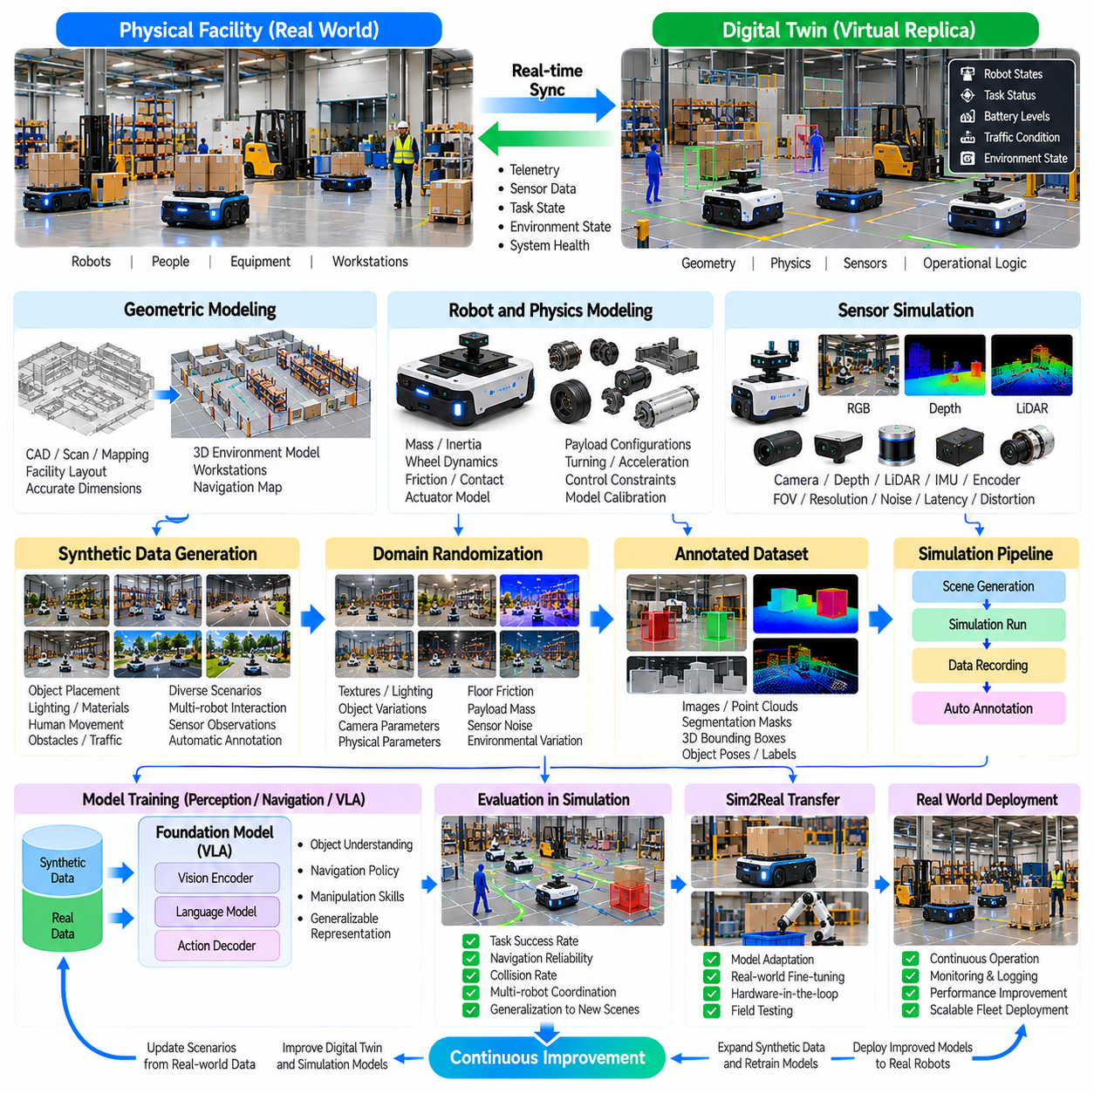
디지털 트윈(Digital Twin)과 합성 데이터(Synthetic Data)의 통합은 로봇 시스템의 가상 표현(Virtual Representations)과 시뮬레이션(Simulation)을 통해 생성된 데이터를 연결함으로써 피지컬 인공지능(Physical AI)을 개발하는 실용적인 접근 방식이다. 디지털 트윈은 물리적 환경의 형상(Geometry), 동역학(Dynamics), 센서(Sensors), 운용 조건(Operational Conditions)을 반영한다. 합성 데이터는 학습 및 시험 시나리오(Training and Testing Scenarios)의 범위를 확장한다. 이러한 기술을 결합하면 로봇 학습(Robot Learning), 검증(Validation), 지속적인 개선(Continuous Improvement)을 지원할 수 있다.
디지털 트윈(Digital Twin)은 물리적 자산(Physical Asset) 또는 운영 시스템(Operating System)과 명시적인 연관 관계를 유지한다는 점에서 일반적인 시뮬레이션 모델(Conventional Simulation Model)과 차이가 있다. 로봇 텔레메트리(Robot Telemetry), 센서 측정값(Sensor Measurements), 설비 상태(Equipment States), 환경 관측값(Environmental Observations)을 사용하여 가상 표현을 갱신할 수 있다. 디지털 트윈은 모니터링(Monitoring), 예측(Prediction), 시나리오 평가(Scenario Evaluation)를 지원할 수 있다. 정확도는 신뢰할 수 있는 동기화(Synchronization), 보정된 매개변수(Calibrated Parameters), 명확하게 정의된 모델 경계(Model Boundaries)에 따라 결정된다.
대표적인 사례 연구(Case Study)는 산업 물류 시설(Industrial Logistics Facility)에서 운용되는 자율 이동 로봇(Autonomous Mobile Robots, AMR)을 대상으로 한다. 로봇은 보관 장소(Storage Locations), 생산 작업대(Production Workstations), 검사 구역(Inspection Areas) 사이에서 자재를 운송한다. 시설에는 복도(Corridors), 교차로(Intersections), 충전소(Charging Stations), 작업자가 조작하는 설비(Human-Operated Equipment)가 포함된다. 디지털 트윈은 이러한 요소를 재현하며, 합성 데이터 생성(Synthetic Data Generation)은 인지(Perception)와 항법(Navigation) 개발을 위한 다양한 운용 조건을 만들어 낸다.
초기 개발 단계(Initial Development Stage)에서는 컴퓨터 지원 설계 도면(CAD Drawings), 지도 작성 측정값(Mapping Measurements), 기존 인프라 기록(Infrastructure Records)을 사용하여 시설의 기하학적 모델(Geometric Model)을 구축한다. 로봇 크기(Robot Dimensions), 바퀴 구성(Wheel Configurations), 센서 장착 위치(Sensor Mounting Positions), 충돌 경계(Collision Boundaries)를 장면에 반영한다. 좌표계(Coordinate Systems)는 물리적 환경과 가상 환경 사이에서 일관성을 유지해야 한다. 기하학적 검증(Geometric Validation)은 시뮬레이션상의 치수와 항법 경로(Navigation Paths)를 실제 측정된 시설 특성과 비교한다.
물리 모델링(Physical Modeling)은 기하학적 표현에 로봇 질량(Robot Mass), 관성(Inertia), 바퀴와 지면 사이의 마찰(Wheel-Ground Friction), 액추에이터 응답(Actuator Response), 접촉 거동(Contact Behavior)을 추가한다. 이러한 매개변수는 가속(Acceleration), 제동(Braking), 회전(Turning), 적재물 운송(Payload Transportation)에 영향을 미친다. 초기 추정값은 엔지니어링 사양(Engineering Specifications)에서 얻을 수 있지만, 보정(Calibration)을 위해서는 실제 측정값(Physical Measurements)이 필요하다. 목표는 의도된 학습 및 검증 작업에 충분한 정확도로 로봇 거동을 재현하는 것이다.
센서 시뮬레이션(Sensor Simulation)은 카메라(Cameras), 라이다(LiDAR), 깊이 센서(Depth Sensors), 관성 측정 장치(Inertial Measurement Units, IMU), 바퀴 엔코더(Wheel Encoders)의 관측값을 재현한다. 렌더링 모델(Rendering Models)은 시야각(Field of View), 해상도(Resolution), 센서 배치(Sensor Placement), 환경 외관(Environmental Appearance)을 고려한다. 추가 모델은 측정 잡음(Measurement Noise), 운동 왜곡(Motion Distortion), 관측 지연(Observation Delays)을 도입한다. 현실적인 센서 특성(Realistic Sensor Characteristics)은 인지 알고리즘(Perception Algorithms)이 실제 배치에서 실패할 수 있는 잘못된 가정을 학습하지 않도록 하는 데 중요하다.
합성 데이터 생성(Synthetic Data Generation)은 로봇 인지와 작업 실행(Task Execution)에 영향을 미치는 장면 변수(Scene Variables)를 정의하는 것으로 시작한다. 객체 배치(Object Placement), 조명(Lighting), 표면 재질(Surface Materials), 장애물 위치(Obstacle Positions), 사람의 이동 패턴(Human Movement Patterns)을 자동으로 변화시킬 수 있다. 생성된 각 장면은 센서 관측값(Sensor Observations)과 이에 대응하는 정답 주석(Ground-Truth Annotations)을 제공한다. 이러한 데이터셋은 객체 탐지(Object Detection), 의미적 분할(Semantic Segmentation), 위치 추정(Localization), 항법 정책 개발(Navigation Policy Development)을 지원한다.
도메인 무작위화(Domain Randomization)는 시뮬레이션 에피소드(Simulation Episodes)마다 시각적 및 물리적 매개변수(Visual and Physical Parameters)를 변경하여 데이터셋 다양성(Dataset Diversity)을 확장한다. 조명 강도(Lighting Intensity), 텍스처 외관(Texture Appearance), 카메라 노출(Camera Exposure), 바닥 마찰(Floor Friction), 로봇 적재 하중(Robot Payload)을 지정된 범위 내에서 변화시킬 수 있다. 무작위화는 단일 가상 환경 구성(Virtual Environment Configuration)에 대한 의존도를 줄인다. 그러나 학습에 오해를 유발하거나 물리적으로 불가능한 사례가 포함되지 않도록 무작위화 분포(Randomization Distributions)는 현실적으로 가능한 시설 조건과 일치해야 한다.
합성 주석(Synthetic Annotation)은 시뮬레이션이 객체 식별 정보(Object Identities), 위치(Positions), 분할 마스크(Segmentation Masks), 깊이 값(Depth Values)에 정확하게 접근할 수 있다는 점에서 중요한 장점을 제공한다. 라벨(Labels)은 광범위한 수작업 주석(Manual Annotation) 없이 자동으로 생성할 수 있다. 이는 데이터셋 확장성(Dataset Scalability)을 높이고 다양한 시나리오에 걸쳐 일관된 지도 정보(Consistent Supervision)를 제공한다. 그러나 주석 정확도(Annotation Accuracy)는 올바른 장면 정의(Scene Definitions), 좌표 변환(Coordinate Transformations), 센서 프레임 간 동기화(Synchronization Between Sensor Frames)에 따라 달라진다.
디지털 트윈은 실시간 운용 텔레메트리(Live Operational Telemetry)를 통합하여 시설의 최신 표현(Updated Representation)을 유지할 수 있다. 로봇 위치(Robot Positions), 속도(Velocities), 배터리 잔량(Battery Levels), 작업 할당(Task Assignments), 설비 가용성(Equipment Availability)은 물리적 시스템에서 전송된다. 가상 환경은 이러한 정보를 사용하여 현재 운용 조건(Current Operating Conditions)을 재구성한다. 디지털 트윈을 실시간 운영(Real-Time Operations)의 표현으로 해석할 때는 동기화 지연(Synchronization Latency)과 누락된 측정값(Missing Measurements)을 고려해야 한다.
데이터 동기화(Data Synchronization)에는 일관된 타임스탬프(Timestamps), 좌표 프레임(Coordinate Frames), 통신 인터페이스(Communication Interfaces), 상태 정의(State Definitions)가 필요하다. 서로 다른 센서와 제어기(Controllers)는 각기 다른 갱신 주파수(Update Frequencies)로 작동할 수 있다. 시간 정렬(Time Alignment)은 로봇 행동을 관측된 환경 변화와 연결하는 데 필수적이다. 견고한 통합 아키텍처(Robust Integration Architecture)는 측정된 상태(Measured States)와 추정 또는 시뮬레이션된 상태(Estimated or Simulated States)를 구분하여 불확실한 정보를 직접 관측된 정보로 오인하지 않도록 한다.
합성 데이터 파이프라인(Synthetic Data Pipeline)은 디지털 트윈을 활용하여 실제 운용 조건을 기반으로 시나리오를 생성할 수 있다. 혼잡이 자주 발생하는 복도(Congested Corridors), 조명 조건이 어려운 환경(Difficult Lighting Environments), 반복적으로 발생하는 항법 실패(Recurring Navigation Failures)를 가상으로 재현할 수 있다. 추가적인 변형(Variations)을 통해 실제 운용 중 아직 경험하지 못한 조건도 탐색할 수 있다. 이러한 결합은 실제 환경의 증거(Real-World Evidence)를 확장 가능한 시뮬레이션 기반 탐색(Simulation-Based Exploration) 및 목표 지향적 모델 개선(Targeted Model Improvement)과 연결한다.
인지 모델 학습(Perception Model Training)은 합성 관측값(Synthetic Observations)과 확보된 실제 센서 기록(Physical Sensor Recordings)을 결합한다. 합성 데이터셋은 광범위한 조건을 포함하고, 실제 데이터(Real Data)는 시뮬레이션하기 어려운 외관 차이(Appearance Differences)와 센서 효과(Sensor Effects)를 포착한다. 모델은 합성 데이터로 사전학습(Pretraining)을 수행한 다음 실제 관측값을 사용하여 미세조정(Fine-Tuning)할 수 있다. 합성 데이터 학습이 실제 배치 성능(Deployment Performance)을 향상시키는지 판단하려면 독립적으로 수집된 실제 데이터(Independently Collected Real-World Data)에 대한 평가가 필요하다.
항법 정책 개발(Navigation Policy Development)은 디지털 트윈을 사용하여 경로 계획(Route Planning), 장애물 회피(Obstacle Avoidance), 위치 추정(Localization), 운동 제어(Motion Control)를 평가한다. 시뮬레이션 로봇(Simulated Robots)은 다양한 교통 패턴(Traffic Patterns)과 환경 외란(Environmental Disturbances)에서 작업을 수행한다. 성능 측정(Performance Measurements)을 통해 비효율적인 경로(Inefficient Routes), 불안정한 제어 응답(Unstable Control Responses), 실패 가능성이 높은 교차로(Failure-Prone Intersections)를 식별한다. 시뮬레이션에서 신뢰성 있게 작동하는 정책은 통제된 시험(Controlled Testing)과 점진적인 운용 범위 확대(Gradual Operational Expansion)를 통해 실제 로봇으로 전이된다.
플릿 수준 디지털 트윈(Fleet-Level Digital Twins)은 여러 로봇과 공유 인프라(Shared Infrastructure) 사이의 상호작용을 표현하여 이러한 접근 방식을 확장한다. 작업 스케줄링(Task Scheduling), 충전 조정(Charging Coordination), 교통 관리(Traffic Management), 작업대 가용성(Workstation Availability)은 전체 시스템 성능(Collective Performance)에 영향을 미친다. 시뮬레이션은 생산을 방해하지 않고 대안적인 운영 정책(Alternative Operating Policies)을 비교할 수 있다. 합성 수요 패턴(Synthetic Demand Patterns)과 설비 고장 시나리오(Equipment Failure Scenarios)는 일상적인 운용에서 관측되는 조건을 넘어 시스템 복원력(System Resilience)을 평가하는 데 도움이 된다.
대규모 병렬 시뮬레이션(Massive Parallel Simulation)은 여러 가상 시나리오(Virtual Scenarios)를 동시에 실행하여 합성 데이터 생산(Synthetic Data Production)을 가속한다. 각 인스턴스(Instance)는 로봇 구성(Robot Configurations), 객체 배치(Object Arrangements), 교통 밀도(Traffic Density), 센서 조건(Sensor Conditions)을 다르게 설정할 수 있다. 병렬 실행(Parallel Execution)은 데이터셋의 적용 범위를 확대하고 체계적인 스트레스 시험(Systematic Stress Testing)을 가능하게 한다. 계산 자원(Computational Resources)은 물리 정확도(Physics Accuracy), 렌더링 충실도(Rendering Fidelity), 시나리오 처리량(Scenario Throughput) 사이에서 요구되는 균형에 따라 배분해야 한다.
자동화된 데이터 큐레이션(Automated Data Curation)은 중복 샘플(Redundant Samples), 유효하지 않은 주석(Invalid Annotations), 학습 가치가 낮은 시나리오(Scenarios with Limited Training Value)를 식별하여 데이터셋 품질(Dataset Quality)을 개선한다. 실패 분석(Failure Analysis)은 부분 가림(Partial Occlusion), 특이한 장애물(Unusual Obstacles), 위치 추정의 모호성(Localization Ambiguity)과 같은 어려운 사례에 우선순위를 부여할 수 있다. 데이터셋 버전 관리(Dataset Versioning)는 장면 매개변수(Scene Parameters), 시뮬레이터 구성(Simulator Configurations), 라벨링 규칙(Labeling Rules)을 기록한다. 추적 가능성(Traceability)은 실험을 재현하고 모델 성능 변화의 원인을 식별하는 데 중요하다.
시뮬레이션-현실 격차 분석(Sim2Real Gap Analysis)은 가상 예측(Virtual Predictions)과 실제 측정된 물리적 거동(Measured Physical Behavior)을 비교한다. 관련 평가 지표(Metrics)에는 위치 추정 오차(Localization Error), 장애물 탐지 정확도(Obstacle Detection Accuracy), 궤적 추종 편차(Trajectory Tracking Deviation), 작업 완료 시간(Task Completion Time), 충돌 회피 성능(Collision Avoidance Performance)이 포함된다. 차이는 기하학적 부정확성(Geometric Inaccuracies), 센서 불일치(Sensor Mismatch), 액추에이터 거동(Actuator Behavior), 모델링되지 않은 환경 변화(Unmodeled Environmental Changes)에서 발생할 수 있다. 이러한 분석은 시뮬레이션 복잡도를 무분별하게 높이는 대신 목표 지향적인 개선(Targeted Updates)을 안내한다.
모델 보정(Model Calibration)은 실제 운용과 디지털 트윈 사이의 지속적인 피드백 과정(Continuous Feedback Process)을 형성한다. 기록된 로봇 궤적(Recorded Robot Trajectories), 센서 측정값(Sensor Measurements), 설비 상태(Equipment States)를 동등한 조건(Equivalent Conditions)에서 얻은 시뮬레이션 출력(Simulated Outputs)과 비교한다. 체계적인 불일치(Systematic Discrepancies)를 줄이도록 매개변수(Parameters)를 조정한다. 시뮬레이터가 제한된 관측값이나 운용 시나리오에 과적합(Overfitting)되지 않도록 별도의 검증 데이터(Validation Data)를 사용하여 보정 결과를 평가해야 한다.
안전 평가(Safety Evaluation)는 작업자나 설비를 불필요한 위험에 노출하지 않고 위험한 조건(Hazardous Conditions)을 재현하기 위해 디지털 트윈을 활용한다. 사례에는 통로 차단(Blocked Passages), 예상하지 못한 사람의 이동(Unexpected Human Movement), 센서 성능 저하(Sensor Degradation), 통신 중단(Communication Interruptions), 로봇 제동 고장(Robot Braking Failures)이 포함된다. 시뮬레이션은 고장 주입(Fault Injection)과 복구 절차 평가(Recovery Procedure Evaluation)를 지원한다. 가상 모델은 실제 환경에서 발생할 수 있는 모든 고장을 표현할 수 없으므로 물리적 안전 검증(Physical Safety Validation)은 여전히 필요하다.
실용적인 배치 워크플로(Practical Deployment Workflow)는 오프라인 시뮬레이션(Offline Simulation), 소프트웨어 인 더 루프 시험(Software-in-the-Loop Testing, SIL), 하드웨어 인 더 루프 평가(Hardware-in-the-Loop Evaluation, HIL), 통제된 실제 시험(Controlled Physical Trials) 순서로 진행된다. 합성 데이터는 인지 모델 학습(Perception Training)을 지원하고, 디지털 트윈은 현실적인 운용 시험 환경(Operational Test Environment)을 제공한다. 각 단계에서는 시스템 자율성(System Autonomy)을 확대하기 전에 정의된 승인 기준(Acceptance Criteria)을 적용한다. 이후 운용 텔레메트리(Operational Telemetry)는 배치 후 지속적인 모니터링(Continuous Monitoring)과 주기적인 재보정(Periodic Recalibration)을 지원한다.
이 사례 연구는 실제 로봇 운용(Physical Robot Operations)이 텔레메트리(Telemetry)를 생성하고, 디지털 트윈이 관련 조건을 재구성하며, 시뮬레이션이 목표 지향적 합성 데이터(Targeted Synthetic Data)를 생산하는 폐루프 개선 과정(Closed-Loop Improvement Process)을 보여준다. 갱신된 모델(Updated Models)은 통제된 재배치(Controlled Redeployment) 이전에 학습 및 검증된다. 이러한 과정은 운용 경험(Operational Experience)을 확장 가능한 학습(Scalable Learning)과 연결한다. 효과는 데이터 품질(Data Quality), 모델 충실도(Model Fidelity), 평가의 엄격성(Evaluation Discipline), 신뢰할 수 있는 시스템 통합(Reliable System Integration)에 따라 달라진다.
디지털 트윈과 합성 데이터 통합(Digital Twin and Synthetic Data Integration)의 핵심 교훈은 가상 환경(Virtual Environments)이 실제 물리적 증거(Physical Evidence)와 지속적으로 연결될 때 가장 높은 가치를 제공한다는 것이다. 디지털 트윈은 운용 문맥(Operational Context)을 제공하고, 합성 데이터는 다양성(Diversity)과 통제된 실험(Controlled Experimentation)을 지원한다. 어느 기술도 실제 검증(Physical Validation)의 필요성을 제거하지는 못한다. 두 기술의 조화로운 활용(Coordinated Use)은 로봇 인지(Robotic Perception), 제어(Control), 플릿 효율성(Fleet Efficiency), 시뮬레이션-현실 전이 신뢰성(Sim2Real Reliability)을 향상시키기 위한 실용적인 기반을 형성한다.

10.12. End to End Sim2Real Pipeline [w/Code]
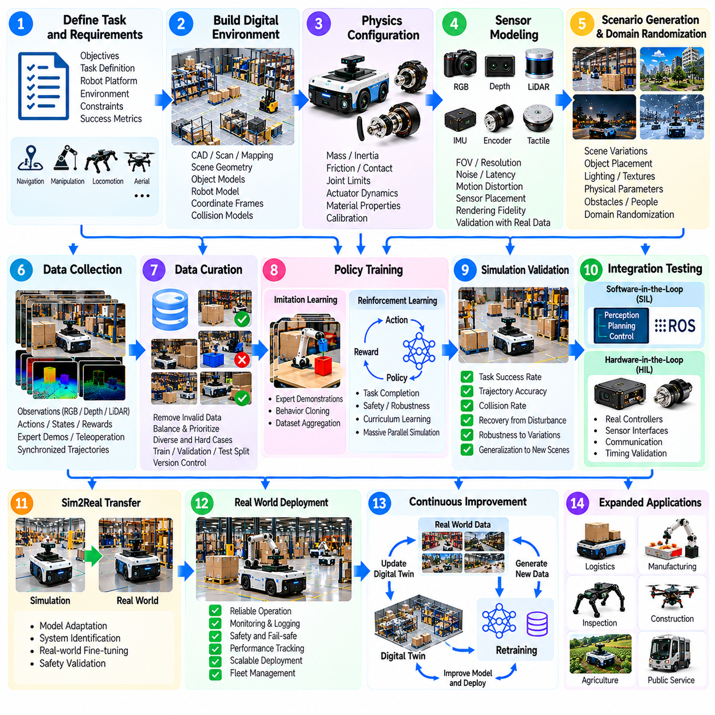
종단 간 시뮬레이션-현실 전이 파이프라인(End-to-End Sim2Real Pipeline)은 시뮬레이션 개발(Simulation Development), 합성 데이터 생성(Synthetic Data Generation), 정책 학습(Policy Training), 검증(Validation), 실제 배치(Physical Deployment)를 하나의 연속적인 엔지니어링 워크플로(Engineering Workflow)로 연결한다. 목표는 가상 환경(Virtual Environments)에서 학습한 로봇 능력을 신뢰할 수 있는 실제 환경 운용(Real-World Operation)으로 전이하는 것이다. 성공적인 전이를 위해서는 개발 수명주기(Development Lifecycle) 전반에서 형상(Geometry), 물리(Physics), 센싱(Sensing), 제어(Control), 데이터 품질(Data Quality), 안전(Safety)을 통합적으로 관리해야 한다.
파이프라인은 운용 목표(Operational Objectives), 로봇 능력(Robot Capabilities), 환경 조건(Environmental Conditions), 측정 가능한 승인 기준(Measurable Acceptance Criteria)을 정의하는 것으로 시작한다. 대상 작업(Target Tasks)에는 항법(Navigation), 조작(Manipulation), 이동 운동(Locomotion), 협업 플릿 운용(Coordinated Fleet Operations)이 포함될 수 있다. 엔지니어는 적재 하중(Payload), 속도(Speed), 정확도(Accuracy), 장애물 이격 거리(Obstacle Clearance)와 같은 제약 조건을 식별한다. 이러한 요구사항은 시뮬레이션 충실도(Simulation Fidelity), 학습 방법(Training Methods), 평가 시나리오(Evaluation Scenarios), 배치 범위(Deployment Boundaries)를 결정한다.
디지털 환경 구축(Digital Environment Construction)은 시뮬레이션의 기하학적 기반(Geometric Foundation)을 확립한다. 컴퓨터 지원 설계 모델(CAD Models), 시설 지도(Facility Maps), 객체 메시(Object Meshes), 로봇 기술 정보(Robot Descriptions)는 작업 공간(Workspace)과 물리적 객체(Physical Entities)를 정의한다. 좌표 프레임(Coordinate Frames), 충돌 형상(Collision Geometries), 센서 장착 위치(Sensor Mounting Positions)는 일관성을 유지해야 한다. 기하학적 검증(Geometric Validation)은 가상 환경의 치수와 공간 관계(Spatial Relationships)를 실제 운용 환경에서 측정한 값과 비교한다.
물리 설정(Physics Configuration)은 질량(Mass), 관성(Inertia), 마찰(Friction), 관절 제한(Joint Limits), 액추에이터 동역학(Actuator Dynamics), 접촉 특성(Contact Properties)을 도입한다. 이러한 매개변수는 로봇의 가속(Acceleration), 충돌(Collision), 파지(Grasping), 표면 상호작용(Surface Interaction)을 결정한다. 초기값은 사양서(Specifications)에서 얻을 수 있지만, 보정(Calibration)을 위해서는 실제 실험(Physical Experiments)이 필요하다. 시뮬레이터는 불필요한 물리적 세부 사항을 추구하기보다 작업과 관련된 거동(Task-Relevant Behavior)을 재현해야 한다.
센서 모델링(Sensor Modeling)은 로봇의 실제 인지 인터페이스(Perception Interfaces)에 대응하는 관측값(Observations)을 생성한다. 카메라(Cameras), 라이다(LiDAR), 깊이 센서(Depth Sensors), 관성 센서(Inertial Sensors), 엔코더(Encoders)에는 적절한 샘플링 속도(Sampling Rates), 잡음 특성(Noise Characteristics), 지연 모델(Latency Models)이 필요하다. 렌더링 충실도(Rendering Fidelity)는 특히 시각 기반 정책(Vision-Based Policies)에 중요하다. 센서 검증(Sensor Validation)은 동등한 환경 조건에서 시뮬레이션 측정값과 실제 기록값(Physical Recordings)을 비교한다.
합성 시나리오 생성(Synthetic Scenario Generation)은 제한된 정상 운용 조건(Nominal Operating Conditions)을 넘어 학습 범위(Training Coverage)를 확장한다. 장면 배치(Scene Layouts), 객체 위치(Object Positions), 조명(Lighting), 장애물(Obstacles), 적재 하중(Payloads), 상호작용 순서(Interaction Sequences)를 체계적으로 변화시킬 수 있다. 도메인 무작위화(Domain Randomization)는 시각적 및 물리적 매개변수(Visual and Physical Parameters)에 통제된 불확실성(Controlled Uncertainty)을 도입한다. 시나리오 분포(Scenario Distributions)는 현실적인 운용 변동성(Operating Variability)을 반영하면서 선택된 어려운 조건을 포함해야 한다.
데이터 수집(Data Collection)은 동기화된 관측값(Observations), 로봇 행동(Robot Actions), 환경 상태(Environment States), 보상(Rewards), 작업 결과(Task Outcomes)를 기록한다. 전문가 시연(Expert Demonstrations)은 스크립트 기반 제어기(Scripted Controllers), 운동 계획기(Motion Planners), 원격조작(Teleoperation), 기존 로봇 정책(Existing Robotic Policies)에서 생성될 수 있다. 각 궤적(Trajectory)은 타임스탬프(Timestamps), 좌표 규약(Coordinate Conventions), 시뮬레이터 구성 메타데이터(Simulator Configuration Metadata)를 보존해야 한다. 구조화된 기록(Structured Recording)은 재현 가능한 학습(Reproducible Training)과 실패 행동(Failed Behaviors)에 대한 상세한 분석을 가능하게 한다.
데이터 큐레이션(Data Curation)은 학습 가치가 낮은 유효하지 않은 궤적(Invalid Trajectories), 일관되지 않은 주석(Inconsistent Annotations), 중복 샘플(Redundant Samples)을 제거한다. 가림(Occlusion), 불안정한 접촉(Unstable Contact), 특이한 외란(Unusual Disturbances)이 포함된 어려운 사례에는 더 높은 우선순위를 부여할 수 있다. 데이터셋 분할(Dataset Partitioning)은 밀접하게 관련된 시나리오가 학습 데이터셋(Training Sets)과 평가 데이터셋(Evaluation Sets)에 동시에 포함되지 않도록 해야 한다. 버전 관리(Version Control)는 각 학습 모델(Trained Model)을 기반 데이터 및 시뮬레이션 설정과 연결한다.
정책 개발(Policy Development)은 작업 특성과 사용 가능한 지도 정보(Available Supervision)에 적합한 학습 방법을 선택한다. 모방학습(Imitation Learning)은 시연된 행동(Demonstrated Behavior)을 재현할 수 있으며, 강화학습(Reinforcement Learning)은 상호작용과 보상 피드백(Reward Feedback)을 통해 의사결정을 개선한다. 하이브리드 접근 방식(Hybrid Approaches)은 시연 데이터와 시뮬레이션 탐색(Simulated Exploration)을 결합한다. 모델 아키텍처(Model Architectures)는 로봇의 관측 공간(Observation Space), 행동 인터페이스(Action Interface), 계산 제약(Computational Limitations)에 부합해야 한다.
대규모 병렬 시뮬레이션(Massive Parallel Simulation)은 다수의 환경을 동시에 실행하여 학습을 가속한다. 각 인스턴스(Instance)는 초기 상태(Initial States), 물리 매개변수(Physical Parameters), 작업 목표(Task Goals), 외란(Disturbances)을 다르게 설정할 수 있다. 병렬 실행(Parallel Execution)은 경험 다양성(Experience Diversity)을 높이고 정책을 드문 실패 조건(Rare Failure Conditions)에 노출시킨다. 학습 효율성(Training Efficiency)은 시뮬레이션 처리량(Simulation Throughput), 물리 정확도(Physics Accuracy), 렌더링 요구사항(Rendering Requirements), 수집된 경험의 정보 가치(Information Value) 사이의 균형에 따라 결정된다.
커리큘럼 학습(Curriculum Learning)은 관리 가능한 조건에서 시작하여 점차 어려운 작업으로 학습을 구성한다. 조작 정책(Manipulation Policy)은 고립된 객체(Isolated Objects)에서 시작하여 복잡한 객체 배치(Clutter), 가림(Occlusion), 불확실한 접촉(Uncertain Contact)을 경험하도록 확장할 수 있다. 항법 정책(Navigation Policy)은 장애물이 없는 복도(Open Corridors)에서 동적 교통 환경(Dynamic Traffic)으로 발전할 수 있다. 점진적인 난이도 증가(Gradual Difficulty Increases)는 학습 안정성(Learning Stability)을 향상시킬 수 있지만, 평가는 커리큘럼 분포(Curriculum Distribution) 외부의 조건에서도 성능을 확인해야 한다.
시뮬레이션 검증(Simulation Validation)은 작업 완료(Task Completion), 궤적 정확도(Trajectory Accuracy), 충돌 거동(Collision Behavior), 복구 능력(Recovery Capability), 외란에 대한 강건성(Robustness to Disturbances)을 평가한다. 높은 학습 보상(Training Rewards)이 신뢰할 수 있는 운용을 보장하지 않으므로 독립적인 시험 시나리오(Independent Test Scenarios)가 필요하다. 반복 시험(Repeated Trials)은 초기 조건에 따른 성능 변동성(Performance Variability)을 드러낸다. 평가 임계값(Evaluation Thresholds)은 임의의 시뮬레이션 점수보다 실제 운용 요구사항(Operational Requirements)에 대응해야 한다.
소프트웨어 인 더 루프 시험(Software-in-the-Loop Testing, SIL)은 실제 운용용 소프트웨어 구성요소(Production Software Components)를 시뮬레이션 센서 및 액추에이터(Simulated Sensors and Actuators)에 연결한다. 항법 스택(Navigation Stacks), 인지 모듈(Perception Modules), 계획기(Planners), 제어기(Controllers)는 실제 로봇에서 사용하는 것과 유사한 인터페이스를 통해 실행된다. 이 단계에서는 통합 오류(Integration Errors), 메시지 타이밍 문제(Message Timing Problems), 일관되지 않은 좌표 변환(Inconsistent Coordinate Transformations)을 발견할 수 있다. 또한 학습된 정책이 전체 소프트웨어 아키텍처(Complete Software Architecture) 내에서 올바르게 작동하는지 검증한다.
하드웨어 인 더 루프 시험(Hardware-in-the-Loop Testing, HIL)은 환경의 나머지 부분을 시뮬레이션 상태로 유지하면서 일부 실제 하드웨어 구성요소(Physical Hardware Components)를 도입한다. 실제 제어기(Real Controllers), 통신 인터페이스(Communication Interfaces), 임베디드 컴퓨터(Embedded Computers)는 시뮬레이션 관측값을 처리하고 제어 출력을 생성할 수 있다. 이러한 구성은 계산 지연시간(Computational Latency), 스케줄링 동작(Scheduling Behavior), 인터페이스 호환성(Interface Compatibility)을 측정하는 데 도움이 된다. 실제 운동 시험(Physical Motion Testing)을 대체하지는 않지만, 배치 이전의 통합 불확실성(Integration Uncertainty)을 줄인다.
시뮬레이션-현실 격차 분석(Sim2Real Gap Analysis)은 시뮬레이션 예측값(Simulated Predictions)을 실제 실험(Physical Experiments)에서 얻은 측정값과 비교한다. 차이는 인지 정확도(Perception Accuracy), 바퀴 미끄러짐(Wheel Slip), 액추에이터 지연(Actuator Delay), 접촉력(Contact Forces), 궤적 추종(Trajectory Tracking)에서 나타날 수 있다. 엔지니어는 이러한 불일치를 형상(Geometry), 센싱(Sensing), 동역학(Dynamics), 제어(Control)에 따라 분류한다. 시뮬레이션 복잡도를 무분별하게 증가시키는 것보다 목표 지향적인 보정(Targeted Calibration)과 모델 갱신(Model Updates)이 바람직하다.
통제된 실제 배치(Controlled Physical Deployment)는 제한된 운용 조건(Restricted Operating Conditions)과 명확하게 정의된 안전 경계(Safety Boundaries)에서 시작한다. 초기 시험(Initial Tests)은 감소된 속도(Reduced Speeds), 단순화된 작업(Simplified Tasks), 제한된 작업 공간(Limited Workspaces), 사람의 감독(Human Supervision)을 적용할 수 있다. 실행 중에는 실제 센서 기록(Real Sensor Recordings)과 액추에이터 텔레메트리(Actuator Telemetry)를 수집한다. 각 시험은 운용 복잡도(Operational Complexity)를 높이기 전에 시뮬레이션 성능이 허용 가능한 실제 거동(Acceptable Physical Behavior)으로 전이되는지 검증한다.
안전 검증(Safety Validation)은 학습 성능 지표(Learning Performance Metrics)만으로 충분히 표현할 수 없는 위험 요소(Hazards)를 다룬다. 비상 정지(Emergency Stopping), 충돌 회피(Collision Avoidance), 속도 제한(Speed Limits), 작업 공간 제한(Workspace Restrictions), 고장 복구(Fault Recovery)는 독립적인 검증(Independent Verification)이 필요하다. 시뮬레이션은 외란 주입(Disturbance Injection)과 희귀 사건 시험(Rare-Event Testing)을 지원하지만, 예측 모델(Predictive Models)이 실패하더라도 실제 안전 메커니즘(Physical Safety Mechanisms)은 유효하게 작동해야 한다. 배치 승인(Deployment Approval)은 문서화된 안전 증거(Documented Safety Evidence)를 기반으로 이루어져야 한다.
실제 환경 적응(Real-World Adaptation)은 물리적 관측값(Physical Observations)을 활용하여 시뮬레이션 매개변수(Simulation Parameters), 인지 모델(Perception Models), 제어 정책(Control Policies)을 개선한다. 도메인 적응(Domain Adaptation)은 시각적 차이(Visual Differences)를 줄일 수 있으며, 시스템 식별(System Identification)은 불확실한 동역학 특성(Uncertain Dynamic Properties)을 갱신한다. 제한적인 실제 환경 미세조정(Limited Physical Fine-Tuning)은 체계적인 정책 오류(Systematic Policy Errors)를 보정할 수 있다. 그러나 익숙한 조건에서의 개선이 다른 환경의 강건성(Robustness)을 저하시킬 수 있으므로 적응 결과를 신중하게 평가해야 한다.
운용 모니터링(Operational Monitoring)은 파이프라인을 초기 배치 이후까지 확장한다. 로봇 텔레메트리(Robot Telemetry)는 작업 결과(Task Outcomes), 개입 사건(Intervention Events), 센서 이상(Sensor Anomalies), 에너지 소비(Energy Consumption), 제어 성능(Control Performance)을 기록한다. 중요한 실패(Significant Failures)는 가능하면 시뮬레이션에서 재현한다. 이러한 관측 결과는 목표 지향적 합성 데이터 생성(Targeted Synthetic Data Generation)과 후속 모델 갱신(Model Updates)을 안내하여 실제 물리적 증거(Physical Evidence)에 기반한 폐루프 학습 과정(Closed-Loop Learning Process)을 형성한다.
모델 릴리스 관리(Model Release Management)는 갱신된 정책(Updated Policies)의 추적 가능성(Traceability)과 재현 가능성(Reproducibility)을 보장한다. 각 릴리스(Release)는 학습 데이터셋(Training Datasets), 시뮬레이터 버전(Simulator Versions), 보정 매개변수(Calibration Parameters), 평가 결과(Evaluation Results), 지원되는 운용 조건(Supported Operating Conditions)을 식별해야 한다. 회귀 시험(Regression Testing)은 새로운 모델을 기존 성능 기준선(Established Performance Baselines)과 비교한다. 롤백 메커니즘(Rollback Mechanisms)은 배치 과정에서 예상하지 못한 문제가 발생할 경우 운영자가 이전에 검증된 동작(Previously Validated Behavior)을 복원할 수 있도록 한다.
대표적인 종단 간 사례 연구(End-to-End Case Study)는 작업대(Workstations) 사이에서 객체를 운송하는 자율 이동형 매니퓰레이터(Autonomous Mobile Manipulator)를 대상으로 한다. 시뮬레이션은 먼저 로봇, 시설 형상(Facility Geometry), 센서(Sensors), 조작 동역학(Manipulation Dynamics)을 모델링한다. 합성 시연(Synthetic Demonstrations)을 사용하여 항법 및 파지 정책(Navigation and Grasping Policies)을 학습한 다음, 무작위화 시험(Randomized Testing)과 소프트웨어 통합(Software Integration)을 수행한다. 통제된 실제 시험(Controlled Physical Trials)은 센서 및 접촉 불일치(Sensor and Contact Discrepancies)를 드러내며, 이를 바탕으로 추가 보정과 정책 개선(Policy Improvement)을 진행한다.
종단 간 시뮬레이션-현실 전이 파이프라인(End-to-End Sim2Real Pipeline)의 핵심 원칙은 시뮬레이션(Simulation), 학습(Learning), 시험(Testing), 실제 운용(Physical Operation)이 하나의 추적 가능한 개발 시스템(Traceable Development System)으로 작동해야 한다는 것이다. 가상 환경에서의 성공(Virtual Success)만으로는 배치 준비 상태(Deployment Readiness)를 입증할 수 없다. 신뢰할 수 있는 전이(Reliable Transfer)는 보정된 모델(Calibrated Models), 다양한 학습 데이터(Diverse Training Data), 독립적인 평가(Independent Evaluation), 단계적 배치(Staged Deployment), 지속적인 실제 환경 피드백(Continuous Real-World Feedback)을 통해 달성된다. 이러한 통합 접근 방식(Integrated Approach)은 확장 가능하고 신뢰할 수 있는 피지컬 인공지능(Physical AI) 개발을 지원한다.

